

Tema
MANUAL DE CONFIGURACIÓN SISTEMA CONVERSIÓN UNIDADES MONSTER CON SOAP SIN BDD EN DOTNET

Autores
Daniela Lissette Tituaña Moreno
Gustavo Stiven Molina Guaico

Tutor
Ing. Eduardo Mauricio Campaña Ortega
MIS.MDU.CCNA.CCIA.
PhD. (c) Ingeniería de Software PhD. (c) Seguridad Información

Fecha
13/10/2026
MANUAL DE CONFIGURACIÓN SISTEMA CONVERSIÓN DE UNIDADES CON SOAP SIN BDD EN DOTNET
1 INTRODUCCIÓN 4
2 OBJETIVOS 5
2.1 Objetivo General 5
2.2 Objetivos Específicos 5
3 MARCO TEÓRICO 5
3.1 Web Services SOAP y WSDL 6
3.2 Arquitectura SOA 6
3.3 Patrón de Arquitectura Modelo-Vista-Controlador (MVC) 6
3.4 Servidor WCF (Windows Communication Foundation) 6
4 DESARROLLO DEL APLICATIVO 7
4.1 Visual Studio 7
4.2 Servidor 10
4.2.1 Paso 1 10
4.2.2 Paso 2 11
4.2.3 Paso 3 12
4.2.4 Paso 4 13
4.2.5 Paso 5 13
4.2.6 Paso 6 17
4.2.7 Paso 7 21
4.2.7.1 Paso 8 25
4.3 Cliente Consola 26
4.3.1 Paso 1 26
4.3.2 Paso 2 27
4.3.3 Paso 3 28
4.3.4 Paso 4 30
4.3.5 Paso 5 31
4.3.6 Paso 6 32
4.3.7 Paso 7 33
4.3.8 Paso 8 56
4.4 Cliente Móvil 59
4.4.1 Paso 1 59
4.4.2 Paso 2 59
4.4.3 Paso 3 60
4.4.4 Paso 4 62
4.4.5 Paso 5 63
4.4.6 Paso 6 64
4.4.7 Paso 7 65
4.5 Cliente Web 83
4.5.1 Paso 1 83
4.5.2 Paso 2 83
4.5.3 Paso 3 84
4.5.4 Paso 4 86
4.5.5 Paso 5 86
4.5.6 Paso 6 87
4.5.7 Paso 7 88
4.6 Cliente Escritorio 119
4.6.1 Paso 1 120
4.6.2 Paso 2 120
4.6.3 Paso 3 121
4.6.4 Paso 4 122
4.6.5 Paso 5 123
4.6.6 Paso 6 124
4.6.7 Paso 7 125
4.6.8 Paso 8 126
5 CONCLUSIONES 155
6 RECOMENDACIONES 155
7 REFERENCIAS BIBLIOGRÁFICAS 156

ÍNDICE DE ILUSTRACIONES
Figura 1
Visual Studio 7
Figura 2
Sitio web oficial de Visual Studio para la descarga 8
Figura 3
Instalador de Visual Studio 9
Figura 4
Selección de cargas de trabajo para movil, web, escritorio 9
Figura 5
Instalación finalizada 10
Figura 6
Creación de Servidor Windows communication foundation 11
Figura 7
Configuración del nombre del proyecto y la ubicación de este. 12
Figura 8
Configuración avanzada del servidor Payara 12
Figura 9
Servidor corriendo en el puerto 5007. 13
Figura 10
Creación de la clase InspectorAutenticacion. 18
Figura 11
Registro del inspector de autenticación de program.cs 19
Figura 12
Programa en ejecución con el contrato WSDL expuesto 26
Figura 13
Creación del proyecto para el cliente consola 27
Figura 14
Configuración del nombre y ubicación del proyecto 28
Figura 15
Implementación del servicio 29
Figura 16
Agregamos la referencias del servicio y seleccionamos el servicio web ‘WCF’ 30
Figura 17
Colocamos la URI del servidor 31
Figura 18
Comprobamos las operaciones 32
Figura 19
Creación de las carpetas y sus archivos 33
Figura 20
Salida del cliente consola con un mensaje de ConUni GR08 57
Figura 21
Creación del proyecto móvil 59
Figura 22
Configuración del nombre y ubicación del proyecto 60
Figura 23
Implementación del servicio 61
Figura 24
Agregamos la referencias del servicio y seleccionamos el servicio web ‘WCF’ 61
Figura 25
Colocamos la URI del servidor 63
Figura 26
Comprobamos las operaciones 64
Figura 27
Creación de las carpetas y sus archivos 65
Figura 28
Vista del cliente móvil, login 80
Figura 29
Vista del conversor de unidades 81
Figura 30
Vista del cambio de contraseña 82
Figura 31
Creación del cliente web 83
Figura 32
Ubicación del proyecto 84
Figura 33
Implementación del servicio 85
Figura 34
Agregamos la referencia del servicio 86
Figura 35
Agregamos la referencia del servicio 87
Figura 36
Creación de las carpetas respetando MVC 88
Figura 37
Vista de la pantalla de login 118
Figura 38
Vista del conversor de unidades 119
Figura 39
Vista del cambio de contraseña 119
Figura 40
Seleccionamos Windows Forms .NET framework 120
Figura 41
Configuración del nombre y ubicación 121
Figura 42
Implementación del servicio 122
Figura 43
Seleccionamos el servicio 123
Figura 44
Colocamos la URI del servidor 124
Figura 45
Comprobamos las operaciones 125
Figura 46
Comprobamos las operaciones 126
Figura 47
Vita del login 152
Figura 48
Vista del conversor con el historial de conversiones 153
Figura 49
Vista del cambio de contraseña 154
Figura 50
Vista de cerrar sesión 154

ÍNDICE DE TABLAS
Tabla 1
Librerías del Servidor de Conversión 15
Tabla 2
Ruta del Servicio de Conversión 15
Tabla 3
Atributos del WebService 16
Tabla 4
Método de inicio de sesión 16
Tabla 5
Método de cambio de contraseña 16
Tabla 6
Métodos de conversión 17
Tabla 7
Métodos de consulta de unidades 18
Tabla 8
Métodos Auxiliares 18
Tabla 9
Clase InspectorAutenticacion 20
Tabla 10
Interfaz Conversor 22
Tabla 11
Conversor Longitud 22
Tabla 12
Conversor Masa 23
Tabla 13
Conversor Temperatura 24
Tabla 14
Servicio de Conversión 25
Tabla 15
ConversionVista 34
Tabla 16
LoginVista 38
Tabla 17
ConversionModelo 40
Tabla 18
LoginModelo 40
Tabla 19
MensajesModelo 41
Tabla 20
TipoConversion 42
Tabla 21
ConversionControlador 43
Tabla 22
LoginControlador 45
Tabla 23
ClienteWSConversor 46
Tabla 24
ExcepcionClienteWS 51
Tabla 25
ContratoWSConversor 51
Tabla 26
ManejadorTokenSOAP 52
Tabla 27
EntradaUtil 54
Tabla 28
FormatoUtil 56
Tabla 29
ConversionModelo 66
Tabla 30
LoginModelo 67
Tabla 31
RegistroConversion 67
Tabla 32
TipoConversion 68
Tabla 33
ResaltadoCampo 68
Tabla 34
ConversionControlador 69
Tabla 35
LoginControlador 72
Tabla 36
ClienteWSConversor 73
Tabla 37
ExcepcionClienteWS 77
Tabla 38
ContratoWSConversor 77
Tabla 39
ManejadorTokenSOAP 78
Tabla 40
CambioContraseniaModelo 89
Tabla 41
ConversionModelo 90
Tabla 42
ConversorModelo 90
Tabla 43
ErrorViewModel 91
Tabla 44
LoginModelo 91
Tabla 45
RegistroConversion 92
Tabla 46
TipoConversion 92
Tabla 47
Index 93
Tabla 48
CambiarContrasenia 96
Tabla 49
Login 97
Tabla 50
CampoContrasenia 98
Tabla 51
DialogoConfirmacion 98
Tabla 52
Avisos 99
Tabla 53
ConversoController 99
Tabla 54
CuentaController 102
Tabla 55
ClienteConversorWS 105
Tabla 55
ExcepcionClienteWS 109
Tabla 55
AlmacenToken 109
Tabla 55
ContratoWSConversor 110
Tabla 55
ManejadorTokenSOAP 110
Tabla 55
ServicioConversion 112
Tabla 55
ServicioCuenta 115
Tabla 55
AlmacenSesion 116
Tabla 55
FormatoUtil 117
Tabla 55
ValidacionUtil 118
Tabla 56
ConversionModelo 127
Tabla 57
LoginModelo 128
Tabla 58
RegistroConversion 128
Tabla 59
TipoConversion 129
Tabla 60
BotonRedondeado 129
Tabla 61
CampoTexto 133
Tabla 62
ImagenRecortada 138
Tabla 63
ClienteWSConversor 140
Tabla 64
ExcepcionClienteWS 144
Tabla 65
ContratoWSConversor 145
Tabla 66
ManejadorTokenSOAP 146
Tabla 67
TipoConversion 147
Tabla 68
ValidacionUtil 148
Tabla 69
ConversionControlador 149
Tabla 70
LoginControlador 152

INTRODUCCIÓN

Hoy en día los sistemas de software casi nunca funcionan de forma aislada. Se espera que una misma lógica de negocio pueda usarse desde aplicaciones de escritorio, navegadores web y dispositivos móviles, sin repetir la implementación en cada plataforma. Los servicios web responden a esa necesidad: la funcionalidad se expone a través de la red mediante interfaces estandarizadas e independientes del lenguaje y del sistema operativo de quien la consume. Entre los estilos más difundidos está SOAP (Simple Object Access Protocol). Es un protocolo basado en XML que define un formato estricto para los mensajes y que publica un contrato formal del servicio mediante WSDL (Web Services Description Language).
El presente trabajo desarrolla un servicio web SOAP de conversión de unidades sobre la plataforma .NET 10, usando CoreWCF, la continuación de Windows Communication Foundation para .NET moderno. El servicio permite convertir valores de longitud, masa y temperatura, consultar el catálogo de unidades disponibles y administrar un historial compartido de las conversiones realizadas. El acceso está protegido mediante autenticación con usuario y contraseña y un token de sesión con vencimiento, que viaja en una cabecera SOAP personalizada. Como el proyecto no usa base de datos, las credenciales, los tokens y el historial se guardan en la memoria del servidor.
Para mostrar la interoperabilidad que ofrece el contrato WSDL, se construyeron cuatro clientes en C#: una aplicación de consola, una aplicación de escritorio con Windows Forms, una aplicación web con ASP.NET Core MVC y una aplicación móvil con .NET MAUI para Android. Todos consumen el mismo servicio a través de un proxy generado a partir del WSDL. Cada cliente está organizado según el patrón Modelo-Vista-Controlador y tiene pruebas unitarias que verifican su comportamiento. Gracias a esto, una conversión realizada desde cualquier cliente aparece en el historial de los demás, y se comprueba que la lógica está centralizada en el servidor.

OBJETIVOS

Objetivo General
Desarrollar un servicio web SOAP de conversión de unidades de longitud, masa y temperatura sobre la plataforma .NET 10, sin base de datos y con autenticación mediante token, que publique su contrato en WSDL y sea consumido por clientes de consola, escritorio, web y móvil construidos con el patrón Modelo-Vista-Controlador, con el fin de demostrar la interoperabilidad y la centralización de la lógica de negocio que ofrece la arquitectura orientada a servicios.

Objetivos Específicos
- Implementar un servicio web SOAP con CoreWCF y BasicHttpBinding que exponga las operaciones de autenticación, cambio de contraseña, conversión de unidades, consulta del catálogo y gestión del historial, y que publique su contrato mediante un documento WSDL.
- Incorporar un mecanismo de seguridad basado en tokens de sesión con vencimiento, enviados en una cabecera SOAP personalizada y validados por inspectores de mensajes, junto con un manejo de errores mediante SOAP Faults tipados.
- Desarrollar clientes de consola, escritorio (Windows Forms), web (ASP.NET Core MVC) y móvil (.NET MAUI para Android) que consuman el servicio a través de un proxy generado a partir del WSDL, con interfaces amigables y validación de los datos ingresados.
- Aplicar el patrón Modelo-Vista-Controlador en todos los clientes para separar la presentación, la lógica de control y el acceso al servicio.
- Verificar el funcionamiento de cada componente mediante pruebas unitarias con xUnit, incluido el historial de conversiones compartido entre los clientes.

MARCO TEÓRICO
Esta sección presenta los conceptos que sustentan el proyecto como los servicios web basados en el protocolo SOAP, el lenguaje WSDL para describir sus contratos y las tecnologías de la plataforma .NET usadas para implementar el servidor y consumirlo desde los distintos clientes.

Web Services SOAP y WSDL

Arquitectura SOA
La Arquitectura Orientada a Servicios (SOA) es un modelo de diseño de software que construye las aplicaciones como un conjunto de servicios independientes y reutilizables, que se comunican a través de una red mediante protocolos y contratos estandarizados. En este modelo, los servicios son unidades autónomas que ejecutan funciones de negocio específicas, como la conversión de unidades de medida, y que publican de forma explícita las operaciones que ofrecen, sin revelar cómo están implementadas internamente.
SOA facilita la integración de componentes de software que se implementan y mantienen por separado, de modo que pueden trabajar en conjunto para formar aplicaciones más complejas. Dentro de este enfoque, SOAP es una de las tecnologías más representativas para exponer servicios. Su contrato formal descrito en WSDL, sus mensajes XML con estructura definida y su manejo estandarizado de errores mediante SOAP Faults garantizan que el proveedor y los consumidores compartan una misma definición de las operaciones y de los datos.

Patrón de Arquitectura Modelo-Vista-Controlador (MVC)
El patrón MVC divide una aplicación en tres componentes principales:
- Modelo: Representa los datos y la lógica de negocio. En una API RESTful, el modelo corresponde a las entidades que se exponen como recursos.
- Vista: Se encarga de la presentación de la información al usuario. En clientes RESTful, esto podría ser una aplicación web que muestra los datos obtenidos de un servicio.
- Controlador: Actúa como un intermediario, manejando las solicitudes entrantes, interactuando con el modelo y actualizando las vistas.
Este patrón mejora la separación de responsabilidades, facilitando el mantenimiento y escalabilidad de las aplicaciones.

Servidor WCF (Windows Communication Foundation)
Windows Communication Foundation (WCF) es el marco de trabajo de Microsoft para construir aplicaciones orientadas a servicios en la plataforma .NET. Apareció con .NET Framework 3.0 y reunió en un solo modelo de programación varias tecnologías de comunicación distribuida que antes existían por separado, entre ellas los servicios web ASMX, .NET Remoting y Enterprise Services.
Gracias a esta separación, un mismo servicio puede exponerse mediante distintos protocolos sin modificar su lógica de negocio. Por esto, WCF se convirtió en la tecnología de referencia del ecosistema .NET para el desarrollo de servicios web SOAP empresariales, interoperables y seguros. Para implementar el servicio en .NET 10 se usa CoreWCF, la adaptación de código abierto de WCF para las versiones modernas y multiplataforma de .NET, respaldada por la .NET Foundation y ejecutada sobre ASP.NET Core con el servidor web Kestrel.

DESARROLLO DEL APLICATIVO

Visual Studio
Para este caso, para poder optimizar el tiempo se optó por usar el framework de Visual Studio el cual permite crear un proyecto central el cual después puede adaptarse a las distintas plataformas(Servidor, web, mobile y Desktop)

Figura 1
Visual Studio
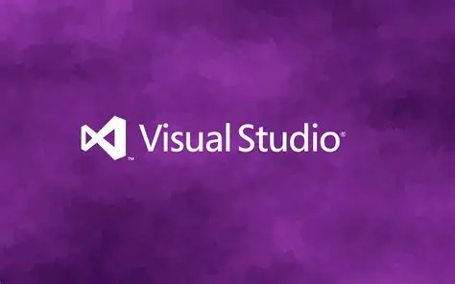
    - Paso 1 Acceso a la página de descargas
Para iniciar el proceso de instalación de Visual Studio 2022, el primer paso es acceder al sitio web oficial de descargas de Microsoft. En esta imagen, podemos ver que nos encontramos en la página de descargas de Visual Studio. Esta versión es la recomendada para estudiantes y desarrolladores individuales, ya que ofrece un conjunto completo de herramientas sin coste para desarrollar aplicaciones web, de escritorio y móviles, cumpliendo con los requisitos del informe.

Figura 2
Sitio web oficial de Visual Studio para la descarga
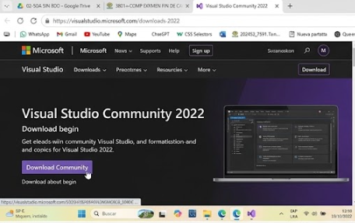
    - Paso 2 El instalador inicial (Bootstrapper)
Una vez descargado el archivo, al ejecutarlo, aparece esta pequeña ventana emergente del 'Instalador de Visual Studio 2022'. No es la instalación completa, sino un "bootstrapper" o instalador inicial que prepara el terreno. Esta pantalla es minimalista y directa, indicando que se deben configurar algunas opciones antes de comenzar. El usuario simplemente debe hacer clic en el botón verde "Continuar" para proceder. Este paso es rápido y crucial para descargar los archivos de configuración necesarios que permitirán, en el siguiente paso, elegir las cargas de trabajo específicas para el desarrollo web, de escritorio y móvil.

Figura 3
Instalador de Visual Studio
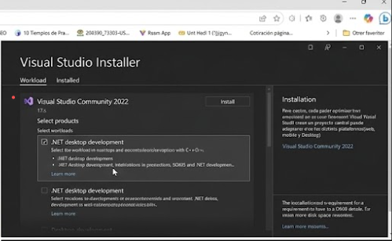
    - Paso 3 Selección de cargas de trabajo
Esta es la pantalla más importante del proceso de configuración. Una vez que el instalador inicial ha terminado (Paso 2), se abre la ventana completa del Instalador de Visual Studio 2022. El usuario debe seleccionar las "Cargas de trabajo" (Workloads) específicas para sus necesidades. Como se indica en la imagen, se han marcado cuidadosamente tres opciones clave.

Figura 4
Selección de cargas de trabajo para movil, web, escritorio
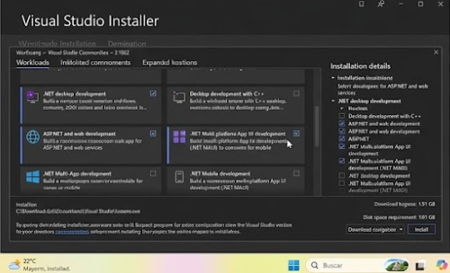
    - Paso 4 Instalación en progreso
El proceso ha finalizado. Esta imagen muestra la ventana del 'Instalador de Visual Studio 2022' con un gran checkmark verde y el mensaje definitivo: "Visual Studio Community 2022 se ha instalado correctamente." En la lista de cargas de trabajo instaladas, vemos marcadas con checkmarks verdes las opciones críticas seleccionadas en el Paso 3

Figura 5
Instalación finalizada
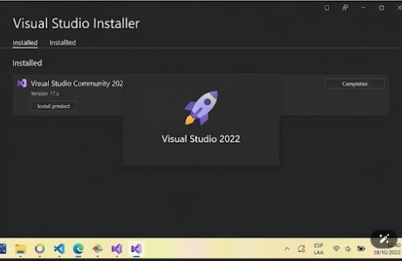

Servidor

Paso 1
En primer lugar, en Visual Studio, creamos un nuevo proyecto y en la sección del buscado colocamos ‘ASP.NET Core vacío’ no debe ser ASP.NET Core Web API ni Aplicación Web

Figura 6
Creación de Servidor Windows communication foundation
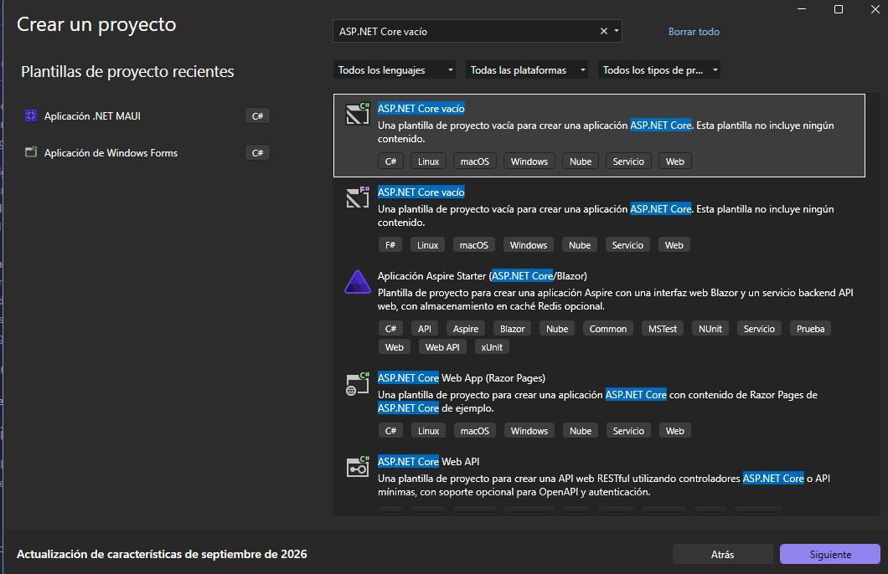

Paso 2
En está sección configuramos el nombre del proyecto como ‘WS_ConUni_Dotnet_SOAP’ y lo ubicamos en la carpeta 04. Servidor

Figura 7
Configuración del nombre del proyecto y la ubicación de este.
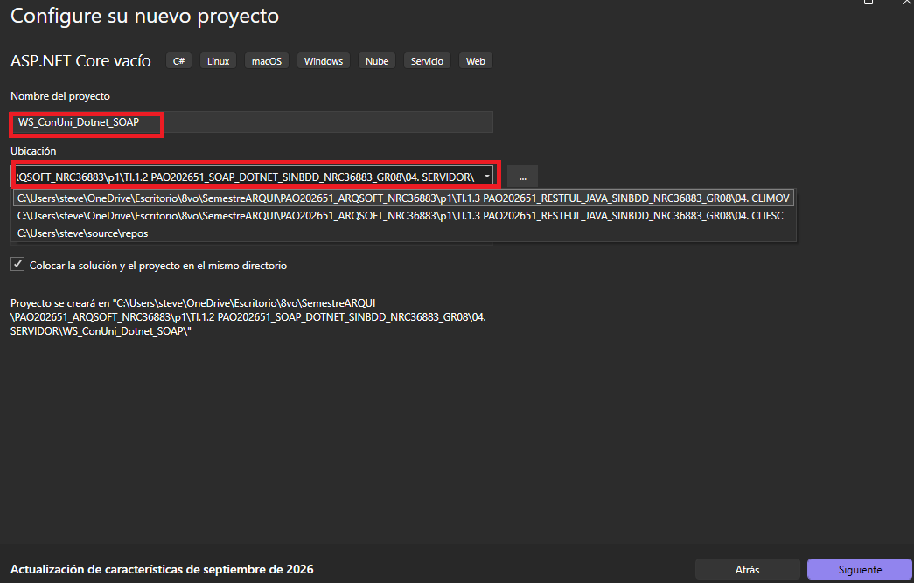

Paso 3
Para instalar los paquetes de CoreWCF nos vamos al administrador de paquetes, nos vamos al apartado de examinar y buscamos CoreWCF, instalamos CoreWCF.Primitives y CoreWCF.Http, por último seleccionamos el proyecto y le damos a instalar

Figura 8
Configuración avanzada del servidor Payara
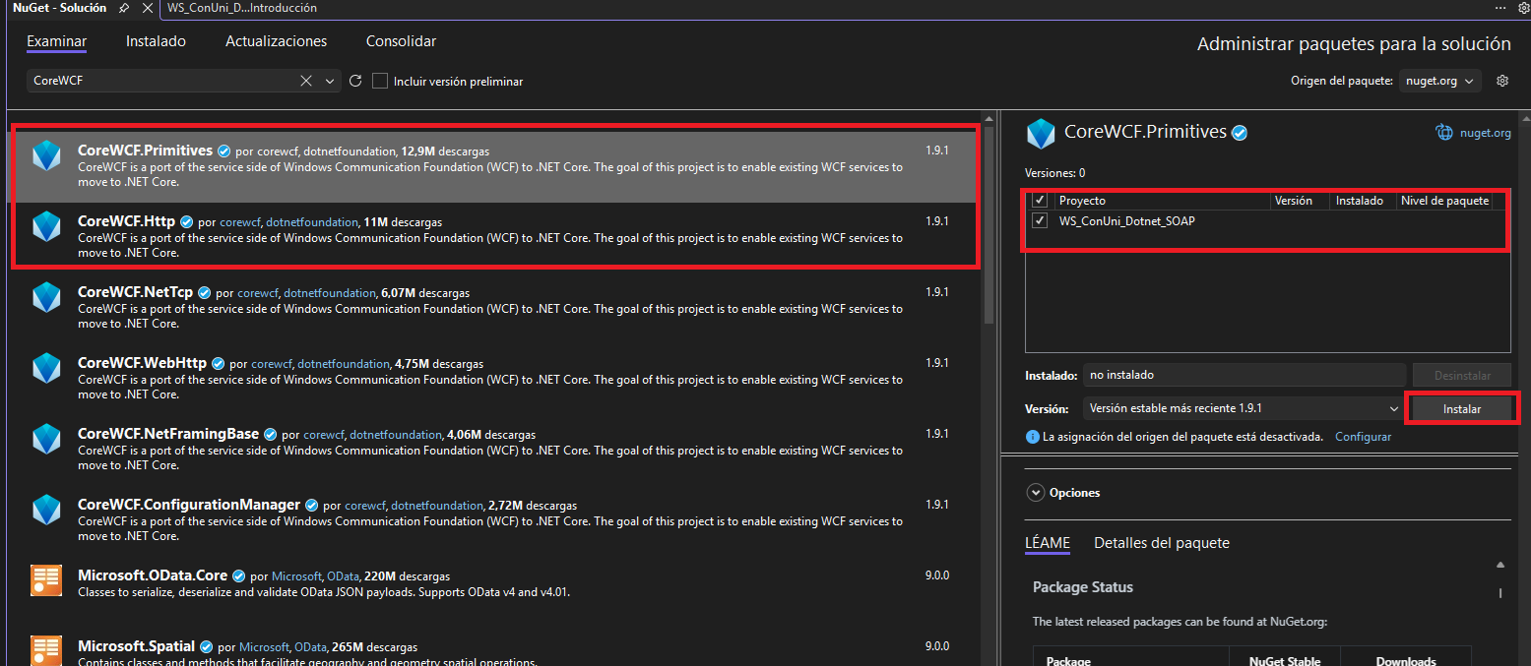

Paso 4
Arrancamos el servidor para comprobar que está funcionando correctamente.

Figura 9
Servidor corriendo en el puerto 5007.
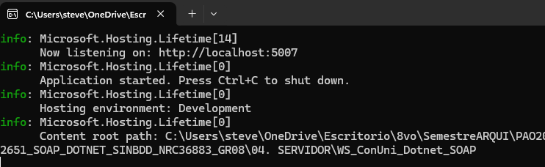
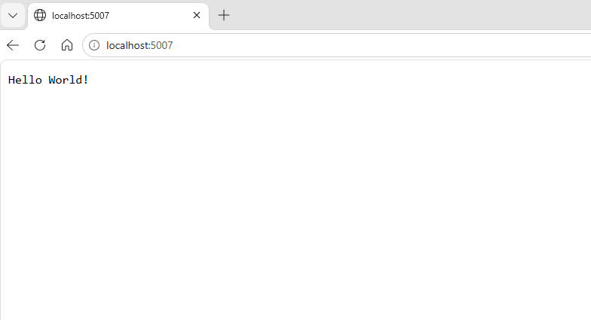

Paso 5
Se codifica el webservice bajo los siguientes lineamientos:
1. Se declaran las directivas using que importan las clases encargadas de gestionar toda la lógica: el contrato, los DTO, los conversores, el mapeador de unidades, la seguridad y las excepciones, además de la biblioteca CoreWCF..

Tabla 1
Librerías del Servidor de Conversión
using CoreWCF;
using ec.edu.monster.Contratos;
using ec.edu.monster.Excepciones;
using ec.edu.monster.Modelos.Dto;
using ec.edu.monster.Modelos.Utilidades;
using ec.edu.monster.Modelos.Utilidades.Enums;
using ec.edu.monster.Modelos.Utilidades.Mapeadores;
using ec.edu.monster.Seguridad;

namespace ec.edu.monster.Servicios;
2. Se configura el endpoint del servicio web. La clase WSConversorUnidades implementa el contrato IWSConversorUnidades y se marca con el atributo [ServiceBehavior], que define su nombre y espacio de nombres en el WSDL y crea una instancia por cada llamada. En la clase Program se registra el servicio con el enlace BasicHttpBinding en la ruta /WSConversorUnidades.svc. El servicio recibe y responde mensajes SOAP en formato XML.

Tabla 2
Ruta del Servicio de Conversión
[ServiceBehavior(Name = "WSConversorUnidades", Namespace = ConstantesWS.Espacio,
InstanceContextMode = InstanceContextMode.PerCall)]
public class WSConversorUnidades : IWSConversorUnidades
{

// Program.cs
app.UseServiceModel(servicios =>
{
var enlace = new BasicHttpBinding { Namespace = ConstantesWS.Espacio };

servicios.AddService<WSConversorUnidades>();
servicios.AddServiceEndpoint<WSConversorUnidades, IWSConversorUnidades>(enlace, ConstantesWS.Ruta);

// Publica el WSDL en http://localhost:5080/WSConversorUnidades.svc?wsdl
var metadatos = app.Services.GetRequiredService<ServiceMetadataBehavior>();
metadatos.HttpGetEnabled = true;
});
3. Se crean los atributos respectivos, uno por cada tipo de conversión

Tabla 3
Atributos del WebService
private readonly ServicioConversor<UnidadLongitud> servicioLongitud = new(new ConversorLongitud());
private readonly ServicioConversor<UnidadMasa> servicioMasa = new(new ConversorMasa());
private readonly ServicioConversor<UnidadTemperatura> servicioTemperatura = new(new ConversorTemperatura());

4. Se crea el método de inicio de sesión. Es la única operación pública del servicio. Valida las credenciales en memoria y devuelve un token de acceso.

Tabla 4
Método de inicio de sesión
// CU-01 Autenticarse (única operación pública)
public LoginRespuesta Login(string? usuario, string? contrasena)
{
if (EsVacio(usuario) || EsVacio(contrasena))
{
throw new ExcepcionValidacion("El usuario y la contraseña son obligatorios");
}
if (!AdministradorCredenciales.ValidarCredenciales(usuario!, contrasena!))
{
throw new ExcepcionAutenticacion("Credenciales incorrectas");
}
return new LoginRespuesta { Token = AdministradorTokens.GenerarToken() };
}

5. Se crea el método de cambio de contraseña. Está protegido por el inspector InspectorAutenticacion, por lo que exige un token válido en la cabecera SOAP Token.

Tabla 5
Método de cambio de contraseña
public MensajeRespuesta CambiarContrasenia(string? contrasenaActual, string? nuevaContrasena)
{
if (EsVacio(contrasenaActual))
{
throw new ExcepcionValidacion("La contraseña actual es obligatoria");
}
AdministradorCredenciales.CambiarContrasenia(contrasenaActual!, nuevaContrasena);
return new MensajeRespuesta { Mensaje = "Contraseña actualizada correctamente" };
}

6. Se crean los métodos de conversión. Cada uno transforma las unidades recibidas como texto a su enumeración mediante UnidadMapper, delega el cálculo al servicio correspondiente y registra la conversión en el historial compartido.

Tabla 6
Métodos de conversión
// CU-04 Realizar conversión (las unidades las valida UnidadMapper)
public ConversionRespuesta ConvertirLongitud(double valor, string? unidadOrigen, string? unidadDestino)
{
UnidadLongitud origen = UnidadMapper.ALongitud(unidadOrigen);
UnidadLongitud destino = UnidadMapper.ALongitud(unidadDestino);

double resultado = servicioLongitud.Convertir(valor, origen, destino);
ServicioHistorial.Registrar("Longitud", valor, origen.ToString(), resultado, destino.ToString());
return new ConversionRespuesta { ValorConvertido = resultado };
}

public ConversionRespuesta ConvertirMasa(double valor, string? unidadOrigen, string? unidadDestino)
{
UnidadMasa origen = UnidadMapper.AMasa(unidadOrigen);
UnidadMasa destino = UnidadMapper.AMasa(unidadDestino);

double resultado = servicioMasa.Convertir(valor, origen, destino);
ServicioHistorial.Registrar("Masa", valor, origen.ToString(), resultado, destino.ToString());
return new ConversionRespuesta { ValorConvertido = resultado };
}

public ConversionRespuesta ConvertirTemperatura(double valor, string? unidadOrigen, string? unidadDestino)
{
UnidadTemperatura origen = UnidadMapper.ATemperatura(unidadOrigen);
UnidadTemperatura destino = UnidadMapper.ATemperatura(unidadDestino);

double resultado = servicioTemperatura.Convertir(valor, origen, destino);
ServicioHistorial.Registrar("Temperatura", valor, origen.ToString(), resultado, destino.ToString());
return new ConversionRespuesta { ValorConvertido = resultado };
}

7. Se crean los métodos de consulta del catálogo de unidades. Permiten obtener todas las unidades soportadas o solo las de una categoría.

Tabla 7
Métodos de consulta de unidades
// CU-02 Consultar catálogo de unidades
public List<UnidadesCategoriaRespuesta> ConsultarCatalogo()
{
return ServicioUnidades.Categorias.Select(ConsultarUnidadesPorCategoria).ToList();
}

// CU-03 Consultar unidades por categoría
public UnidadesCategoriaRespuesta ConsultarUnidadesPorCategoria(string? categoria)
{
List<string> unidades = ServicioUnidades.ObtenerUnidades(categoria);
return new UnidadesCategoriaRespuesta
{
Categoria = ServicioUnidades.NormalizarCategoria(categoria),
Unidades = unidades
};
}

8. Se crean los métodos del historial de conversiones. El historial se guarda en la memoria del servidor y es compartido por todos los clientes.

Tabla 8
Métodos Auxiliares
// Historial compartido: lo ven todos los clientes (escritorio, web y móvil)
public List<RegistroConversionRespuesta> ConsultarHistorial()
{
return ServicioHistorial.Obtener().ToList();
}

public MensajeRespuesta LimpiarHistorial()
{
ServicioHistorial.Limpiar();
return new MensajeRespuesta { Mensaje = "Historial de conversiones borrado" };
}

Paso 6
Una clase importante a mencionar es InspectorAutenticacion.cs, que actúa como intermediario en el servicio SOAP: autentica cada solicitud antes de permitir el paso a los métodos del WebService. A diferencia del proyecto RESTful, donde el token viajaba en el encabezado HTTP Authorization, en SOAP el token viaja dentro del propio mensaje, en una cabecera SOAP personalizada llamada Token. La clase se crea dentro de la carpeta Seguridad mediante Agregar > Clase

Figura 10
Creación de la clase InspectorAutenticacion.
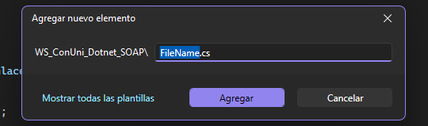
Esta clase implementa la interfaz IDispatchMessageInspector de CoreWCF, cuyo método AfterReceiveRequest se ejecuta cada vez que llega un mensaje y antes de invocar la operación solicitada. En ese método se lee la cabecera Token y se valida con la clase AdministradorTokens, que gestiona los tokens en memoria con una vigencia de 30 minutos. Esta lógica se complementa con la autenticación por credenciales definidas en el código (Usuario: Monster, Contraseña: Monster9), que pueden cambiarse en tiempo de ejecución mediante la operación CambiarContrasenia expuesta por el webservice.
A diferencia de la versión RESTful, no se necesita una anotación para marcar los métodos protegidos. El inspector identifica la operación invocada a partir de la acción SOAP del mensaje y exige el token en todas, excepto en Login, que es la única operación pública. Si el token falta, es inválido o expiró, se lanza una ExcepcionAutenticacion, la operación no llega a ejecutarse y la clase ManejadorErrores responde con un SOAP Fault de código 401. La clase también implementa IServiceBehavior, lo que permite registrarla en la clase Program para que CoreWCF la aplique únicamente al endpoint del servicio y no a la publicación del WSDL.

Figura 11
Registro del inspector de autenticación de program.cs
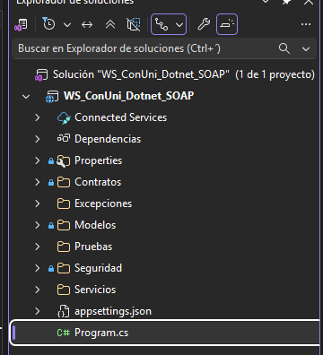

Tabla 9
Clase InspectorAutenticacion
using System.Collections.ObjectModel;
using CoreWCF;
using CoreWCF.Channels;
using CoreWCF.Description;
using CoreWCF.Dispatcher;
using ec.edu.monster.Contratos;

namespace ec.edu.monster.Seguridad;

/// <summary>
/// Equivalente SOAP del FiltroAutenticacion del proyecto RESTful: antes de ejecutar cualquier
/// operación lee la cabecera SOAP "Token" y la valida con AdministradorTokens.
/// Login es la única operación que no la exige. Si falla, se lanza ExcepcionAutenticacion,
/// la operación no se ejecuta y ManejadorErrores responde con un fault de código 401.
/// </summary>
public class InspectorAutenticacion : IDispatchMessageInspector, IServiceBehavior
{
private const string OperacionPublica = nameof(IWSConversorUnidades.Login);

public object? AfterReceiveRequest(ref Message request, IClientChannel channel, InstanceContext instanceContext)
{
if (!EsOperacionPublica(request.Headers.Action))
{
AdministradorTokens.ValidarToken(LeerToken(request.Headers));
}
return null;
}

public void BeforeSendReply(ref Message reply, object? correlationState)
{
}

// La acción SOAP termina en el nombre de la operación: http://monster.edu.ec/ws/IWSConversorUnidades/Login
public static bool EsOperacionPublica(string? accion)
{
return accion is not null && accion.EndsWith("/" + OperacionPublica, StringComparison.Ordinal);
}

public static string? LeerToken(MessageHeaders cabeceras)
{
int posicion = cabeceras.FindHeader(ConstantesWS.CabeceraToken, ConstantesWS.Espacio);
return posicion < 0 ? null : cabeceras.GetHeader<string>(posicion);
}

// Se registra solo en el endpoint del contrato, no en el que publica el WSDL
public void ApplyDispatchBehavior(ServiceDescription serviceDescription, ServiceHostBase serviceHostBase)
{
foreach (ChannelDispatcher canal in serviceHostBase.ChannelDispatchers.OfType<ChannelDispatcher>())
{
foreach (EndpointDispatcher endpoint in canal.Endpoints)
{
if (EsContratoDelServicio(endpoint))
{
endpoint.DispatchRuntime.MessageInspectors.Add(this);
}
}
}
}

internal static bool EsContratoDelServicio(EndpointDispatcher endpoint)
{
return endpoint.ContractName == nameof(IWSConversorUnidades)
&& endpoint.ContractNamespace == ConstantesWS.Espacio;
}

public void AddBindingParameters(ServiceDescription serviceDescription, ServiceHostBase serviceHostBase,
Collection<ServiceEndpoint> endpoints, BindingParameterCollection bindingParameters)
{
}

public void Validate(ServiceDescription serviceDescription, ServiceHostBase serviceHostBase)
{
}
}

Paso 7
Ahora se procede a completar el resto de la lógica. Las utilidades contienen el cálculo de las conversiones, mediante factores de conversión para longitud y masa y fórmulas para temperatura, como se puede ver en las Tablas 11 a 13. Se aplica una interfaz genérica para que los servicios puedan recibir cualquier tipo de conversor sin limitarse a uno en concreto, como se puede ver en la Tabla 10. Finalmente, se codifica el resto de las clases que hacen el código mantenible y modular.

Tabla 10
Interfaz Conversor
namespace ec.edu.monster.Modelos.Utilidades;

public interface IConversor<T> where T : struct, Enum
{
double Convertir(double valor, T unidadOrigen, T unidadDestino);
}

Tabla 11
Conversor Longitud
using ec.edu.monster.Excepciones;
using ec.edu.monster.Modelos.Utilidades.Enums;

namespace ec.edu.monster.Modelos.Utilidades;

/// <summary>
/// Convierte pasando por la unidad base (metro): valor * factor de origen / factor de destino.
/// </summary>
public class ConversorLongitud : IConversor<UnidadLongitud>
{
private static readonly Dictionary<UnidadLongitud, double> factores = new()
{
[UnidadLongitud.MILIMETRO] = 0.001,
[UnidadLongitud.CENTIMETRO] = 0.01,
[UnidadLongitud.METRO] = 1.0,
[UnidadLongitud.KILOMETRO] = 1000.0,
[UnidadLongitud.YARDA] = 0.9144
};

public double Convertir(double valor, UnidadLongitud unidadOrigen, UnidadLongitud unidadDestino)
{
if (!factores.ContainsKey(unidadOrigen) || !factores.ContainsKey(unidadDestino))
{
throw new ArgumentException("Unidad no soportada");
}
if (valor < 0)
{
throw new ExcepcionValidacion("La longitud no puede ser negativa");
}

double valorEnBase = valor * factores[unidadOrigen];
return valorEnBase / factores[unidadDestino];
}
}

Tabla 12
Conversor Masa
using ec.edu.monster.Excepciones;
using ec.edu.monster.Modelos.Utilidades.Enums;

namespace ec.edu.monster.Modelos.Utilidades;

/// <summary>
/// Convierte pasando por la unidad base (gramo): valor * factor de origen / factor de destino.
/// </summary>
public class ConversorMasa : IConversor<UnidadMasa>
{
private static readonly Dictionary<UnidadMasa, double> factores = new()
{
[UnidadMasa.MILIGRAMO] = 0.001,
[UnidadMasa.GRAMO] = 1.0,
[UnidadMasa.KILOGRAMO] = 1000.0,
[UnidadMasa.TONELADA] = 1_000_000.0,
[UnidadMasa.ONZA] = 28.3495
};

public double Convertir(double valor, UnidadMasa unidadOrigen, UnidadMasa unidadDestino)
{
if (!factores.ContainsKey(unidadOrigen) || !factores.ContainsKey(unidadDestino))
{
throw new ArgumentException("Unidad no soportada");
}
if (valor < 0)
{
throw new ExcepcionValidacion("La masa no puede ser negativa");
}

double valorEnBase = valor * factores[unidadOrigen];
return valorEnBase / factores[unidadDestino];
}
}

Tabla 13
Conversor Temperatura
using System.Globalization;
using ec.edu.monster.Excepciones;
using ec.edu.monster.Modelos.Utilidades.Enums;

namespace ec.edu.monster.Modelos.Utilidades;

/// <summary>
/// La temperatura no es proporcional (tiene desplazamientos), por eso cada par de unidades usa su fórmula.
/// </summary>
public class ConversorTemperatura : IConversor<UnidadTemperatura>
{
private static readonly Dictionary<UnidadTemperatura, double> ceroAbsoluto = new()
{
[UnidadTemperatura.CELSIUS] = -273.15,
[UnidadTemperatura.FAHRENHEIT] = -459.67,
[UnidadTemperatura.KELVIN] = 0.0,
[UnidadTemperatura.RANKINE] = 0.0
};

public double Convertir(double valor, UnidadTemperatura origen, UnidadTemperatura destino)
{
if (!ceroAbsoluto.TryGetValue(origen, out double minimo) || !ceroAbsoluto.ContainsKey(destino))
{
throw new ArgumentException("Unidad no soportada");
}
if (valor < minimo)
{
throw new ExcepcionValidacion("La temperatura no puede ser menor al cero absoluto ("
+ minimo.ToString(CultureInfo.InvariantCulture) + " " + origen + ")");
}
if (origen == destino)
{
return valor;
}

return (origen, destino) switch
{
(UnidadTemperatura.CELSIUS, UnidadTemperatura.FAHRENHEIT) => (valor * 9 / 5) + 32,
(UnidadTemperatura.CELSIUS, UnidadTemperatura.KELVIN) => valor + 273.15,
(UnidadTemperatura.CELSIUS, UnidadTemperatura.RANKINE) => (valor + 273.15) * 9 / 5,

(UnidadTemperatura.FAHRENHEIT, UnidadTemperatura.CELSIUS) => (valor - 32) * 5 / 9,
(UnidadTemperatura.FAHRENHEIT, UnidadTemperatura.KELVIN) => (valor - 32) * 5 / 9 + 273.15,
(UnidadTemperatura.FAHRENHEIT, UnidadTemperatura.RANKINE) => valor + 459.67,

(UnidadTemperatura.KELVIN, UnidadTemperatura.CELSIUS) => valor - 273.15,
(UnidadTemperatura.KELVIN, UnidadTemperatura.FAHRENHEIT) => (valor - 273.15) * 9 / 5 + 32,
(UnidadTemperatura.KELVIN, UnidadTemperatura.RANKINE) => valor * 9 / 5,

(UnidadTemperatura.RANKINE, UnidadTemperatura.CELSIUS) => (valor - 491.67) * 5 / 9,
(UnidadTemperatura.RANKINE, UnidadTemperatura.FAHRENHEIT) => valor - 459.67,
(UnidadTemperatura.RANKINE, UnidadTemperatura.KELVIN) => valor * 5 / 9,

_ => throw new ArgumentException("Conversión no soportada")
};
}
}

Tabla 14
Servicio de Conversión
using ec.edu.monster.Excepciones;
using ec.edu.monster.Modelos.Utilidades;

namespace ec.edu.monster.Servicios;

/// <summary>
/// Envuelve un conversor y valida que el valor y el resultado sean números finitos.
/// </summary>
public class ServicioConversor<T> where T : struct, Enum
{
private readonly IConversor<T> conversor;

public ServicioConversor(IConversor<T> conversor)
{
this.conversor = conversor ?? throw new ArgumentNullException(nameof(conversor));
}

public double Convertir(double valor, T origen, T destino)
{
if (!double.IsFinite(valor))
{
throw new ExcepcionValidacion("El valor debe ser un número finito");
}

double resultado = conversor.Convertir(valor, origen, destino);

if (!double.IsFinite(resultado))
{
throw new ExcepcionValidacion("El resultado excede el rango numérico soportado");
}
return resultado;
}
}

Paso 8
Dentro de la carpeta Contratos se crea la interfaz IWSConversorUnidades, que define el contrato del servicio web mediante los atributos [ServiceContract] y [OperationContract], y dentro de la carpeta Servicios se crea la clase WSConversorUnidades, que implementa dicha interfaz y contiene la lógica de cada operación. Luego, en la clase Program, se registra el servicio en CoreWCF con el enlace BasicHttpBinding en la ruta /WSConversorUnidades.svc y se habilita la publicación de metadatos mediante ServiceMetadataBehavior.
http://localhost:5080/WSConversorUnidades.svc?wsdl
En la Figura 5 se observa el documento WSDL generado automáticamente por CoreWCF. En la sección wsdl:types se importan los esquemas XSD que describen los tipos de datos intercambiados, como LoginRespuesta, ConversionRespuesta, RegistroConversionRespuesta y ErrorServicio. A continuación aparecen los elementos wsdl:message, que definen para cada operación un mensaje de entrada (InputMessage), uno de salida (OutputMessage) y un mensaje de error (ErrorServicioFault_FaultMessage) que representa el SOAP Fault tipado que el servicio devuelve cuando ocurre una validación fallida, un problema de autenticación o un error interno.

Figura 12
Programa en ejecución con el contrato WSDL expuesto
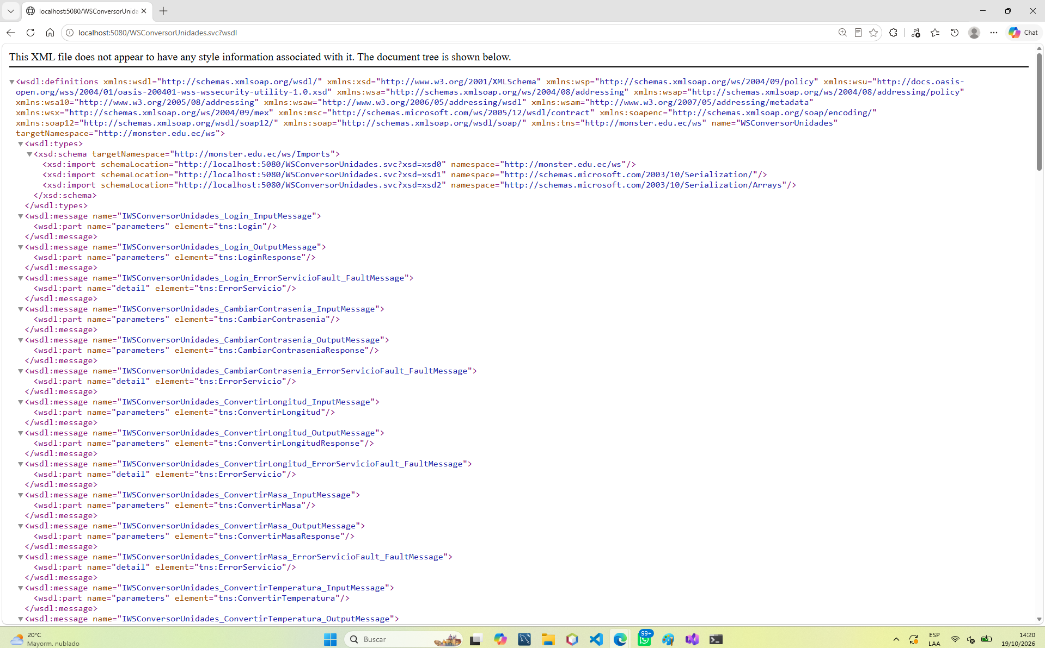

Cliente Consola

Paso 1
Para el cliente consola se uso Visual Studio en el cual se debe crear un nuevo proyecto para ello se seleccionó Aplicación de consola, el tipo de aplicativo que se usa, en este caso en C#

Figura 13
Creación del proyecto para el cliente consola
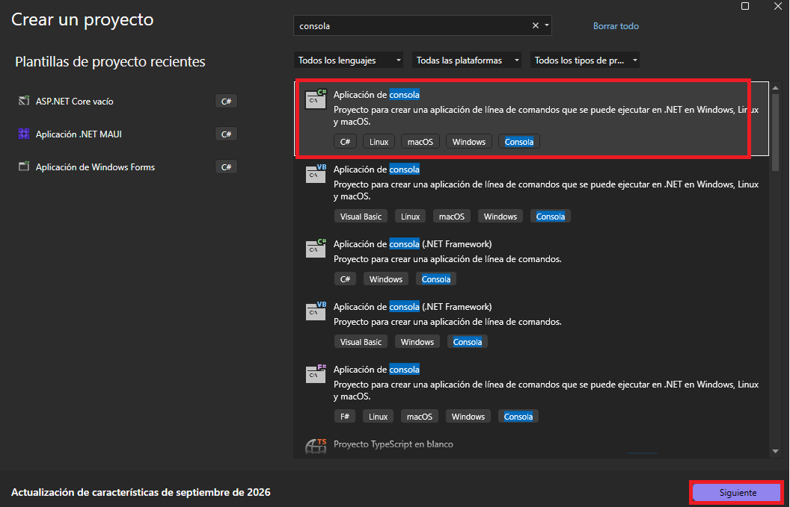

Paso 2
Se asigna un nombre al proyecto y se debe poner la ubicación del proyecto cliente consola

Figura 14
Configuración del nombre y ubicación del proyecto
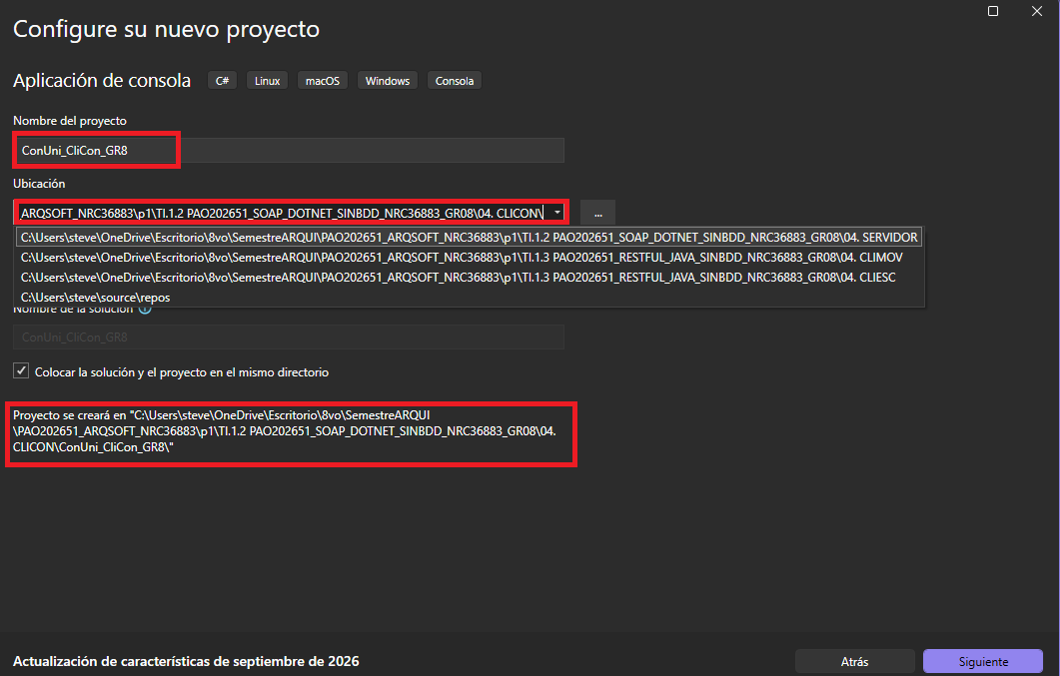

Paso 3
Luego de crear el proyecto nos dirigimos a la parte de explorador de soluciones, damos click derecho sobre el proyecto ‘ConUni_CliCon_GR8’, le damos a agregar, seleccionamos ‘Servicio conectado’ y elegimos ‘‘Referencia de servicio web de WCF’’

Figura 15
Implementación del servicio
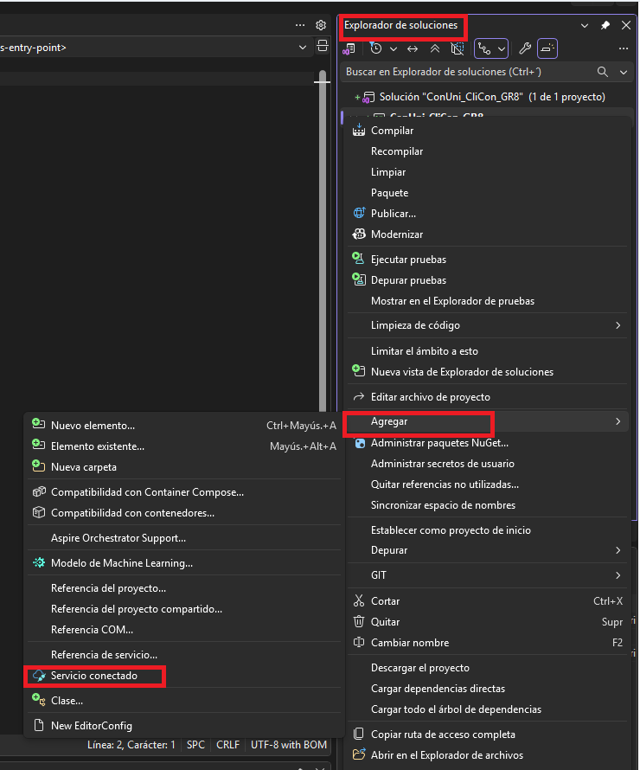

Figura 16
Agregamos la referencias del servicio y seleccionamos el servicio web ‘WCF’
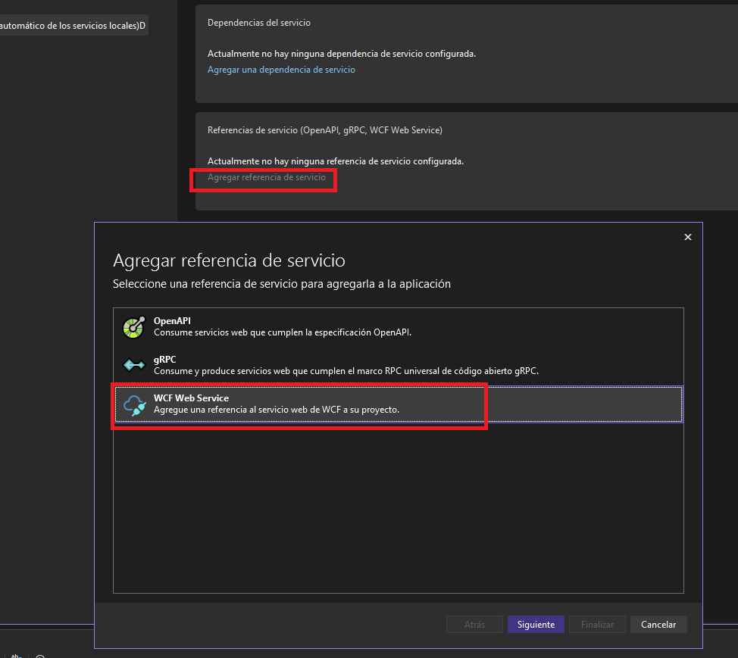

Paso 4
Configuramos la URI del servidor y comprobamos dandole a la opción ir

Figura 17
Colocamos la URI del servidor
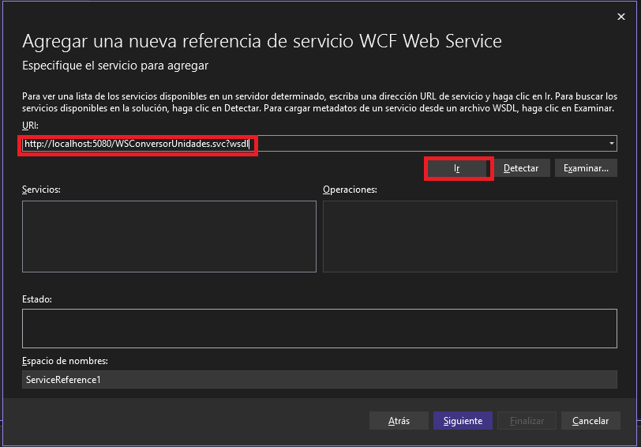

Paso 5
Debe aparecer el servicio WSConversorUnidades con sus operaciones

Figura 18
Comprobamos las operaciones
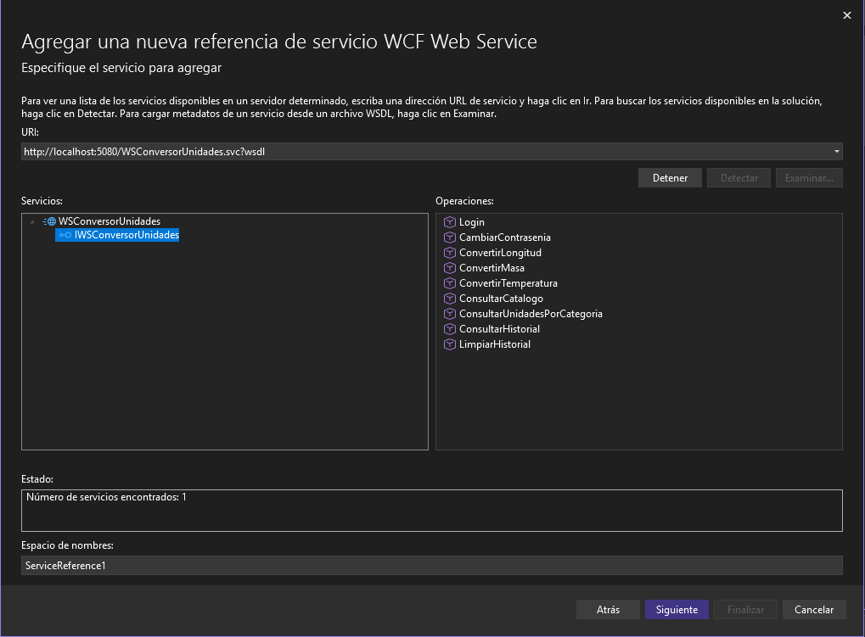

Paso 6
Una vez que se creó el proyecto se debe generar las diferentes carpetas, donde se colocarán los archivos con código fuente.

Figura 19
Creación de las carpetas y sus archivos
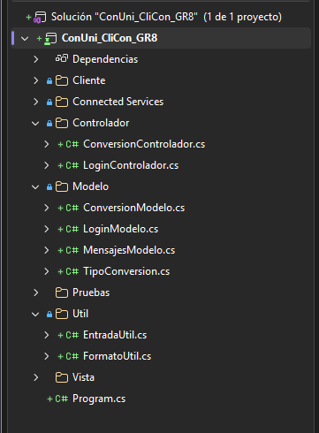

Paso 7
A continuación se detallarán las clases principales con su código fuente.
      - Vista

Tabla 15
ConversionVista
using ec.edu.monster.Cliente;
using ec.edu.monster.Controlador;
using ec.edu.monster.Modelo;
using ec.edu.monster.Util;

namespace ec.edu.monster.Vista;

public class ConversionVista
{
private readonly MensajesModelo mensajes = new();
private readonly ConversionControlador conversionControlador;
private readonly LoginControlador loginControlador;
private bool sesionActiva = true;

public ConversionVista(ConversionControlador conversionControlador, LoginControlador loginControlador)
{
this.conversionControlador = conversionControlador;
this.loginControlador = loginControlador;
}

/// <returns>true si el usuario eligió salir del programa; false si debe volver al inicio de sesión.</returns>
public async Task<bool> EjecutarMenuAsync()
{
while (sesionActiva)
{
mensajes.MostrarTitulo("MENÚ PRINCIPAL");
mensajes.MostrarMensaje(" [1] Convertir Longitud");
mensajes.MostrarMensaje(" [2] Convertir Masa");
mensajes.MostrarMensaje(" [3] Convertir Temperatura");
mensajes.MostrarMensaje(" [4] Cambiar contraseña");
mensajes.MostrarMensaje(" [5] Cerrar sesión");
mensajes.MostrarMensaje(" [0] Salir");

int opcion = EntradaUtil.LeerEntero(" > Seleccione una opción: ");

switch (opcion)
{
case 1:
await ProcesarConversionAsync(TipoConversion.Longitud);
break;
case 2:
await ProcesarConversionAsync(TipoConversion.Masa);
break;
case 3:
await ProcesarConversionAsync(TipoConversion.Temperatura);
break;
case 4:
await ProcesarCambioContraseniaAsync();
break;
case 5:
mensajes.MostrarAviso(" Cerrando sesión...");
return false;
case 0:
return true;
default:
mensajes.MostrarError("Opción no válida. Intente nuevamente.");
break;
}
}
return false;
}

private async Task ProcesarConversionAsync(TipoConversion tipo)
{
mensajes.MostrarTitulo("CONVERSIÓN DE " + tipo.NombreVisible().ToUpperInvariant());

try
{
IReadOnlyList<string> unidadesPermitidas = await conversionControlador.ObtenerUnidadesAsync(tipo);

double valor = SolicitarValor(tipo);
string unidadInicial = SolicitarUnidad("inicial", unidadesPermitidas);
string unidadFinal = SolicitarUnidadFinal(unidadInicial, unidadesPermitidas);

var modelo = new ConversionModelo(tipo, valor, unidadInicial, unidadFinal);
double resultado = await conversionControlador.ConvertirAsync(modelo);

mensajes.MostrarExito($"Resultado: {FormatoUtil.FormatearNumero(valor)} {unidadInicial}"
+ $" = {FormatoUtil.FormatearNumero(resultado)} {unidadFinal}");
}
catch (ExcepcionClienteWS ex)
{
ManejarErrorServicio(ex);
}
catch (ArgumentException ex)
{
mensajes.MostrarError(ex.Message);
}
}

private async Task ProcesarCambioContraseniaAsync()
{
mensajes.MostrarTitulo("CAMBIAR CONTRASEÑA");

string actual = EntradaUtil.LeerTextoNoVacio(" > Contraseña actual : ");
string nueva = EntradaUtil.LeerTextoNoVacio(" > Nueva contraseña : ");
string confirmacion = EntradaUtil.LeerTextoNoVacio(" > Confirme la contraseña : ");

if (nueva != confirmacion)
{
mensajes.MostrarError("La confirmación no coincide con la nueva contraseña.");
return;
}

try
{
mensajes.MostrarExito(await loginControlador.CambiarContraseniaAsync(actual, nueva));
}
catch (ExcepcionClienteWS ex)
{
ManejarErrorServicio(ex);
}
catch (ArgumentException ex)
{
mensajes.MostrarError(ex.Message);
}
}

private double SolicitarValor(TipoConversion tipo)
{
while (true)
{
double valor = EntradaUtil.LeerDecimal(" > Valor a convertir: ");
try
{
conversionControlador.ValidarValor(tipo, valor);
return valor;
}
catch (ArgumentException ex)
{
mensajes.MostrarError(ex.Message);
}
}
}

private string SolicitarUnidadFinal(string unidadInicial, IReadOnlyList<string> unidadesPermitidas)
{
while (true)
{
string unidadFinal = SolicitarUnidad("final", unidadesPermitidas);
try
{
conversionControlador.ValidarUnidades(unidadInicial, unidadFinal);
return unidadFinal;
}
catch (ArgumentException ex)
{
mensajes.MostrarError(ex.Message);
}
}
}

private string SolicitarUnidad(string tipoUnidad, IReadOnlyList<string> unidadesPermitidas)
{
mensajes.MostrarMensaje($" Seleccione la unidad {tipoUnidad}:");
for (int indice = 0; indice < unidadesPermitidas.Count; indice++)
{
mensajes.MostrarMensaje($" [{indice + 1}] {unidadesPermitidas[indice]}");
}

while (true)
{
int opcion = EntradaUtil.LeerEntero(" > Opción de unidad: ");
if (opcion >= 1 && opcion <= unidadesPermitidas.Count)
{
return unidadesPermitidas[opcion - 1];
}
mensajes.MostrarError("Unidad no válida. Elija una opción de la lista.");
}
}

// Un 401 significa token inválido o sesión expirada: se vuelve al inicio de sesión
private void ManejarErrorServicio(ExcepcionClienteWS ex)
{
mensajes.MostrarError(ex.Message);
if (ex.EsErrorAutenticacion)
{
mensajes.MostrarAviso(" Debe iniciar sesión nuevamente.");
sesionActiva = false;
}
}
}

Tabla 16
LoginVista
using ec.edu.monster.Cliente;
using ec.edu.monster.Controlador;
using ec.edu.monster.Modelo;
using ec.edu.monster.Util;

namespace ec.edu.monster.Vista;

public class LoginVista
{
private readonly MensajesModelo mensajes = new();

public async Task IniciarAsync()
{
mensajes.MostrarBanner();

using var clienteWs = new ClienteWSConversor();
var loginControlador = new LoginControlador(clienteWs);
mensajes.MostrarDetalle(" Servidor SOAP: " + loginControlador.UrlServidor);

while (true)
{
mensajes.MostrarTitulo("INICIO DE SESIÓN");
mensajes.MostrarMensaje(" Ingrese sus credenciales para acceder al sistema.");
mensajes.MostrarMensaje("");
string usuario = EntradaUtil.LeerTextoNoVacio(" > Usuario : ");
string contrasenia = EntradaUtil.LeerTextoNoVacio(" > Contraseña : ");

try
{
string token = await loginControlador.AutenticarAsync(new LoginModelo(usuario, contrasenia));
mensajes.MostrarMensaje("");
mensajes.MostrarExito($"Bienvenido, {usuario}. Sesión iniciada correctamente.");
mensajes.MostrarDetalle(" Token de sesión: " + token);

bool salir = await new ConversionVista(
loginControlador.CrearControladorConversion(), loginControlador).EjecutarMenuAsync();

loginControlador.CerrarSesion();
if (salir)
{
mensajes.MostrarMensaje("");
mensajes.MostrarExito("Sesión finalizada. Hasta pronto.");
return;
}
mensajes.MostrarAviso(" Sesión cerrada.");
}
catch (ExcepcionClienteWS ex)
{
mensajes.MostrarError(ex.Message);
if (ex.EsErrorConexion && !EntradaUtil.LeerSiNo(" ¿Desea reintentar?"))
{
return;
}
}
catch (ArgumentException ex)
{
mensajes.MostrarError(ex.Message);
}
}
}
}

      - Modelo

Tabla 17
ConversionModelo
namespace ec.edu.monster.Modelo;

public class ConversionModelo
{
public TipoConversion? TipoConversion { get; set; }
public double Valor { get; set; }
public string? UnidadInicial { get; set; }
public string? UnidadFinal { get; set; }

public ConversionModelo()
{
}

public ConversionModelo(TipoConversion? tipoConversion, double valor, string? unidadInicial, string? unidadFinal)
{
TipoConversion = tipoConversion;
Valor = valor;
UnidadInicial = unidadInicial;
UnidadFinal = unidadFinal;
}
}

Tabla 18
LoginModelo
namespace ec.edu.monster.Modelo;

public class ConversionModelo
{
public TipoConversion? TipoConversion { get; set; }
public double Valor { get; set; }
public string? UnidadInicial { get; set; }
public string? UnidadFinal { get; set; }

public ConversionModelo()
{
}

public ConversionModelo(TipoConversion? tipoConversion, double valor, string? unidadInicial, string? unidadFinal)
{
TipoConversion = tipoConversion;
Valor = valor;
UnidadInicial = unidadInicial;
UnidadFinal = unidadFinal;
}
}

Tabla 19
MensajesModelo
namespace ec.edu.monster.Modelo;

/// <summary>
/// Textos y formato de la consola: banner, títulos y mensajes de éxito, aviso y error con color.
/// </summary>
public class MensajesModelo
{
private const int Ancho = 66;

// Arte ASCII ("ConUni" + "GR08")
private static readonly string[] Logo =
[
@" ____ _ _ _ ____ ____ ___ ___ ",
@" / ___|___ _ __ | | | |_ __ (_) / ___| _ \ / _ \ ( _ ) ",
@"| | / _ \| '_ \| | | | '_ \| | | | _| |_) | | | |/ _ \ ",
@"| |__| (_) | | | | |_| | | | | | | |_| | _ <| |_| | (_) |",
@" \____\___/|_| |_|\___/|_| |_|_| \____|_| \_\\___/ \___/ "
];

public void MostrarBanner()
{
Escribir(Borde('='), ConsoleColor.Cyan);
foreach (string linea in Logo)
{
Escribir(LineaCentrada(linea), ConsoleColor.Cyan);
}
Escribir(Borde('='), ConsoleColor.Cyan);
Escribir(LineaCentrada("SISTEMA DE CONVERSIÓN DE UNIDADES"), ConsoleColor.Cyan);
Escribir(LineaCentrada("Cliente Consola - Servicio SOAP .NET"), ConsoleColor.Cyan);
Escribir(LineaCentrada("Longitud | Masa | Temperatura"), ConsoleColor.Cyan);
Escribir(Borde('='), ConsoleColor.Cyan);
}

public void MostrarTitulo(string texto)
{
Console.WriteLine();
Escribir(Borde('-'), ConsoleColor.Cyan);
Escribir(LineaCentrada(texto), ConsoleColor.Cyan);
Escribir(Borde('-'), ConsoleColor.Cyan);
}

public void MostrarMensaje(string mensaje)
{
Console.WriteLine(mensaje);
}

public void MostrarDetalle(string mensaje)
{
Escribir(mensaje, ConsoleColor.DarkGray);
}

public void MostrarAviso(string mensaje)
{
Escribir(mensaje, ConsoleColor.Yellow);
}

public void MostrarExito(string mensaje)
{
Escribir(" [OK] " + mensaje, ConsoleColor.Green);
}

public void MostrarError(string mensaje)
{
Escribir(" [ERROR] " + mensaje, ConsoleColor.Red);
}

private static void Escribir(string texto, ConsoleColor color)
{
Console.ForegroundColor = color;
Console.WriteLine(texto);
Console.ResetColor();
}

private static string Borde(char relleno)
{
return "+" + new string(relleno, Ancho - 2) + "+";
}

private static string LineaCentrada(string texto)
{
int espacio = Ancho - 4 - texto.Length;
int izquierda = Math.Max(espacio / 2, 0);
int derecha = Math.Max(espacio - izquierda, 0);
return "| " + new string(' ', izquierda) + texto + new string(' ', derecha) + " |";
}
}

Tabla 20
TipoConversion
namespace ec.edu.monster.Modelo;

public enum TipoConversion
{
Longitud,
Masa,
Temperatura
}

public static class TipoConversionExtensiones
{
public static string NombreVisible(this TipoConversion tipo) => tipo switch
{
TipoConversion.Longitud => "Longitud",
TipoConversion.Masa => "Masa",
TipoConversion.Temperatura => "Temperatura",
_ => throw new ArgumentOutOfRangeException(nameof(tipo))
};

// Categoría tal como la espera la operación SOAP ConsultarUnidadesPorCategoria
public static string Categoria(this TipoConversion tipo) => tipo switch
{
TipoConversion.Longitud => "longitud",
TipoConversion.Masa => "masa",
TipoConversion.Temperatura => "temperatura",
_ => throw new ArgumentOutOfRangeException(nameof(tipo))
};
}

      - Controlador

Tabla 21
ConversionControlador
using ec.edu.monster.Cliente;
using ec.edu.monster.Modelo;

namespace ec.edu.monster.Controlador;

public class ConversionControlador
{
private readonly IContratoWSConversor clienteWs;

public ConversionControlador(IContratoWSConversor clienteWs)
{
this.clienteWs = clienteWs;
}

public async Task<double> ConvertirAsync(ConversionModelo modelo)
{
ValidarSolicitud(modelo);

double valor = modelo.Valor;
string unidadInicial = modelo.UnidadInicial!;
string unidadFinal = modelo.UnidadFinal!;

return await (modelo.TipoConversion switch
{
TipoConversion.Longitud => clienteWs.ConvertirLongitudAsync(valor, unidadInicial, unidadFinal),
TipoConversion.Masa => clienteWs.ConvertirMasaAsync(valor, unidadInicial, unidadFinal),
TipoConversion.Temperatura => clienteWs.ConvertirTemperaturaAsync(valor, unidadInicial, unidadFinal),
_ => throw new ArgumentException("Debe seleccionar el tipo de conversión.")
});
}

// Las unidades se consultan al servidor (operación SOAP ConsultarUnidadesPorCategoria)
public Task<IReadOnlyList<string>> ObtenerUnidadesAsync(TipoConversion? tipo)
{
if (tipo is null)
{
throw new ArgumentException("Debe seleccionar el tipo de conversión.");
}
return clienteWs.ConsultarUnidadesAsync(tipo.Value.Categoria());
}

/// <summary>
/// Longitud y masa no admiten negativos. La temperatura sí, y el límite del cero
/// absoluto lo valida el servidor porque depende de la unidad de origen.
/// </summary>
public void ValidarValor(TipoConversion? tipo, double valor)
{
if (tipo is null)
{
throw new ArgumentException("Debe seleccionar el tipo de conversión.");
}
if (!double.IsFinite(valor))
{
throw new ArgumentException("El valor debe ser un número válido.");
}
if (tipo != TipoConversion.Temperatura && valor < 0)
{
throw new ArgumentException($"La {tipo.Value.NombreVisible().ToLowerInvariant()} no puede ser negativa.");
}
}

public void ValidarUnidades(string? unidadInicial, string? unidadFinal)
{
if (string.IsNullOrWhiteSpace(unidadInicial))
{
throw new ArgumentException("La unidad inicial es obligatoria.");
}
if (string.IsNullOrWhiteSpace(unidadFinal))
{
throw new ArgumentException("La unidad final es obligatoria.");
}
if (string.Equals(unidadInicial, unidadFinal, StringComparison.OrdinalIgnoreCase))
{
throw new ArgumentException("La unidad final debe ser diferente a la unidad inicial.");
}
}

private void ValidarSolicitud(ConversionModelo modelo)
{
if (modelo is null)
{
throw new ArgumentException("La solicitud de conversión es obligatoria.");
}
ValidarValor(modelo.TipoConversion, modelo.Valor);
ValidarUnidades(modelo.UnidadInicial, modelo.UnidadFinal);
}
}

Tabla 22
LoginControlador
using ec.edu.monster.Cliente;
using ec.edu.monster.Modelo;

namespace ec.edu.monster.Controlador;

public class LoginControlador
{
private readonly IContratoWSConversor clienteWs;

public string UrlServidor { get; }

public LoginControlador() : this(new ClienteWSConversor())
{
}

public LoginControlador(ClienteWSConversor clienteWs) : this(clienteWs, clienteWs.UrlServicio)
{
}

public LoginControlador(IContratoWSConversor clienteWs, string urlServidor)
{
this.clienteWs = clienteWs;
UrlServidor = urlServidor;
}

public async Task<string> AutenticarAsync(LoginModelo loginModelo)
{
if (loginModelo is null || EsVacio(loginModelo.Usuario) || EsVacio(loginModelo.Contrasenia))
{
throw new ArgumentException("El usuario y la contraseña son obligatorios.");
}
return await clienteWs.LoginAsync(loginModelo.Usuario!.Trim(), loginModelo.Contrasenia!);
}

public async Task<string> CambiarContraseniaAsync(string? contraseniaActual, string? contraseniaNueva)
{
if (EsVacio(contraseniaActual) || EsVacio(contraseniaNueva))
{
throw new ArgumentException("La contraseña actual y la nueva son obligatorias.");
}
if (contraseniaActual == contraseniaNueva)
{
throw new ArgumentException("La nueva contraseña debe ser diferente a la actual.");
}
return await clienteWs.CambiarContraseniaAsync(contraseniaActual!, contraseniaNueva!);
}

public ConversionControlador CrearControladorConversion() => new(clienteWs);

public void CerrarSesion()
{
clienteWs.CerrarSesion();
}

private static bool EsVacio(string? texto) => string.IsNullOrWhiteSpace(texto);
}

      - Cliente

Tabla 23
ClienteWSConversor
using System.ServiceModel;
using ReferenciaServicio;

namespace ec.edu.monster.Cliente;

/// <summary>
/// Cliente del servicio SOAP WSConversorUnidades. Usa el proxy generado desde el WSDL
/// (Connected Services\ReferenciaServicio) y traduce los SOAP Faults a ExcepcionClienteWS.
/// </summary>
public class ClienteWSConversor : IContratoWSConversor, IDisposable
{
private const string VariableUrlWs = "WS_SOAP_URL";
private const string UrlPorDefecto = "http://localhost:5080/WSConversorUnidades.svc";

private static readonly TimeSpan TiempoEspera = TimeSpan.FromSeconds(10);

private readonly ChannelFactory<IWSConversorUnidades>? fabrica;
private readonly Func<IWSConversorUnidades> crearCanal;
private readonly ManejadorTokenSOAP manejadorToken = new();

public string UrlServicio { get; }

public ClienteWSConversor() : this(ObtenerUrlConfigurada())
{
}

public ClienteWSConversor(string urlServicio)
{
UrlServicio = urlServicio.Trim();

fabrica = new ChannelFactory<IWSConversorUnidades>(CrearEnlace(), new EndpointAddress(UrlServicio));
fabrica.Endpoint.EndpointBehaviors.Add(manejadorToken);
crearCanal = fabrica.CreateChannel;
}

// El servicio se puede reemplazar en las pruebas para no depender del servidor
public ClienteWSConversor(IWSConversorUnidades servicio, string urlServicio)
{
UrlServicio = urlServicio;
crearCanal = () => servicio;
}

public string? TokenSesion => manejadorToken.ObtenerToken();

public async Task<string> LoginAsync(string usuario, string contrasenia)
{
LoginRespuesta respuesta = await EjecutarAsync(canal => canal.LoginAsync(usuario, contrasenia));

if (string.IsNullOrWhiteSpace(respuesta?.Token))
{
throw new ExcepcionClienteWS(500, "El servidor no devolvió un token de sesión.");
}
manejadorToken.GuardarToken(respuesta.Token);
return respuesta.Token;
}

public async Task<string> CambiarContraseniaAsync(string contraseniaActual, string contraseniaNueva)
{
manejadorToken.ExigirSesion();
MensajeRespuesta respuesta = await EjecutarAsync(
canal => canal.CambiarContraseniaAsync(contraseniaActual, contraseniaNueva));
return respuesta?.Mensaje ?? "Contraseña actualizada correctamente";
}

public async Task<double> ConvertirLongitudAsync(double valor, string unidadInicial, string unidadFinal)
{
manejadorToken.ExigirSesion();
ConversionRespuesta respuesta = await EjecutarAsync(
canal => canal.ConvertirLongitudAsync(valor, unidadInicial, unidadFinal));
return respuesta.ValorConvertido;
}

public async Task<double> ConvertirMasaAsync(double valor, string unidadInicial, string unidadFinal)
{
manejadorToken.ExigirSesion();
ConversionRespuesta respuesta = await EjecutarAsync(
canal => canal.ConvertirMasaAsync(valor, unidadInicial, unidadFinal));
return respuesta.ValorConvertido;
}

public async Task<double> ConvertirTemperaturaAsync(double valor, string unidadInicial, string unidadFinal)
{
manejadorToken.ExigirSesion();
ConversionRespuesta respuesta = await EjecutarAsync(
canal => canal.ConvertirTemperaturaAsync(valor, unidadInicial, unidadFinal));
return respuesta.ValorConvertido;
}

public async Task<IReadOnlyList<string>> ConsultarUnidadesAsync(string categoria)
{
manejadorToken.ExigirSesion();
UnidadesCategoriaRespuesta respuesta = await EjecutarAsync(
canal => canal.ConsultarUnidadesPorCategoriaAsync(categoria));
return respuesta?.Unidades ?? [];
}

public void CerrarSesion()
{
manejadorToken.LimpiarToken();
}

public void Dispose()
{
if (fabrica is null)
{
return;
}
try
{
fabrica.Close();
}
catch (Exception ex) when (ex is CommunicationException or TimeoutException)
{
fabrica.Abort();
}
}

/// <summary>
/// Abre un canal por operación y lo cierra al terminar. Si una llamada falla por red, el canal
/// queda inservible (Faulted); al usar uno nuevo cada vez, el siguiente intento funciona.
/// </summary>
private async Task<T> EjecutarAsync<T>(Func<IWSConversorUnidades, Task<T>> operacion)
{
IWSConversorUnidades canal = crearCanal();
bool exito = false;
try
{
T resultado = await operacion(canal);
exito = true;
return resultado;
}
catch (FaultException<ErrorServicio> ex)
{
// Error controlado por el servidor: trae el código (400/401/500) y el mensaje
string mensaje = string.IsNullOrWhiteSpace(ex.Detail?.Mensaje) ? ex.Message : ex.Detail.Mensaje;
throw new ExcepcionClienteWS(ex.Detail?.Codigo ?? 500, mensaje);
}
catch (FaultException ex)
{
throw new ExcepcionClienteWS(500, "El servidor respondió con un error: " + ex.Message);
}
catch (Exception ex) when (ex is CommunicationException or TimeoutException)
{
throw new ExcepcionClienteWS(ExcepcionClienteWS.SinConexion,
$"No fue posible conectar con el servidor SOAP en {UrlServicio}. " +
"Verifique que el servicio WS_ConUni_Dotnet_SOAP esté en ejecución.");
}
finally
{
Liberar(canal, exito);
}
}

private static void Liberar(IWSConversorUnidades canal, bool exito)
{
if (canal is not ICommunicationObject comunicacion)
{
return;
}
if (!exito || comunicacion.State == CommunicationState.Faulted)
{
comunicacion.Abort();
return;
}
try
{
comunicacion.Close();
}
catch (Exception ex) when (ex is CommunicationException or TimeoutException)
{
comunicacion.Abort();
}
}

private static BasicHttpBinding CrearEnlace()
{
return new BasicHttpBinding
{
MaxReceivedMessageSize = int.MaxValue,
OpenTimeout = TiempoEspera,
SendTimeout = TiempoEspera,
ReceiveTimeout = TiempoEspera,
CloseTimeout = TiempoEspera
};
}

private static string ObtenerUrlConfigurada()
{
string? desdeVariable = Environment.GetEnvironmentVariable(VariableUrlWs);
return string.IsNullOrWhiteSpace(desdeVariable) ? UrlPorDefecto : desdeVariable;
}
}

Tabla 24
ExcepcionClienteWS
namespace ec.edu.monster.Cliente;

/// <summary>
/// Error al consumir el servicio. Guarda el código que trae el fault ErrorServicio del servidor
/// para que la vista pueda distinguir un problema de sesión (401) de un dato inválido (400).
/// Código 0 indica que no hubo respuesta del servidor.
/// </summary>
public class ExcepcionClienteWS : Exception
{
public const int SinConexion = 0;

public int CodigoEstado { get; }

public ExcepcionClienteWS(int codigoEstado, string mensaje) : base(mensaje)
{
CodigoEstado = codigoEstado;
}

public bool EsErrorAutenticacion => CodigoEstado == 401;

public bool EsErrorConexion => CodigoEstado == SinConexion;
}

Tabla 25
ContratoWSConversor
namespace ec.edu.monster.Cliente;

/// <summary>
/// Operaciones del servicio SOAP WSConversorUnidades que usa el cliente de consola.
/// Los controladores dependen de esta interfaz y no del proxy WCF generado.
/// La consola no muestra el historial, por eso no incluye esas operaciones.
/// </summary>
public interface IContratoWSConversor
{
// Operación SOAP Login (la única pública)
Task<string> LoginAsync(string usuario, string contrasenia);

// Operación SOAP CambiarContrasenia
Task<string> CambiarContraseniaAsync(string contraseniaActual, string contraseniaNueva);

// Operaciones SOAP ConvertirLongitud, ConvertirMasa y ConvertirTemperatura
Task<double> ConvertirLongitudAsync(double valor, string unidadInicial, string unidadFinal);

Task<double> ConvertirMasaAsync(double valor, string unidadInicial, string unidadFinal);

Task<double> ConvertirTemperaturaAsync(double valor, string unidadInicial, string unidadFinal);

// Operación SOAP ConsultarUnidadesPorCategoria
Task<IReadOnlyList<string>> ConsultarUnidadesAsync(string categoria);

void CerrarSesion();
}

Tabla 26
ManejadorTokenSOAP
using System.ServiceModel;
using System.ServiceModel.Channels;
using System.ServiceModel.Description;
using System.ServiceModel.Dispatcher;

namespace ec.edu.monster.Cliente;

/// <summary>
/// Equivalente SOAP del ManejadorTokenRESTFUL: guarda el token de la sesión y, como inspector
/// de mensajes del cliente WCF, lo agrega a cada petición en la cabecera SOAP
/// &lt;Token xmlns="http://monster.edu.ec/ws"&gt;...&lt;/Token&gt;, que valida el InspectorAutenticacion del servidor.
/// </summary>
public class ManejadorTokenSOAP : IClientMessageInspector, IEndpointBehavior
{
// Deben coincidir con ConstantesWS del servidor
public const string NombreCabecera = "Token";
public const string EspacioNombres = "http://monster.edu.ec/ws";

private string? token;

public void GuardarToken(string token)
{
this.token = token;
}

public string? ObtenerToken() => token;

public bool HaySesionActiva => !string.IsNullOrWhiteSpace(token);

public void LimpiarToken()
{
token = null;
}

// Se llama antes de cada operación protegida: sin token ni siquiera se envía la petición
public void ExigirSesion()
{
if (!HaySesionActiva)
{
throw new ExcepcionClienteWS(401, "No hay sesión activa. Debe autenticarse primero.");
}
}

public object? BeforeSendRequest(ref Message request, IClientChannel channel)
{
if (HaySesionActiva)
{
request.Headers.Add(MessageHeader.CreateHeader(NombreCabecera, EspacioNombres, token));
}
return null;
}

public void AfterReceiveReply(ref Message reply, object? correlationState)
{
}

// Se registra como comportamiento del endpoint para que WCF lo ejecute en cada mensaje
public void ApplyClientBehavior(ServiceEndpoint endpoint, ClientRuntime clientRuntime)
{
clientRuntime.ClientMessageInspectors.Add(this);
}

public void AddBindingParameters(ServiceEndpoint endpoint, BindingParameterCollection bindingParameters)
{
}

public void ApplyDispatchBehavior(ServiceEndpoint endpoint, EndpointDispatcher endpointDispatcher)
{
}

public void Validate(ServiceEndpoint endpoint)
{
}
}

      - Util

Tabla 27
EntradaUtil
using System.Globalization;
using System.Text.RegularExpressions;

namespace ec.edu.monster.Util;

/// <summary>
/// Lectura de datos desde el teclado. Cada método repite la pregunta hasta recibir un dato válido.
/// </summary>
public static class EntradaUtil
{
// [0-9] y no \d: en .NET \d también acepta dígitos de otros alfabetos (por ejemplo, ٣)
private static readonly Regex PatronEntero = new(@"^[0-9]{1,9}$");
private static readonly Regex PatronDecimal = new(@"^[+-]?[0-9]{1,15}([.,][0-9]{1,10})?$");

public static string LeerTextoNoVacio(string mensaje)
{
while (true)
{
Console.Write(mensaje);
string texto = LeerLinea().Trim();
if (texto.Length > 0)
{
return texto;
}
MostrarError("Entrada inválida. El valor no puede quedar vacío.");
}
}

public static int LeerEntero(string mensaje)
{
while (true)
{
Console.Write(mensaje);
string valor = LeerLinea().Trim();
if (PatronEntero.IsMatch(valor))
{
return int.Parse(valor, CultureInfo.InvariantCulture);
}
MostrarError("Entrada inválida. Debe ingresar un número entero.");
}
}

public static double LeerDecimal(string mensaje)
{
while (true)
{
Console.Write(mensaje);
try
{
return InterpretarDecimal(LeerLinea());
}
catch (ArgumentException ex)
{
MostrarError(ex.Message);
}
}
}

/// <summary>
/// Acepta solo números decimales simples: signo opcional, hasta 15 dígitos enteros y
/// hasta 10 decimales, separados por punto o coma (por ejemplo -12,5 o 1000.25).
/// Rechaza texto, notación científica (1e5), NaN, Infinity y separadores de miles (1,000.5).
/// </summary>
public static double InterpretarDecimal(string? texto)
{
string valor = texto?.Trim() ?? string.Empty;

if (valor.Length == 0)
{
throw new ArgumentException("Entrada inválida. El valor no puede quedar vacío.");
}
if (!PatronDecimal.IsMatch(valor))
{
throw new ArgumentException(
"Entrada inválida. Ingrese solo números (máximo 15 enteros y 10 decimales), por ejemplo 25 o 12.5");
}
return double.Parse(valor.Replace(',', '.'), NumberStyles.AllowLeadingSign | NumberStyles.AllowDecimalPoint,
CultureInfo.InvariantCulture);
}

public static bool LeerSiNo(string mensaje)
{
while (true)
{
string respuesta = LeerTextoNoVacio(mensaje + " (S/N): ").ToUpperInvariant();
if (respuesta == "S")
{
return true;
}
if (respuesta == "N")
{
return false;
}
MostrarError("Responda S o N.");
}
}

// ReadLine devuelve null si se cierra la entrada (Ctrl+Z): se termina el programa en lugar de repetir sin fin
private static string LeerLinea()
{
return Console.ReadLine() ?? throw new EndOfStreamException("Se cerró la entrada de la consola.");
}

private static void MostrarError(string mensaje)
{
Console.ForegroundColor = ConsoleColor.Red;
Console.WriteLine(" [ERROR] " + mensaje);
Console.ResetColor();
}
}

Tabla 28
FormatoUtil
using System.Globalization;

namespace ec.edu.monster.Util;

public static class FormatoUtil
{
// 10 cifras significativas: suficiente precisión sin arrastrar errores de punto flotante
private const int CifrasSignificativas = 10;
private const int MaximoDecimales = 15;

/// <summary>
/// Muestra el número sin notación científica ni ceros sobrantes,
/// de modo que valores muy pequeños (0.000000001) no se vean como 0.
/// </summary>
public static string FormatearNumero(double numero)
{
if (numero == 0 || !double.IsFinite(numero))
{
return numero == 0 ? "0" : numero.ToString(CultureInfo.InvariantCulture);
}

int magnitud = (int)Math.Floor(Math.Log10(Math.Abs(numero)));
int decimales = Math.Clamp(CifrasSignificativas - magnitud - 1, 0, MaximoDecimales);
double redondeado = Math.Round(numero, decimales);

// Valores por debajo de 15 decimales: se muestran en notación científica para no perderlos
if (redondeado == 0)
{
return numero.ToString("0.#########E+0", CultureInfo.InvariantCulture);
}
return redondeado.ToString("0." + new string('#', MaximoDecimales), CultureInfo.InvariantCulture);
}
}

Paso 8
Se puede verificar que el cliente funciona de forma correcta, se levanta y tiene comunicación

Figura 20
Salida del cliente consola con un mensaje de ConUni GR08
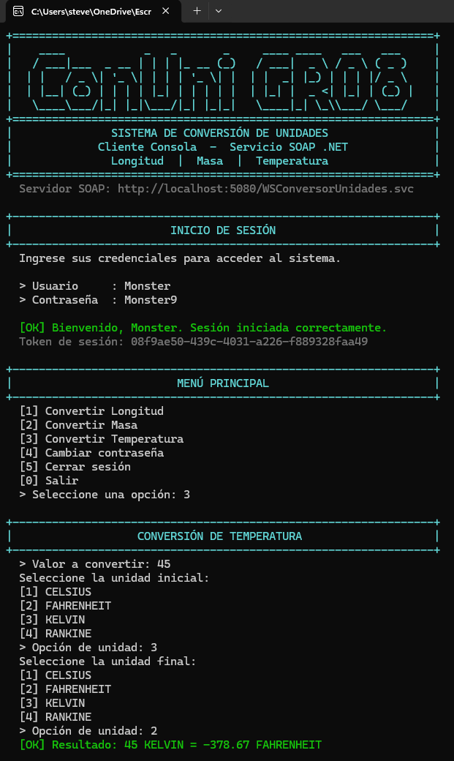

Cliente Móvil

Paso 1
Para el cliente consola se uso Visual Studio en el cual se debe crear un nuevo proyecto para ello se seleccionó ‘‘Aplication.NET MAUI C#’’

Figura 21
Creación del proyecto móvil
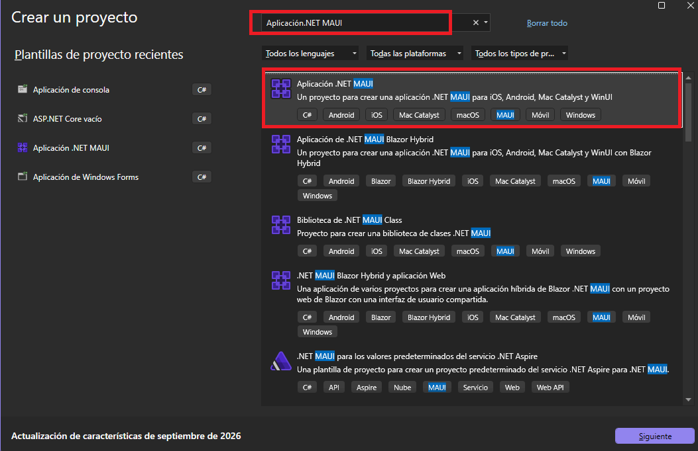

Paso 2
Asignamos el nombre del proyecto y lo ubicamos en su carpeta correspondiente

Figura 22
Configuración del nombre y ubicación del proyecto
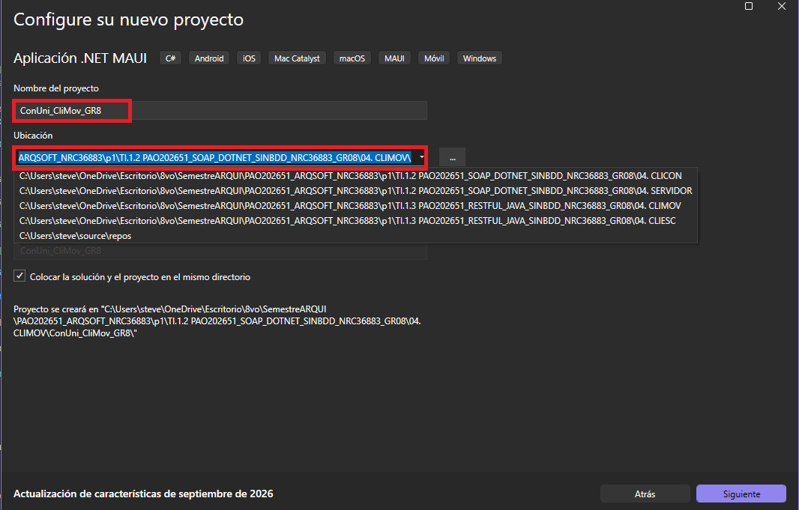

Paso 3
Luego de crear el proyecto nos dirigimos a la parte de explorador de soluciones, damos click derecho sobre el proyecto ‘ConUni_CliCon_GR8’, le damos a agregar, seleccionamos ‘Servicio conectado’ y elegimos ‘‘Referencia de servicio web de WCF’’

Figura 23
Implementación del servicio

Figura 24
Agregamos la referencias del servicio y seleccionamos el servicio web ‘WCF’

Paso 4
Configuramos la URI del servidor y comprobamos dándole a la opción ir

Figura 25
Colocamos la URI del servidor

Paso 5
Debe aparecer el servicio WSConversorUnidades con sus operaciones

Figura 26
Comprobamos las operaciones

Paso 6
Una vez que se creó el proyecto se debe generar las diferentes carpetas, donde se colocarán los archivos con código fuente.

Figura 27
Creación de las carpetas y sus archivos

Paso 7
A continuación se detallarán las clases principales con su código fuente.
      - Modelo

Tabla 29
ConversionModelo
namespace ec.edu.monster.Modelo;

public class ConversionModelo
{
public TipoConversion? TipoConversion { get; set; }
public double Valor { get; set; }
public string? UnidadInicial { get; set; }
public string? UnidadFinal { get; set; }

public ConversionModelo()
{
}

public ConversionModelo(TipoConversion? tipoConversion, double valor, string? unidadInicial, string? unidadFinal)
{
TipoConversion = tipoConversion;
Valor = valor;
UnidadInicial = unidadInicial;
UnidadFinal = unidadFinal;
}
}

Tabla 30
LoginModelo
namespace ec.edu.monster.Modelo;

public class LoginModelo
{
public string? Usuario { get; set; }
public string? Contrasenia { get; set; }

public LoginModelo()
{
}

public LoginModelo(string? usuario, string? contrasenia)
{
Usuario = usuario;
Contrasenia = contrasenia;
}
}

Tabla 31
RegistroConversion
namespace ec.edu.monster.Modelo;

/// <summary>
/// Una conversión realizada con éxito, tal como se guarda en el historial.
/// </summary>
public record RegistroConversion(
DateTime FechaHora,
TipoConversion Tipo,
double Valor,
string UnidadOrigen,
double Resultado,
string UnidadDestino);

Tabla 32
TipoConversion
namespace ec.edu.monster.Modelo;

public enum TipoConversion
{
Longitud,
Masa,
Temperatura
}

public static class TipoConversionExtensiones
{
public static string NombreVisible(this TipoConversion tipo) => tipo switch
{
TipoConversion.Longitud => "Longitud",
TipoConversion.Masa => "Masa",
TipoConversion.Temperatura => "Temperatura",
_ => throw new ArgumentOutOfRangeException(nameof(tipo))
};

// Categoría tal como la espera la operación SOAP ConsultarUnidadesPorCategoria
public static string Categoria(this TipoConversion tipo) => tipo switch
{
TipoConversion.Longitud => "longitud",
TipoConversion.Masa => "masa",
TipoConversion.Temperatura => "temperatura",
_ => throw new ArgumentOutOfRangeException(nameof(tipo))
};
}

      - Vista

Tabla 33
ResaltadoCampo
namespace ec.edu.monster.Vista;

/// <summary>
/// Pinta de azul el borde de un campo mientras el usuario escribe en él, y lo vuelve gris al salir.
/// </summary>
public static class ResaltadoCampo
{
private static readonly Color ColorNormal = Color.FromArgb("#CED4DA");
private static readonly Color ColorFoco = Color.FromArgb("#005493");
private static readonly Color ColorError = Color.FromArgb("#C00000");

public static void Aplicar(VisualElement campo, Border borde)
{
campo.Focused += (_, _) =>
{
borde.Stroke = ColorFoco;
borde.StrokeThickness = 2;
};
campo.Unfocused += (_, _) =>
{
borde.Stroke = ColorNormal;
borde.StrokeThickness = 1.5;
};
}

public static void MarcarError(Border borde)
{
borde.Stroke = ColorError;
borde.StrokeThickness = 2;
}

public static void QuitarError(Border borde)
{
borde.Stroke = ColorNormal;
borde.StrokeThickness = 1.5;
}
}

      - Controlador

Tabla 34
ConversionControlador
using System.Globalization;
using ec.edu.monster.Cliente;
using ReferenciaServicio;
using ec.edu.monster.Modelo;

namespace ec.edu.monster.Controlador;

public class ConversionControlador
{
private readonly IContratoWSConversor clienteWs;

public ConversionControlador(IContratoWSConversor clienteWs)
{
this.clienteWs = clienteWs;
}

// El servidor registra la conversión en el historial compartido al responder
public async Task<double> ConvertirAsync(ConversionModelo modelo)
{
ValidarSolicitud(modelo);

double valor = modelo.Valor;
string unidadInicial = modelo.UnidadInicial!;
string unidadFinal = modelo.UnidadFinal!;

return await (modelo.TipoConversion switch
{
TipoConversion.Longitud => clienteWs.ConvertirLongitudAsync(valor, unidadInicial, unidadFinal),
TipoConversion.Masa => clienteWs.ConvertirMasaAsync(valor, unidadInicial, unidadFinal),
TipoConversion.Temperatura => clienteWs.ConvertirTemperaturaAsync(valor, unidadInicial, unidadFinal),
_ => throw new ArgumentException("Debe seleccionar el tipo de conversión.")
});
}

/// <summary>
/// Historial compartido por todos los clientes: lo guarda el servidor, así que incluye
/// las conversiones hechas desde el escritorio, la web, el móvil y la consola.
/// </summary>
public async Task<IReadOnlyList<RegistroConversion>> ObtenerHistorialAsync()
{
IReadOnlyList<RegistroConversionRespuesta> registros = await clienteWs.ConsultarHistorialAsync();

var historial = new List<RegistroConversion>();
foreach (RegistroConversionRespuesta registro in registros)
{
if (InterpretarRegistro(registro) is RegistroConversion convertido)
{
historial.Add(convertido);
}
}
return historial;
}

// Borra el historial en el servidor: deja de verse en todos los clientes
public Task<string> LimpiarHistorialAsync()
{
return clienteWs.LimpiarHistorialAsync();
}

// Convierte el registro del mensaje SOAP al modelo; si llega incompleto, se omite en lugar de fallar
public static RegistroConversion? InterpretarRegistro(RegistroConversionRespuesta registro)
{
bool fechaValida = DateTime.TryParse(registro.FechaHora, CultureInfo.InvariantCulture,
DateTimeStyles.None, out DateTime fechaHora);
bool tipoValido = Enum.TryParse(registro.Tipo, ignoreCase: true, out TipoConversion tipo)
&& Enum.IsDefined(tipo);

if (!fechaValida || !tipoValido
|| string.IsNullOrWhiteSpace(registro.UnidadOrigen) || string.IsNullOrWhiteSpace(registro.UnidadDestino))
{
return null;
}
return new RegistroConversion(fechaHora, tipo, registro.Valor, registro.UnidadOrigen,
registro.Resultado, registro.UnidadDestino);
}

// Las unidades se consultan al servidor (catálogo de unidades por categoría)
public Task<IReadOnlyList<string>> ObtenerUnidadesAsync(TipoConversion tipo)
{
return clienteWs.ConsultarUnidadesAsync(tipo.Categoria());
}

/// <summary>
/// Longitud y masa no admiten negativos. La temperatura sí, y el límite del cero
/// absoluto lo valida el servidor porque depende de la unidad de origen.
/// </summary>
public void ValidarValor(TipoConversion? tipo, double valor)
{
if (tipo is null)
{
throw new ArgumentException("Debe seleccionar el tipo de conversión.");
}
if (!double.IsFinite(valor))
{
throw new ArgumentException("El valor debe ser un número válido.");
}
if (tipo != TipoConversion.Temperatura && valor < 0)
{
throw new ArgumentException($"La {tipo.Value.NombreVisible().ToLowerInvariant()} no puede ser negativa.");
}
}

public void ValidarUnidades(string? unidadInicial, string? unidadFinal)
{
if (string.IsNullOrWhiteSpace(unidadInicial))
{
throw new ArgumentException("La unidad de origen es obligatoria.");
}
if (string.IsNullOrWhiteSpace(unidadFinal))
{
throw new ArgumentException("La unidad de destino es obligatoria.");
}
if (string.Equals(unidadInicial, unidadFinal, StringComparison.OrdinalIgnoreCase))
{
throw new ArgumentException("La unidad de destino debe ser diferente a la unidad de origen.");
}
}

private void ValidarSolicitud(ConversionModelo modelo)
{
if (modelo is null)
{
throw new ArgumentException("La solicitud de conversión es obligatoria.");
}
ValidarValor(modelo.TipoConversion, modelo.Valor);
ValidarUnidades(modelo.UnidadInicial, modelo.UnidadFinal);
}
}

Tabla 35
LoginControlador
using ec.edu.monster.Cliente;
using ec.edu.monster.Modelo;

namespace ec.edu.monster.Controlador;

public class LoginControlador
{
private readonly IContratoWSConversor clienteWs;

public string UrlServidor { get; }

public LoginControlador(ClienteWSConversor clienteWs) : this(clienteWs, clienteWs.UrlServicio)
{
}

public LoginControlador(IContratoWSConversor clienteWs, string urlServidor)
{
this.clienteWs = clienteWs;
UrlServidor = urlServidor;
}

public async Task<string> AutenticarAsync(LoginModelo loginModelo)
{
if (loginModelo is null || EsVacio(loginModelo.Usuario) || EsVacio(loginModelo.Contrasenia))
{
throw new ArgumentException("El usuario y la contraseña son obligatorios.");
}
return await clienteWs.LoginAsync(loginModelo.Usuario!.Trim(), loginModelo.Contrasenia!);
}

public async Task<string> CambiarContraseniaAsync(string? contraseniaActual, string? contraseniaNueva)
{
if (EsVacio(contraseniaActual) || EsVacio(contraseniaNueva))
{
throw new ArgumentException("La contraseña actual y la nueva son obligatorias.");
}
if (contraseniaActual == contraseniaNueva)
{
throw new ArgumentException("La nueva contraseña debe ser diferente a la actual.");
}
return await clienteWs.CambiarContraseniaAsync(contraseniaActual!, contraseniaNueva!);
}

public ConversionControlador CrearControladorConversion() => new(clienteWs);

public void CerrarSesion()
{
clienteWs.CerrarSesion();
}

private static bool EsVacio(string? texto) => string.IsNullOrWhiteSpace(texto);
}

      - Cliente

Tabla 36
ClienteWSConversor
using System.ServiceModel;
using ReferenciaServicio;

namespace ec.edu.monster.Cliente;

/// <summary>
/// Cliente del servicio SOAP WSConversorUnidades. Usa el proxy generado desde el WSDL
/// (Connected Services\ReferenciaServicio) y traduce los SOAP Faults a ExcepcionClienteWS.
/// </summary>
public class ClienteWSConversor : IContratoWSConversor, IDisposable
{
private static readonly TimeSpan TiempoEspera = TimeSpan.FromSeconds(10);

private readonly ChannelFactory<IWSConversorUnidades>? fabrica;
private readonly Func<IWSConversorUnidades> crearCanal;
private readonly ManejadorTokenSOAP manejadorToken = new();

public string UrlServicio { get; }

public ClienteWSConversor(string urlServicio)
{
UrlServicio = urlServicio.Trim();

fabrica = new ChannelFactory<IWSConversorUnidades>(CrearEnlace(), new EndpointAddress(UrlServicio));
fabrica.Endpoint.EndpointBehaviors.Add(manejadorToken);
crearCanal = fabrica.CreateChannel;
}

// El servicio se puede reemplazar en las pruebas para no depender del servidor
public ClienteWSConversor(IWSConversorUnidades servicio, string urlServicio)
{
UrlServicio = urlServicio;
crearCanal = () => servicio;
}

public string? TokenSesion => manejadorToken.ObtenerToken();

public async Task<string> LoginAsync(string usuario, string contrasenia)
{
LoginRespuesta respuesta = await EjecutarAsync(canal => canal.LoginAsync(usuario, contrasenia));

if (string.IsNullOrWhiteSpace(respuesta?.Token))
{
throw new ExcepcionClienteWS(500, "El servidor no devolvió un token de sesión.");
}
manejadorToken.GuardarToken(respuesta.Token);
return respuesta.Token;
}

public async Task<string> CambiarContraseniaAsync(string contraseniaActual, string contraseniaNueva)
{
manejadorToken.ExigirSesion();
MensajeRespuesta respuesta = await EjecutarAsync(
canal => canal.CambiarContraseniaAsync(contraseniaActual, contraseniaNueva));
return respuesta?.Mensaje ?? "Contraseña actualizada correctamente";
}

public async Task<double> ConvertirLongitudAsync(double valor, string unidadInicial, string unidadFinal)
{
manejadorToken.ExigirSesion();
ConversionRespuesta respuesta = await EjecutarAsync(
canal => canal.ConvertirLongitudAsync(valor, unidadInicial, unidadFinal));
return respuesta.ValorConvertido;
}

public async Task<double> ConvertirMasaAsync(double valor, string unidadInicial, string unidadFinal)
{
manejadorToken.ExigirSesion();
ConversionRespuesta respuesta = await EjecutarAsync(
canal => canal.ConvertirMasaAsync(valor, unidadInicial, unidadFinal));
return respuesta.ValorConvertido;
}

public async Task<double> ConvertirTemperaturaAsync(double valor, string unidadInicial, string unidadFinal)
{
manejadorToken.ExigirSesion();
ConversionRespuesta respuesta = await EjecutarAsync(
canal => canal.ConvertirTemperaturaAsync(valor, unidadInicial, unidadFinal));
return respuesta.ValorConvertido;
}

public async Task<IReadOnlyList<string>> ConsultarUnidadesAsync(string categoria)
{
manejadorToken.ExigirSesion();
UnidadesCategoriaRespuesta respuesta = await EjecutarAsync(
canal => canal.ConsultarUnidadesPorCategoriaAsync(categoria));
return respuesta?.Unidades ?? [];
}

public async Task<IReadOnlyList<RegistroConversionRespuesta>> ConsultarHistorialAsync()
{
manejadorToken.ExigirSesion();
RegistroConversionRespuesta[] registros = await EjecutarAsync(canal => canal.ConsultarHistorialAsync());
return registros ?? [];
}

public async Task<string> LimpiarHistorialAsync()
{
manejadorToken.ExigirSesion();
MensajeRespuesta respuesta = await EjecutarAsync(canal => canal.LimpiarHistorialAsync());
return respuesta?.Mensaje ?? "Historial de conversiones borrado";
}

public void CerrarSesion()
{
manejadorToken.LimpiarToken();
}

public void Dispose()
{
if (fabrica is null)
{
return;
}
try
{
fabrica.Close();
}
catch (Exception ex) when (ex is CommunicationException or TimeoutException)
{
fabrica.Abort();
}
}

/// <summary>
/// Abre un canal por operación y lo cierra al terminar. Si una llamada falla por red, el canal
/// queda inservible (Faulted); al usar uno nuevo cada vez, el siguiente intento funciona.
/// </summary>
private async Task<T> EjecutarAsync<T>(Func<IWSConversorUnidades, Task<T>> operacion)
{
IWSConversorUnidades canal = crearCanal();
bool exito = false;
try
{
T resultado = await operacion(canal);
exito = true;
return resultado;
}
catch (FaultException<ErrorServicio> ex)
{
// Error controlado por el servidor: trae el código (400/401/500) y el mensaje
string mensaje = string.IsNullOrWhiteSpace(ex.Detail?.Mensaje) ? ex.Message : ex.Detail.Mensaje;
throw new ExcepcionClienteWS(ex.Detail?.Codigo ?? 500, mensaje);
}
catch (FaultException ex)
{
throw new ExcepcionClienteWS(500, "El servidor respondió con un error: " + ex.Message);
}
catch (Exception ex) when (ex is CommunicationException or TimeoutException)
{
throw new ExcepcionClienteWS(ExcepcionClienteWS.SinConexion,
$"No fue posible conectar con el servidor SOAP en {UrlServicio}. " +
"Verifique que el servicio WS_ConUni_Dotnet_SOAP esté en ejecución.");
}
finally
{
Liberar(canal, exito);
}
}

private static void Liberar(IWSConversorUnidades canal, bool exito)
{
if (canal is not ICommunicationObject comunicacion)
{
return;
}
if (!exito || comunicacion.State == CommunicationState.Faulted)
{
comunicacion.Abort();
return;
}
try
{
comunicacion.Close();
}
catch (Exception ex) when (ex is CommunicationException or TimeoutException)
{
comunicacion.Abort();
}
}

private static BasicHttpBinding CrearEnlace()
{
return new BasicHttpBinding
{
MaxReceivedMessageSize = int.MaxValue,
OpenTimeout = TiempoEspera,
SendTimeout = TiempoEspera,
ReceiveTimeout = TiempoEspera,
CloseTimeout = TiempoEspera
};
}
}

Tabla 37
ExcepcionClienteWS
namespace ec.edu.monster.Cliente;

/// <summary>
/// Error al consumir el servicio. Guarda el código que trae el fault ErrorServicio del servidor
/// para que la vista pueda distinguir un problema de sesión (401) de un dato inválido (400).
/// Código 0 indica que no hubo respuesta del servidor.
/// </summary>
public class ExcepcionClienteWS : Exception
{
public const int SinConexion = 0;

public int CodigoEstado { get; }

public ExcepcionClienteWS(int codigoEstado, string mensaje) : base(mensaje)
{
CodigoEstado = codigoEstado;
}

public bool EsErrorAutenticacion => CodigoEstado == 401;

public bool EsErrorConexion => CodigoEstado == SinConexion;
}

Tabla 38
ContratoWSConversor
using ReferenciaServicio;

namespace ec.edu.monster.Cliente;

/// <summary>
/// Operaciones del servicio SOAP WSConversorUnidades que usa la app móvil.
/// Los controladores dependen de esta interfaz y no del proxy WCF generado.
/// </summary>
public interface IContratoWSConversor
{
// Operación SOAP Login (la única pública)
Task<string> LoginAsync(string usuario, string contrasenia);

// Operación SOAP CambiarContrasenia
Task<string> CambiarContraseniaAsync(string contraseniaActual, string contraseniaNueva);

// Operaciones SOAP ConvertirLongitud, ConvertirMasa y ConvertirTemperatura
Task<double> ConvertirLongitudAsync(double valor, string unidadInicial, string unidadFinal);

Task<double> ConvertirMasaAsync(double valor, string unidadInicial, string unidadFinal);

Task<double> ConvertirTemperaturaAsync(double valor, string unidadInicial, string unidadFinal);

// Operación SOAP ConsultarUnidadesPorCategoria
Task<IReadOnlyList<string>> ConsultarUnidadesAsync(string categoria);

// Operación SOAP ConsultarHistorial (historial compartido por todos los clientes)
Task<IReadOnlyList<RegistroConversionRespuesta>> ConsultarHistorialAsync();

// Operación SOAP LimpiarHistorial
Task<string> LimpiarHistorialAsync();

void CerrarSesion();
}

Tabla 39
ManejadorTokenSOAP
using System.ServiceModel;
using System.ServiceModel.Channels;
using System.ServiceModel.Description;
using System.ServiceModel.Dispatcher;

namespace ec.edu.monster.Cliente;

/// <summary>
/// Equivalente SOAP del ManejadorTokenRESTFUL: guarda el token de la sesión y, como inspector
/// de mensajes del cliente WCF, lo agrega a cada petición en la cabecera SOAP
/// &lt;Token xmlns="http://monster.edu.ec/ws"&gt;...&lt;/Token&gt;, que valida el InspectorAutenticacion del servidor.
/// </summary>
public class ManejadorTokenSOAP : IClientMessageInspector, IEndpointBehavior
{
// Deben coincidir con ConstantesWS del servidor
public const string NombreCabecera = "Token";
public const string EspacioNombres = "http://monster.edu.ec/ws";

private string? token;

public void GuardarToken(string token)
{
this.token = token;
}

public string? ObtenerToken() => token;

public bool HaySesionActiva => !string.IsNullOrWhiteSpace(token);

public void LimpiarToken()
{
token = null;
}

// Se llama antes de cada operación protegida: sin token ni siquiera se envía la petición
public void ExigirSesion()
{
if (!HaySesionActiva)
{
throw new ExcepcionClienteWS(401, "No hay sesión activa. Debe autenticarse primero.");
}
}

public object? BeforeSendRequest(ref Message request, IClientChannel channel)
{
if (HaySesionActiva)
{
request.Headers.Add(MessageHeader.CreateHeader(NombreCabecera, EspacioNombres, token));
}
return null;
}

public void AfterReceiveReply(ref Message reply, object? correlationState)
{
}

// Se registra como comportamiento del endpoint para que WCF lo ejecute en cada mensaje
public void ApplyClientBehavior(ServiceEndpoint endpoint, ClientRuntime clientRuntime)
{
clientRuntime.ClientMessageInspectors.Add(this);
}

public void AddBindingParameters(ServiceEndpoint endpoint, BindingParameterCollection bindingParameters)
{
}

public void ApplyDispatchBehavior(ServiceEndpoint endpoint, EndpointDispatcher endpointDispatcher)
{
}

public void Validate(ServiceEndpoint endpoint)
{
}
}

Figura 28
Vista del cliente móvil, login
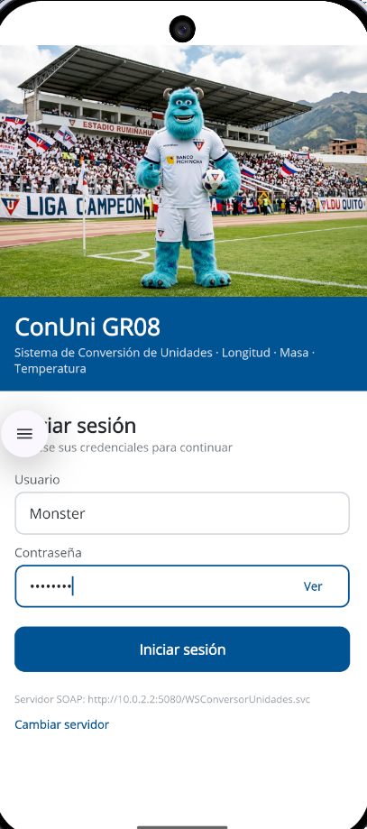

Figura 29
Vista del conversor de unidades
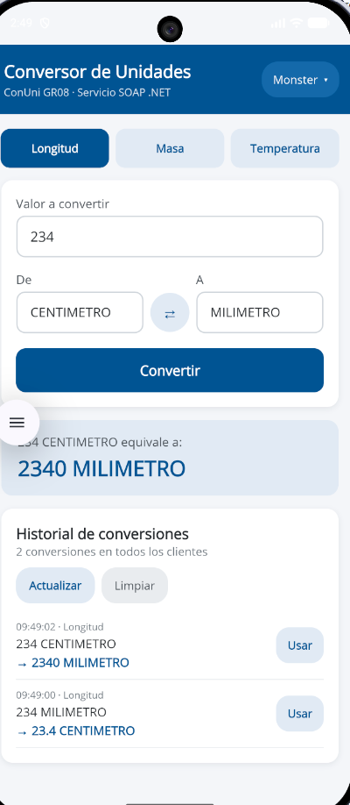

Figura 30
Vista del cambio de contraseña
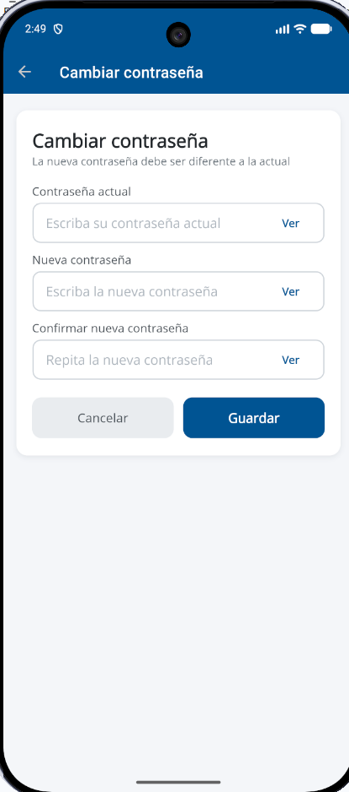

Cliente Web

Paso 1
Para el cliente escritorio seleccionamos la opcion ‘Aplicacion web ASP.NET CORE MVC’ dentro de Visual Studio

Figura 31
Creación del cliente web
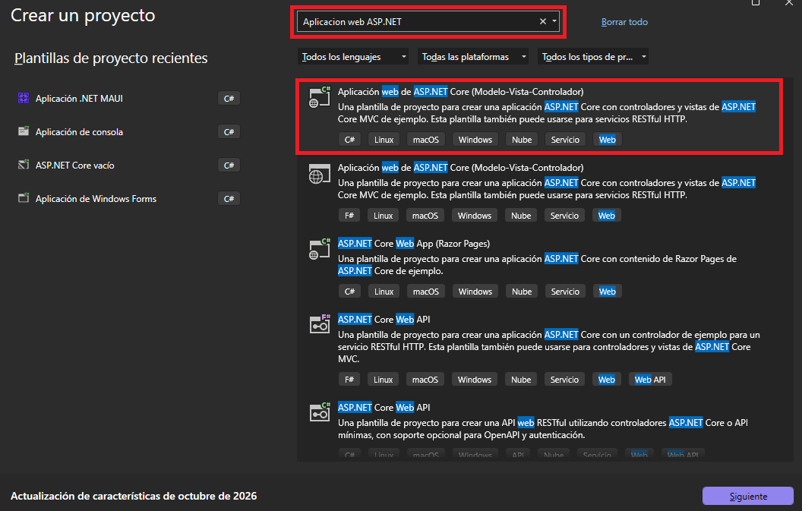

Paso 2
Asignamos el nombre del proyecto web y lo ubicamos en la carpeta correspondiente del cliente web

Figura 32
Ubicación del proyecto
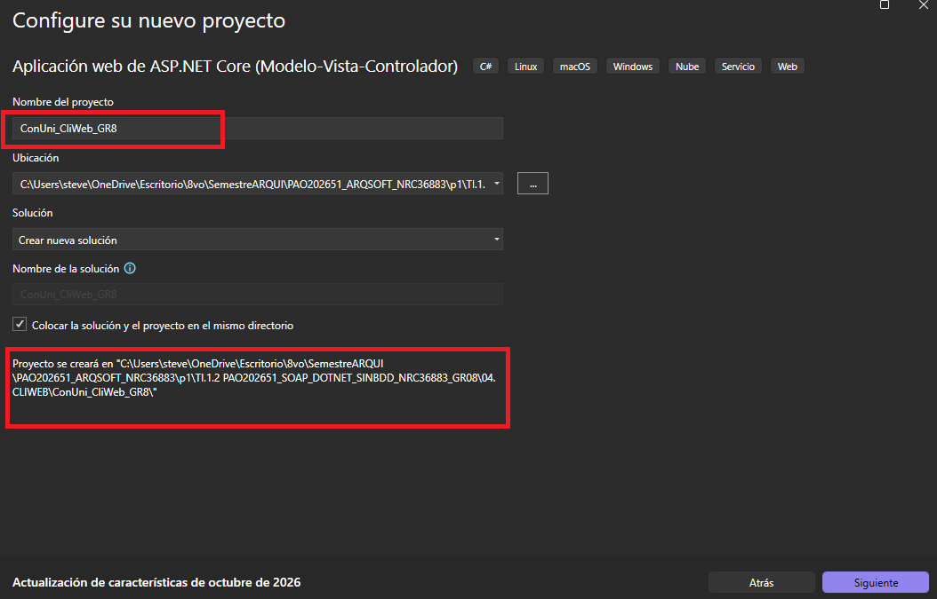

Paso 3
Una vez creado el proyecto damos click derecho en la carpeta ‘ConUni_CliWeb_GR8’, seleccionamos la opcion ‘Agregar’ y le damos a ‘Servicio Conectado’

Figura 33
Implementación del servicio
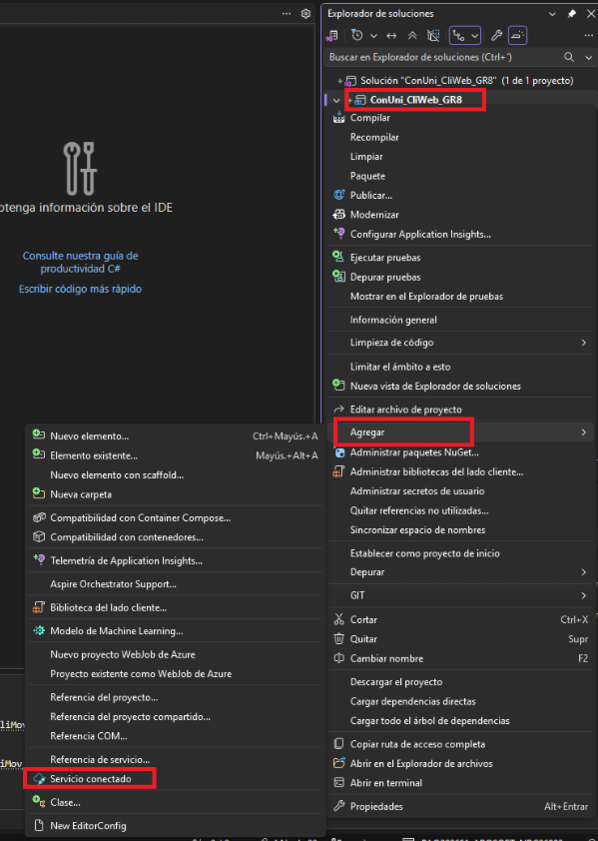

Paso 4
Agregamos la referencia del servidor SOAP y seleccionamos el servicio web ‘WCF’

Figura 34
Agregamos la referencia del servicio
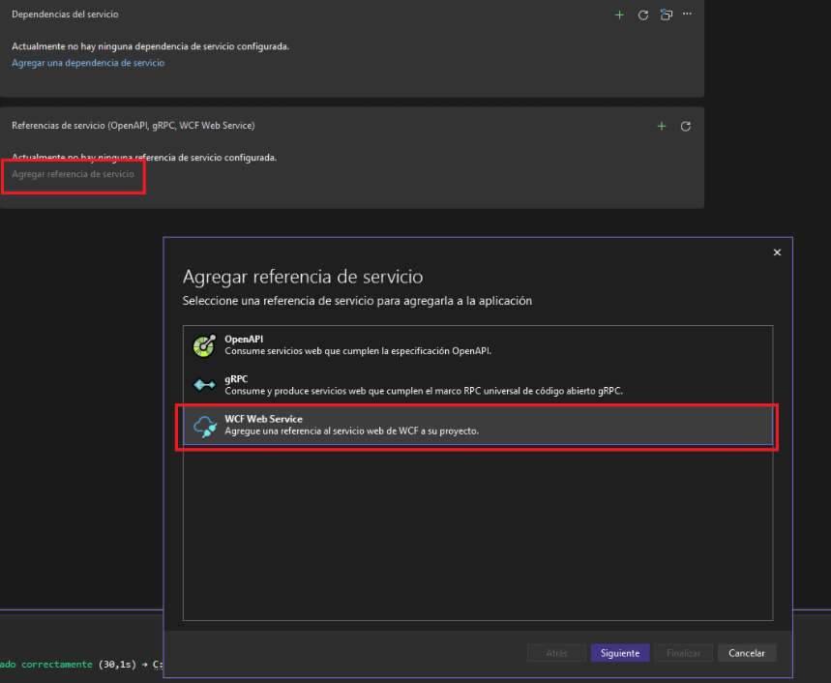

Paso 5
Configuramos la URI del servidor y comprobamos que aparezca el servidor de WSConversorUnidades

Figura 35
Agregamos la referencia del servicio
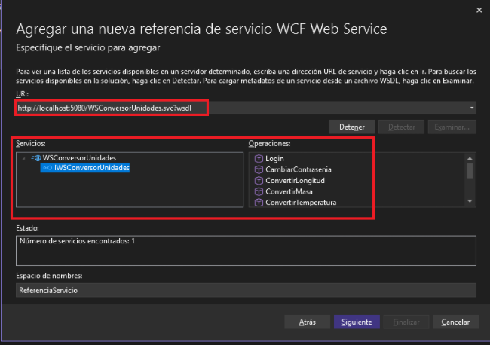

Paso 6
Una vez que se creó el proyecto se debe generar las diferentes carpetas, donde se colocarán los archivos con código fuente.

Figura 36
Creación de las carpetas respetando MVC
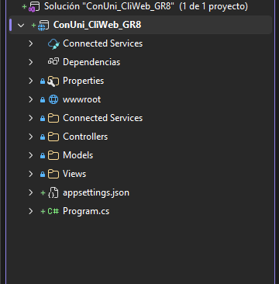

Paso 7
A continuación se detallarán las clases principales con su código fuente.
      - Modelo

Tabla 40
CambioContraseniaModelo
namespace ec.edu.monster.Models;

public class CambioContraseniaModelo
{
public string? ContraseniaActual { get; set; }
public string? ContraseniaNueva { get; set; }
public string? Confirmacion { get; set; }

public string? Error { get; set; }
}

Tabla 41
ConversionModelo
namespace ec.edu.monster.Models;

public class ConversionModelo
{
public TipoConversion? TipoConversion { get; set; }
public double Valor { get; set; }
public string? UnidadInicial { get; set; }
public string? UnidadFinal { get; set; }

public ConversionModelo()
{
}

public ConversionModelo(TipoConversion? tipoConversion, double valor, string? unidadInicial, string? unidadFinal)
{
TipoConversion = tipoConversion;
Valor = valor;
UnidadInicial = unidadInicial;
UnidadFinal = unidadFinal;
}
}

Tabla 42
ConversorModelo
namespace ec.edu.monster.Models;

/// <summary>
/// Datos de la página del conversor: lo que el usuario ingresa y lo que la vista muestra.
/// </summary>
public class ConversorModelo
{
// Datos que envía el formulario
public TipoConversion Tipo { get; set; } = TipoConversion.Longitud;
public string? Valor { get; set; }
public string? UnidadOrigen { get; set; }
public string? UnidadDestino { get; set; }

// Datos que se muestran en la vista
public IReadOnlyList<string> Unidades { get; set; } = [];
public string? ResultadoTitulo { get; set; }
public string? ResultadoValor { get; set; }
public string? Error { get; set; }
public string? CampoConError { get; set; }
public IReadOnlyList<RegistroConversion> Historial { get; set; } = [];
}

Tabla 43
ErrorViewModel
namespace ec.edu.monster.Models;

public class ErrorViewModel
{
public string? RequestId { get; set; }

public bool ShowRequestId => !string.IsNullOrEmpty(RequestId);
}

Tabla 44
LoginModelo
namespace ec.edu.monster.Models;

public class LoginModelo
{
public string? Usuario { get; set; }
public string? Contrasenia { get; set; }

// Datos solo para mostrar en la vista
public string? Error { get; set; }
public string? UrlServidor { get; set; }

public LoginModelo()
{
}

public LoginModelo(string? usuario, string? contrasenia)
{
Usuario = usuario;
Contrasenia = contrasenia;
}
}

Tabla 45
RegistroConversion
namespace ec.edu.monster.Models;

/// <summary>
/// Una conversión realizada con éxito, tal como se guarda en el historial.
/// </summary>
public record RegistroConversion(
DateTime FechaHora,
TipoConversion Tipo,
double Valor,
string UnidadOrigen,
double Resultado,
string UnidadDestino);

Tabla 46
TipoConversion
namespace ec.edu.monster.Models;

public enum TipoConversion
{
Longitud,
Masa,
Temperatura
}

public static class TipoConversionExtensiones
{
public static string NombreVisible(this TipoConversion tipo) => tipo switch
{
TipoConversion.Longitud => "Longitud",
TipoConversion.Masa => "Masa",
TipoConversion.Temperatura => "Temperatura",
_ => throw new ArgumentOutOfRangeException(nameof(tipo))
};

// Categoría tal como la espera la operación SOAP ConsultarUnidadesPorCategoria
public static string Categoria(this TipoConversion tipo) => tipo switch
{
TipoConversion.Longitud => "longitud",
TipoConversion.Masa => "masa",
TipoConversion.Temperatura => "temperatura",
_ => throw new ArgumentOutOfRangeException(nameof(tipo))
};
}

      - Vista

Tabla 47
Index
@model ConversorModelo
@{
ViewData["Title"] = "Conversor";
string ClaseError(string campo) => Model.CampoConError == campo ? " campo-invalido" : string.Empty;
}

<div class="rejilla-conversor">
<div class="columna-principal">
<nav class="pestanias" aria-label="Tipo de conversión">
@foreach (TipoConversion tipo in Enum.GetValues<TipoConversion>())
{
<a class="pestania@(tipo == Model.Tipo ? " pestania-activa" : string.Empty)"
asp-action="Index" asp-route-tipo="@tipo"
aria-current="@(tipo == Model.Tipo ? "page" : null)">@tipo.NombreVisible()</a>
}
</nav>

<form asp-action="Convertir" method="post" class="tarjeta formulario" data-bloquear-envio="Convirtiendo...">
<input type="hidden" name="Tipo" value="@Model.Tipo" />

<label for="Valor" class="etiqueta">Valor a convertir</label>
<input type="text" class="campo-texto campo-grande@(ClaseError("valor"))" id="Valor" name="Valor"
value="@Model.Valor" placeholder="Ejemplo: 1000 o 12.5" maxlength="27"
inputmode="decimal" autocomplete="off" data-solo-numeros autofocus />

<div class="fila-unidades">
<div class="grupo-unidad">
<label for="UnidadOrigen" class="etiqueta">De</label>
<select class="campo-texto campo-select" id="UnidadOrigen" name="UnidadOrigen">
@foreach (string unidad in Model.Unidades)
{
<option value="@unidad" selected="@(unidad == Model.UnidadOrigen)">@unidad</option>
}
</select>
</div>

<button type="button" class="boton-intercambiar" data-intercambiar="UnidadOrigen,UnidadDestino"
title="Intercambiar unidades" aria-label="Intercambiar unidades">⇄</button>

<div class="grupo-unidad">
<label for="UnidadDestino" class="etiqueta">A</label>
<select class="campo-texto campo-select@(ClaseError("unidades"))" id="UnidadDestino" name="UnidadDestino">
@foreach (string unidad in Model.Unidades)
{
<option value="@unidad" selected="@(unidad == Model.UnidadDestino)">@unidad</option>
}
</select>
</div>
</div>

@if (!string.IsNullOrEmpty(Model.Error))
{
<div class="mensaje-error" role="alert">@Model.Error</div>
}

<button type="submit" class="boton boton-primario boton-ancho boton-grande">Convertir</button>
</form>

<section class="tarjeta-resultado" aria-live="polite">
<p class="resultado-titulo">@(Model.ResultadoTitulo ?? "Resultado")</p>
<p class="resultado-valor" title="@Model.ResultadoValor">@(Model.ResultadoValor ?? "—")</p>
</section>
</div>

<aside class="tarjeta columna-historial">
<div class="historial-encabezado">
<div>
<h2 class="titulo-historial">Historial de conversiones</h2>
<p class="texto-tenue texto-pequenio">
@(Model.Historial.Count switch
{
0 => "Aún no hay conversiones",
1 => "1 conversión en todos los clientes",
int cantidad => $"{cantidad} conversiones en todos los clientes"
})
</p>
</div>
<div class="historial-acciones">
@* El historial es compartido: "Actualizar" muestra lo convertido desde el escritorio y el móvil *@
<a class="boton boton-suave boton-pequenio" asp-action="Index" asp-route-tipo="@Model.Tipo"
title="Ver las conversiones hechas desde los otros clientes">Actualizar</a>
@if (Model.Historial.Count > 0)
{
<form asp-action="LimpiarHistorial" method="post"
data-confirmar="Se borrarán las conversiones de todos los clientes (escritorio, web y móvil). Esta acción no se puede deshacer."
data-confirmar-titulo="¿Borrar el historial?"
data-confirmar-boton="Sí, borrar">
<input type="hidden" name="tipo" value="@Model.Tipo" />
<button type="submit" class="boton boton-secundario boton-pequenio">Limpiar</button>
</form>
}
</div>
</div>

@if (Model.Historial.Count == 0)
{
<p class="historial-vacio">Las conversiones que realice aparecerán aquí.</p>
}
else
{
<div class="historial-tabla-contenedor">
<table class="historial-tabla">
<thead>
<tr>
<th>Hora</th>
<th>Tipo</th>
<th>Conversión</th>
<th><span class="visualmente-oculto">Acciones</span></th>
</tr>
</thead>
<tbody>
@foreach (RegistroConversion registro in Model.Historial)
{
string valor = FormatoUtil.FormatearNumero(registro.Valor);
string resultado = FormatoUtil.FormatearNumero(registro.Resultado);
<tr>
<td>@registro.FechaHora.ToString("HH:mm:ss")</td>
<td>@registro.Tipo.NombreVisible()</td>
<td>
@valor @registro.UnidadOrigen<br />
<span class="texto-resultado">→ @resultado @registro.UnidadDestino</span>
</td>
<td>
<a class="enlace-reutilizar" title="Volver a cargar esta conversión"
asp-action="Index" asp-route-tipo="@registro.Tipo" asp-route-valor="@valor"
asp-route-origen="@registro.UnidadOrigen" asp-route-destino="@registro.UnidadDestino">Usar</a>
</td>
</tr>
}
</tbody>
</table>
</div>
}
</aside>
</div>

Tabla 48
CambiarContrasenia
@model CambioContraseniaModelo
@{
ViewData["Title"] = "Cambiar contraseña";
}

<section class="tarjeta tarjeta-centrada">
<div class="tarjeta-encabezado">
<h1 class="titulo-seccion">Cambiar contraseña</h1>
<p class="texto-tenue">La nueva contraseña debe ser diferente a la actual</p>
</div>

<form asp-action="CambiarContrasenia" method="post" class="formulario" data-bloquear-envio="Guardando...">
<label for="ContraseniaActual" class="etiqueta">Contraseña actual</label>
<partial name="_CampoContrasenia" model='("ContraseniaActual", "ContraseniaActual", "Escriba su contraseña actual")' />

<label for="ContraseniaNueva" class="etiqueta">Nueva contraseña</label>
<partial name="_CampoContrasenia" model='("ContraseniaNueva", "ContraseniaNueva", "Escriba la nueva contraseña")' />

<label for="Confirmacion" class="etiqueta">Confirmar nueva contraseña</label>
<partial name="_CampoContrasenia" model='("Confirmacion", "Confirmacion", "Repita la nueva contraseña")' />

@if (!string.IsNullOrEmpty(Model.Error))
{
<div class="mensaje-error" role="alert">@Model.Error</div>
}

<div class="fila-botones">
<a class="boton boton-secundario" asp-controller="Conversor" asp-action="Index">Cancelar</a>
<button type="submit" class="boton boton-primario">Guardar cambios</button>
</div>
</form>
</section>

Tabla 49
Login
@model LoginModelo
@{
ViewData["Title"] = "Iniciar sesión";
Layout = "_LayoutAcceso";
}

<div class="acceso">
<aside class="acceso-lateral">
<img class="acceso-imagen" src="~/img/sullivan.jpg" alt="Sullivan, mascota del grupo, en el estadio" />
<div class="acceso-marca">
<h1>ConUni SOAP GR08</h1>
<p>Sistema de Conversión de Unidades<br />Longitud · Masa · Temperatura</p>
</div>
</aside>

<section class="acceso-formulario">
<div class="acceso-caja">
<h2 class="titulo-acceso">Iniciar sesión</h2>
<p class="texto-tenue">Ingrese sus credenciales para continuar</p>

<partial name="_Avisos" />

<form asp-action="Login" method="post" class="formulario" data-bloquear-envio="Conectando...">
<label for="Usuario" class="etiqueta">Usuario</label>
<input type="text" class="campo-texto" id="Usuario" name="Usuario" value="@Model.Usuario"
placeholder="Ej.: Monster" maxlength="50" autocomplete="username" autofocus />

<label for="Contrasenia" class="etiqueta">Contraseña</label>
<partial name="_CampoContrasenia" model='("Contrasenia", "Contrasenia", "Escriba su contraseña")' />

@if (!string.IsNullOrEmpty(Model.Error))
{
<div class="mensaje-error" role="alert">@Model.Error</div>
}

<button type="submit" class="boton boton-primario boton-ancho">Iniciar sesión</button>
</form>

<p class="texto-servidor">Servidor SOAP: @Model.UrlServidor</p>
</div>
</section>
</div>

Tabla 50
CampoContrasenia
@* Campo de contraseña con botón de ojo para mostrar u ocultar lo escrito.
Uso: <partial name="_CampoContrasenia" model='("Nombre", "Id", "Texto de ayuda")' /> *@
@model (string Nombre, string Id, string Ayuda)

<div class="campo-contrasenia">
<input type="password" class="campo-texto" id="@Model.Id" name="@Model.Nombre"
placeholder="@Model.Ayuda" maxlength="50" autocomplete="off" />
<button type="button" class="boton-ojo" data-alternar-contrasenia="@Model.Id"
title="Mostrar u ocultar la contraseña" aria-label="Mostrar u ocultar la contraseña">
<svg class="icono-ver" viewBox="0 0 24 24" width="20" height="20" aria-hidden="true">
<path fill="currentColor" d="M12 5c-5 0-9.3 3.1-11 7 1.7 3.9 6 7 11 7s9.3-3.1 11-7c-1.7-3.9-6-7-11-7Zm0 11.5A4.5 4.5 0 1 1 12 7.5a4.5 4.5 0 0 1 0 9Zm0-7a2.5 2.5 0 1 0 0 5 2.5 2.5 0 0 0 0-5Z" />
</svg>
<svg class="icono-ocultar" viewBox="0 0 24 24" width="20" height="20" aria-hidden="true">
<path fill="currentColor" d="M2.1 3.5 3.5 2.1l18.4 18.4-1.4 1.4-3.3-3.3A11.8 11.8 0 0 1 12 19c-5 0-9.3-3.1-11-7a12.3 12.3 0 0 1 4.2-5.1L2.1 3.5ZM12 5c5 0 9.3 3.1 11 7a12.4 12.4 0 0 1-3.2 4.4l-3.1-3.1A4.5 4.5 0 0 0 10.7 7.6L8.4 5.3A11.6 11.6 0 0 1 12 5Zm-4.4 5 1.6 1.6a2.5 2.5 0 0 0 3.2 3.2l1.6 1.6A4.5 4.5 0 0 1 7.6 10Z" />
</svg>
</button>
</div>

Tabla 51
DialogoConfirmacion
@* Cuadro de confirmación propio del sitio (reemplaza al confirm() del navegador, que muestra "localhost dice").
Lo abren los formularios con data-confirmar; ver site.js. *@
<div class="modal fade" id="dialogoConfirmacion" tabindex="-1" aria-labelledby="dialogoTitulo"
aria-describedby="dialogoMensaje" aria-hidden="true">
<div class="modal-dialog modal-dialog-centered">
<div class="modal-content dialogo">
<div class="dialogo-icono" aria-hidden="true">
<svg viewBox="0 0 24 24" width="30" height="30">
<path fill="currentColor" d="M12 2 1 21h22L12 2Zm0 4.2L19.5 19h-15L12 6.2ZM11 10v5h2v-5h-2Zm0 6v2h2v-2h-2Z" />
</svg>
</div>
<h2 class="dialogo-titulo" id="dialogoTitulo">¿Está seguro?</h2>
<p class="dialogo-mensaje" id="dialogoMensaje"></p>
<div class="dialogo-botones">
<button type="button" class="boton boton-secundario" data-bs-dismiss="modal">Cancelar</button>
<button type="button" class="boton boton-peligro" id="dialogoAceptar">Aceptar</button>
</div>
</div>
</div>
</div>

Tabla 52
Avisos
@* Mensajes que llegan después de una redirección (por ejemplo, "Contraseña actualizada") *@
@if (TempData["Exito"] is string exito)
{
<div class="aviso aviso-exito" role="status">@exito</div>
}
@if (TempData["Aviso"] is string aviso)
{
<div class="aviso aviso-advertencia" role="alert">@aviso</div>
}

      - Controlador

Tabla 53
ConversoController
using ec.edu.monster.Cliente;
using ec.edu.monster.Filtros;
using ec.edu.monster.Models;
using ec.edu.monster.Servicios;
using ec.edu.monster.Sesion;
using ec.edu.monster.Util;
using Microsoft.AspNetCore.Mvc;

namespace ec.edu.monster.Controllers;

[RequiereSesion]
public class ConversorController : Controller
{
private readonly ServicioConversion servicioConversion;
private readonly AlmacenSesion sesion;

public ConversorController(ServicioConversion servicioConversion, AlmacenSesion sesion)
{
this.servicioConversion = servicioConversion;
this.sesion = sesion;
}

// Los parámetros opcionales permiten volver a cargar una conversión del historial
[HttpGet]
public async Task<IActionResult> Index(TipoConversion tipo = TipoConversion.Longitud,
string? valor = null, string? origen = null, string? destino = null)
{
ConversorModelo modelo = new() { Tipo = tipo, Valor = valor };

try
{
await CargarUnidadesAsync(modelo, origen, destino);
await CargarHistorialAsync(modelo);
}
catch (ExcepcionClienteWS ex) when (ex.EsErrorAutenticacion)
{
return SesionNoValida(ex);
}
catch (ExcepcionClienteWS ex)
{
modelo.Error = ex.Message;
}

return View(modelo);
}

[HttpPost]
public async Task<IActionResult> Convertir(ConversorModelo entrada)
{
ConversorModelo modelo = new() { Tipo = entrada.Tipo, Valor = entrada.Valor };

try
{
await CargarUnidadesAsync(modelo, entrada.UnidadOrigen, entrada.UnidadDestino);

double valor;
try
{
valor = ValidacionUtil.InterpretarDecimal(entrada.Valor);
servicioConversion.ValidarValor(entrada.Tipo, valor);
}
catch (ArgumentException ex)
{
return await VistaConErrorAsync(modelo, ex.Message, "valor");
}

try
{
servicioConversion.ValidarUnidades(modelo.UnidadOrigen, modelo.UnidadDestino);
}
catch (ArgumentException ex)
{
return await VistaConErrorAsync(modelo, ex.Message, "unidades");
}

var conversion = new ConversionModelo(entrada.Tipo, valor, modelo.UnidadOrigen, modelo.UnidadDestino);
double resultado = await servicioConversion.ConvertirAsync(conversion);

modelo.ResultadoTitulo = $"{FormatoUtil.FormatearNumero(valor)} {modelo.UnidadOrigen} equivale a:";
modelo.ResultadoValor = $"{FormatoUtil.FormatearNumero(resultado)} {modelo.UnidadDestino}";

// El servidor ya registró la conversión en el historial compartido
await CargarHistorialAsync(modelo);
}
catch (ExcepcionClienteWS ex) when (ex.EsErrorAutenticacion)
{
return SesionNoValida(ex);
}
catch (Exception ex) when (ex is ExcepcionClienteWS or ArgumentException)
{
return await VistaConErrorAsync(modelo, ex.Message, null);
}

return View(nameof(Index), modelo);
}

// Borra el historial en el servidor: deja de verse en todos los clientes
[HttpPost]
public async Task<IActionResult> LimpiarHistorial(TipoConversion tipo = TipoConversion.Longitud)
{
try
{
TempData["Exito"] = await servicioConversion.LimpiarHistorialAsync() + ".";
}
catch (ExcepcionClienteWS ex) when (ex.EsErrorAutenticacion)
{
return SesionNoValida(ex);
}
catch (ExcepcionClienteWS ex)
{
TempData["Aviso"] = ex.Message;
}
return RedirectToAction(nameof(Index), new { tipo });
}

// Consulta al servidor las unidades de la categoría y conserva las elegidas si son válidas
private async Task CargarUnidadesAsync(ConversorModelo modelo, string? origen, string? destino)
{
modelo.Unidades = await servicioConversion.ObtenerUnidadesAsync(modelo.Tipo);

modelo.UnidadOrigen = modelo.Unidades.Contains(origen ?? string.Empty)
? origen
: modelo.Unidades.FirstOrDefault();
modelo.UnidadDestino = modelo.Unidades.Contains(destino ?? string.Empty)
? destino
: modelo.Unidades.Skip(1).FirstOrDefault();
}

// El historial lo guarda el servidor: incluye lo convertido desde el escritorio, el móvil y la consola
private async Task CargarHistorialAsync(ConversorModelo modelo)
{
modelo.Historial = await servicioConversion.ObtenerHistorialAsync();
}

private async Task<IActionResult> VistaConErrorAsync(ConversorModelo modelo, string mensaje, string? campo)
{
modelo.Error = mensaje;
modelo.CampoConError = campo;
try
{
await CargarHistorialAsync(modelo);
}
catch (ExcepcionClienteWS ex) when (ex.EsErrorAutenticacion)
{
return SesionNoValida(ex);
}
catch (ExcepcionClienteWS)
{
// Si el historial no se puede consultar, se muestra el error principal igualmente
}
return View(nameof(Index), modelo);
}

// Un 401 significa token inválido o sesión expirada: se vuelve al inicio de sesión
private RedirectToActionResult SesionNoValida(ExcepcionClienteWS ex)
{
sesion.Limpiar();
TempData["Aviso"] = ex.Message + " Inicie sesión nuevamente.";
return RedirectToAction("Login", "Cuenta");
}
}

Tabla 54
CuentaController
using System.Diagnostics;
using ec.edu.monster.Cliente;
using ec.edu.monster.Filtros;
using ec.edu.monster.Models;
using ec.edu.monster.Servicios;
using ec.edu.monster.Sesion;
using Microsoft.AspNetCore.Mvc;

namespace ec.edu.monster.Controllers;

public class CuentaController : Controller
{
private readonly ServicioCuenta servicioCuenta;
private readonly AlmacenSesion sesion;
private readonly string urlServidor;

public CuentaController(ServicioCuenta servicioCuenta, AlmacenSesion sesion, IConfiguration configuracion)
{
this.servicioCuenta = servicioCuenta;
this.sesion = sesion;
urlServidor = configuracion["ServidorSoap:Url"] ?? string.Empty;
}

[HttpGet]
public IActionResult Login()
{
if (sesion.HaySesionActiva)
{
return RedirectToAction("Index", "Conversor");
}
return View(new LoginModelo { UrlServidor = urlServidor });
}

[HttpPost]
public async Task<IActionResult> Login(LoginModelo modelo)
{
try
{
await servicioCuenta.AutenticarAsync(modelo);

sesion.Usuario = modelo.Usuario!.Trim();
return RedirectToAction("Index", "Conversor");
}
catch (Exception ex) when (ex is ExcepcionClienteWS or ArgumentException)
{
modelo.Error = ex.Message;
}

// Por seguridad, la contraseña no se devuelve a la página
modelo.Contrasenia = null;
modelo.UrlServidor = urlServidor;
return View(modelo);
}

[HttpPost]
public IActionResult CerrarSesion()
{
servicioCuenta.CerrarSesion();
sesion.Limpiar();
TempData["Exito"] = "Sesión cerrada correctamente.";
return RedirectToAction(nameof(Login));
}

[HttpGet]
[RequiereSesion]
public IActionResult CambiarContrasenia()
{
return View(new CambioContraseniaModelo());
}

[HttpPost]
[RequiereSesion]
public async Task<IActionResult> CambiarContrasenia(CambioContraseniaModelo modelo)
{
if (string.IsNullOrWhiteSpace(modelo.ContraseniaActual) || string.IsNullOrWhiteSpace(modelo.ContraseniaNueva)
|| string.IsNullOrWhiteSpace(modelo.Confirmacion))
{
return VistaConError(modelo, "Complete los tres campos.");
}
if (modelo.ContraseniaNueva != modelo.Confirmacion)
{
return VistaConError(modelo, "La confirmación no coincide con la nueva contraseña.");
}

try
{
string mensaje = await servicioCuenta.CambiarContraseniaAsync(modelo.ContraseniaActual, modelo.ContraseniaNueva);
TempData["Exito"] = mensaje;
return RedirectToAction("Index", "Conversor");
}
catch (ExcepcionClienteWS ex) when (ex.EsErrorAutenticacion)
{
sesion.Limpiar();
TempData["Aviso"] = ex.Message + " Inicie sesión nuevamente.";
return RedirectToAction(nameof(Login));
}
catch (Exception ex) when (ex is ExcepcionClienteWS or ArgumentException)
{
return VistaConError(modelo, ex.Message);
}
}

[ResponseCache(Duration = 0, Location = ResponseCacheLocation.None, NoStore = true)]
public IActionResult Error()
{
return View(new ErrorViewModel { RequestId = Activity.Current?.Id ?? HttpContext.TraceIdentifier });
}

// Las contraseñas no se devuelven a la página: el usuario las vuelve a escribir
private ViewResult VistaConError(CambioContraseniaModelo modelo, string mensaje)
{
return View(nameof(CambiarContrasenia), new CambioContraseniaModelo { Error = mensaje });
}
}

      - Cliente

Tabla 55
ClienteConversorWS
using System.ServiceModel;
using Microsoft.Extensions.DependencyInjection;
using ReferenciaServicio;

namespace ec.edu.monster.Cliente;

/// <summary>
/// Cliente del servicio SOAP WSConversorUnidades. Usa el proxy generado desde el WSDL
/// (Connected Services\ReferenciaServicio) y traduce los SOAP Faults a ExcepcionClienteWS.
/// ASP.NET Core lo crea en cada petición con el manejador de token de ese usuario.
/// </summary>
public class ClienteWSConversor : IContratoWSConversor, IDisposable
{
private const string UrlPorDefecto = "http://localhost:5080/WSConversorUnidades.svc";

private static readonly TimeSpan TiempoEspera = TimeSpan.FromSeconds(10);

private readonly ChannelFactory<IWSConversorUnidades>? fabrica;
private readonly Func<IWSConversorUnidades> crearCanal;
private readonly ManejadorTokenSOAP manejadorToken;

public string UrlServicio { get; }

[ActivatorUtilitiesConstructor]
public ClienteWSConversor(ManejadorTokenSOAP manejadorToken, IConfiguration configuracion)
: this(manejadorToken, configuracion["ServidorSoap:Url"] ?? UrlPorDefecto)
{
}

public ClienteWSConversor(ManejadorTokenSOAP manejadorToken, string urlServicio)
{
this.manejadorToken = manejadorToken;
UrlServicio = urlServicio.Trim();

fabrica = new ChannelFactory<IWSConversorUnidades>(CrearEnlace(), new EndpointAddress(UrlServicio));
fabrica.Endpoint.EndpointBehaviors.Add(manejadorToken);
crearCanal = fabrica.CreateChannel;
}

// El servicio se puede reemplazar en las pruebas para no depender del servidor
public ClienteWSConversor(IWSConversorUnidades servicio, ManejadorTokenSOAP manejadorToken, string urlServicio)
{
this.manejadorToken = manejadorToken;
UrlServicio = urlServicio;
crearCanal = () => servicio;
}

public string? TokenSesion => manejadorToken.ObtenerToken();

public async Task<string> LoginAsync(string usuario, string contrasenia)
{
LoginRespuesta respuesta = await EjecutarAsync(canal => canal.LoginAsync(usuario, contrasenia));

if (string.IsNullOrWhiteSpace(respuesta?.Token))
{
throw new ExcepcionClienteWS(500, "El servidor no devolvió un token de sesión.");
}
manejadorToken.GuardarToken(respuesta.Token);
return respuesta.Token;
}

public async Task<string> CambiarContraseniaAsync(string contraseniaActual, string contraseniaNueva)
{
manejadorToken.ExigirSesion();
MensajeRespuesta respuesta = await EjecutarAsync(
canal => canal.CambiarContraseniaAsync(contraseniaActual, contraseniaNueva));
return respuesta?.Mensaje ?? "Contraseña actualizada correctamente";
}

public async Task<double> ConvertirLongitudAsync(double valor, string unidadInicial, string unidadFinal)
{
manejadorToken.ExigirSesion();
ConversionRespuesta respuesta = await EjecutarAsync(
canal => canal.ConvertirLongitudAsync(valor, unidadInicial, unidadFinal));
return respuesta.ValorConvertido;
}

public async Task<double> ConvertirMasaAsync(double valor, string unidadInicial, string unidadFinal)
{
manejadorToken.ExigirSesion();
ConversionRespuesta respuesta = await EjecutarAsync(
canal => canal.ConvertirMasaAsync(valor, unidadInicial, unidadFinal));
return respuesta.ValorConvertido;
}

public async Task<double> ConvertirTemperaturaAsync(double valor, string unidadInicial, string unidadFinal)
{
manejadorToken.ExigirSesion();
ConversionRespuesta respuesta = await EjecutarAsync(
canal => canal.ConvertirTemperaturaAsync(valor, unidadInicial, unidadFinal));
return respuesta.ValorConvertido;
}

public async Task<IReadOnlyList<string>> ConsultarUnidadesAsync(string categoria)
{
manejadorToken.ExigirSesion();
UnidadesCategoriaRespuesta respuesta = await EjecutarAsync(
canal => canal.ConsultarUnidadesPorCategoriaAsync(categoria));
return respuesta?.Unidades ?? [];
}

public async Task<IReadOnlyList<RegistroConversionRespuesta>> ConsultarHistorialAsync()
{
manejadorToken.ExigirSesion();
RegistroConversionRespuesta[] registros = await EjecutarAsync(canal => canal.ConsultarHistorialAsync());
return registros ?? [];
}

public async Task<string> LimpiarHistorialAsync()
{
manejadorToken.ExigirSesion();
MensajeRespuesta respuesta = await EjecutarAsync(canal => canal.LimpiarHistorialAsync());
return respuesta?.Mensaje ?? "Historial de conversiones borrado";
}

public void CerrarSesion()
{
manejadorToken.LimpiarToken();
}

// ASP.NET Core llama a Dispose al terminar cada petición
public void Dispose()
{
if (fabrica is null)
{
return;
}
try
{
fabrica.Close();
}
catch (Exception ex) when (ex is CommunicationException or TimeoutException)
{
fabrica.Abort();
}
}

/// <summary>
/// Abre un canal por operación y lo cierra al terminar. Si una llamada falla por red, el canal
/// queda inservible (Faulted); al usar uno nuevo cada vez, el siguiente intento funciona.
/// </summary>
private async Task<T> EjecutarAsync<T>(Func<IWSConversorUnidades, Task<T>> operacion)
{
IWSConversorUnidades canal = crearCanal();
bool exito = false;
try
{
T resultado = await operacion(canal);
exito = true;
return resultado;
}
catch (FaultException<ErrorServicio> ex)
{
// Error controlado por el servidor: trae el código (400/401/500) y el mensaje
string mensaje = string.IsNullOrWhiteSpace(ex.Detail?.Mensaje) ? ex.Message : ex.Detail.Mensaje;
throw new ExcepcionClienteWS(ex.Detail?.Codigo ?? 500, mensaje);
}
catch (FaultException ex)
{
throw new ExcepcionClienteWS(500, "El servidor respondió con un error: " + ex.Message);
}
catch (Exception ex) when (ex is CommunicationException or TimeoutException)
{
throw new ExcepcionClienteWS(ExcepcionClienteWS.SinConexion,
$"No fue posible conectar con el servidor SOAP en {UrlServicio}. " +
"Verifique que el servicio WS_ConUni_Dotnet_SOAP esté en ejecución.");
}
finally
{
Liberar(canal, exito);
}
}

private static void Liberar(IWSConversorUnidades canal, bool exito)
{
if (canal is not ICommunicationObject comunicacion)
{
return;
}
if (!exito || comunicacion.State == CommunicationState.Faulted)
{
comunicacion.Abort();
return;
}
try
{
comunicacion.Close();
}
catch (Exception ex) when (ex is CommunicationException or TimeoutException)
{
comunicacion.Abort();
}
}

private static BasicHttpBinding CrearEnlace()
{
return new BasicHttpBinding
{
MaxReceivedMessageSize = int.MaxValue,
OpenTimeout = TiempoEspera,
SendTimeout = TiempoEspera,
ReceiveTimeout = TiempoEspera,
CloseTimeout = TiempoEspera
};
}
}

Tabla 55
ExcepcionClienteWS
namespace ec.edu.monster.Cliente;

/// <summary>
/// Error al consumir el servicio. Guarda el código que trae el fault ErrorServicio del servidor
/// para que la vista pueda distinguir un problema de sesión (401) de un dato inválido (400).
/// Código 0 indica que no hubo respuesta del servidor.
/// </summary>
public class ExcepcionClienteWS : Exception
{
public const int SinConexion = 0;

public int CodigoEstado { get; }

public ExcepcionClienteWS(int codigoEstado, string mensaje) : base(mensaje)
{
CodigoEstado = codigoEstado;
}

public bool EsErrorAutenticacion => CodigoEstado == 401;

public bool EsErrorConexion => CodigoEstado == SinConexion;
}

Tabla 55
AlmacenToken
namespace ec.edu.monster.Cliente;

/// <summary>
/// Lugar donde se guarda el token de la sesión. En la aplicación web es la sesión del navegador
/// de cada usuario (así no se mezclan los tokens de distintas personas); en las pruebas, memoria.
/// </summary>
public interface IAlmacenToken
{
string? Token { get; set; }
}

Tabla 55
ContratoWSConversor
using ReferenciaServicio;

namespace ec.edu.monster.Cliente;

/// <summary>
/// Operaciones del servicio SOAP WSConversorUnidades que usa la aplicación web.
/// Los servicios dependen de esta interfaz y no del proxy WCF generado.
/// </summary>
public interface IContratoWSConversor
{
// Operación SOAP Login (la única pública)
Task<string> LoginAsync(string usuario, string contrasenia);

// Operación SOAP CambiarContrasenia
Task<string> CambiarContraseniaAsync(string contraseniaActual, string contraseniaNueva);

// Operaciones SOAP ConvertirLongitud, ConvertirMasa y ConvertirTemperatura
Task<double> ConvertirLongitudAsync(double valor, string unidadInicial, string unidadFinal);

Task<double> ConvertirMasaAsync(double valor, string unidadInicial, string unidadFinal);

Task<double> ConvertirTemperaturaAsync(double valor, string unidadInicial, string unidadFinal);

// Operación SOAP ConsultarUnidadesPorCategoria
Task<IReadOnlyList<string>> ConsultarUnidadesAsync(string categoria);

// Operación SOAP ConsultarHistorial (historial compartido por todos los clientes)
Task<IReadOnlyList<RegistroConversionRespuesta>> ConsultarHistorialAsync();

// Operación SOAP LimpiarHistorial
Task<string> LimpiarHistorialAsync();

void CerrarSesion();
}

Tabla 55
ManejadorTokenSOAP
using System.ServiceModel;
using System.ServiceModel.Channels;
using System.ServiceModel.Description;
using System.ServiceModel.Dispatcher;

namespace ec.edu.monster.Cliente;

/// <summary>
/// Equivalente SOAP del ManejadorTokenRESTFUL: como inspector de mensajes del cliente WCF, agrega el token
/// a cada petición en la cabecera SOAP &lt;Token xmlns="http://monster.edu.ec/ws"&gt;...&lt;/Token&gt;,
/// que valida el InspectorAutenticacion del servidor. El token se lee de la sesión del navegador
/// de cada usuario (IAlmacenToken), así no se mezclan los tokens de distintas personas.
/// </summary>
public class ManejadorTokenSOAP : IClientMessageInspector, IEndpointBehavior
{
// Deben coincidir con ConstantesWS del servidor
public const string NombreCabecera = "Token";
public const string EspacioNombres = "http://monster.edu.ec/ws";

private readonly IAlmacenToken almacen;

public ManejadorTokenSOAP(IAlmacenToken almacen)
{
this.almacen = almacen;
}

public void GuardarToken(string token)
{
almacen.Token = token;
}

public string? ObtenerToken() => almacen.Token;

public bool HaySesionActiva => !string.IsNullOrWhiteSpace(almacen.Token);

public void LimpiarToken()
{
almacen.Token = null;
}

// Se llama antes de cada operación protegida: sin token ni siquiera se envía la petición
public void ExigirSesion()
{
if (!HaySesionActiva)
{
throw new ExcepcionClienteWS(401, "No hay sesión activa. Debe autenticarse primero.");
}
}

public object? BeforeSendRequest(ref Message request, IClientChannel channel)
{
if (HaySesionActiva)
{
request.Headers.Add(MessageHeader.CreateHeader(NombreCabecera, EspacioNombres, almacen.Token));
}
return null;
}

public void AfterReceiveReply(ref Message reply, object? correlationState)
{
}

// Se registra como comportamiento del endpoint para que WCF lo ejecute en cada mensaje
public void ApplyClientBehavior(ServiceEndpoint endpoint, ClientRuntime clientRuntime)
{
clientRuntime.ClientMessageInspectors.Add(this);
}

public void AddBindingParameters(ServiceEndpoint endpoint, BindingParameterCollection bindingParameters)
{
}

public void ApplyDispatchBehavior(ServiceEndpoint endpoint, EndpointDispatcher endpointDispatcher)
{
}

public void Validate(ServiceEndpoint endpoint)
{
}
}

      - Servicios

Tabla 55
ServicioConversion
using System.Globalization;
using ec.edu.monster.Cliente;
using ReferenciaServicio;
using ec.edu.monster.Models;

namespace ec.edu.monster.Servicios;

/// <summary>
/// Conversiones: valida los datos y llama al servicio SOAP. El historial lo guarda el servidor
/// y es compartido por todos los clientes (escritorio, web, móvil y consola).
/// </summary>
public class ServicioConversion
{
private readonly IContratoWSConversor clienteWs;

public ServicioConversion(IContratoWSConversor clienteWs)
{
this.clienteWs = clienteWs;
}

// El servidor registra la conversión en el historial compartido al responder
public async Task<double> ConvertirAsync(ConversionModelo modelo)
{
ValidarSolicitud(modelo);

double valor = modelo.Valor;
string unidadInicial = modelo.UnidadInicial!;
string unidadFinal = modelo.UnidadFinal!;

return await (modelo.TipoConversion switch
{
TipoConversion.Longitud => clienteWs.ConvertirLongitudAsync(valor, unidadInicial, unidadFinal),
TipoConversion.Masa => clienteWs.ConvertirMasaAsync(valor, unidadInicial, unidadFinal),
TipoConversion.Temperatura => clienteWs.ConvertirTemperaturaAsync(valor, unidadInicial, unidadFinal),
_ => throw new ArgumentException("Debe seleccionar el tipo de conversión.")
});
}

// Historial compartido: incluye las conversiones hechas desde cualquier cliente
public async Task<IReadOnlyList<RegistroConversion>> ObtenerHistorialAsync()
{
IReadOnlyList<RegistroConversionRespuesta> registros = await clienteWs.ConsultarHistorialAsync();

var historial = new List<RegistroConversion>();
foreach (RegistroConversionRespuesta registro in registros)
{
if (InterpretarRegistro(registro) is RegistroConversion convertido)
{
historial.Add(convertido);
}
}
return historial;
}

// Borra el historial en el servidor: deja de verse en todos los clientes
public Task<string> LimpiarHistorialAsync()
{
return clienteWs.LimpiarHistorialAsync();
}

// Convierte el registro del mensaje SOAP al modelo; si llega incompleto, se omite en lugar de fallar
public static RegistroConversion? InterpretarRegistro(RegistroConversionRespuesta registro)
{
bool fechaValida = DateTime.TryParse(registro.FechaHora, CultureInfo.InvariantCulture,
DateTimeStyles.None, out DateTime fechaHora);
bool tipoValido = Enum.TryParse(registro.Tipo, ignoreCase: true, out TipoConversion tipo)
&& Enum.IsDefined(tipo);

if (!fechaValida || !tipoValido
|| string.IsNullOrWhiteSpace(registro.UnidadOrigen) || string.IsNullOrWhiteSpace(registro.UnidadDestino))
{
return null;
}
return new RegistroConversion(fechaHora, tipo, registro.Valor, registro.UnidadOrigen,
registro.Resultado, registro.UnidadDestino);
}

// Las unidades se consultan al servidor (catálogo de unidades por categoría)
public Task<IReadOnlyList<string>> ObtenerUnidadesAsync(TipoConversion tipo)
{
return clienteWs.ConsultarUnidadesAsync(tipo.Categoria());
}

/// <summary>
/// Longitud y masa no admiten negativos. La temperatura sí, y el límite del cero
/// absoluto lo valida el servidor porque depende de la unidad de origen.
/// </summary>
public void ValidarValor(TipoConversion? tipo, double valor)
{
if (tipo is null)
{
throw new ArgumentException("Debe seleccionar el tipo de conversión.");
}
if (!double.IsFinite(valor))
{
throw new ArgumentException("El valor debe ser un número válido.");
}
if (tipo != TipoConversion.Temperatura && valor < 0)
{
throw new ArgumentException($"La {tipo.Value.NombreVisible().ToLowerInvariant()} no puede ser negativa.");
}
}

public void ValidarUnidades(string? unidadInicial, string? unidadFinal)
{
if (string.IsNullOrWhiteSpace(unidadInicial))
{
throw new ArgumentException("La unidad de origen es obligatoria.");
}
if (string.IsNullOrWhiteSpace(unidadFinal))
{
throw new ArgumentException("La unidad de destino es obligatoria.");
}
if (string.Equals(unidadInicial, unidadFinal, StringComparison.OrdinalIgnoreCase))
{
throw new ArgumentException("La unidad de destino debe ser diferente a la unidad de origen.");
}
}

private void ValidarSolicitud(ConversionModelo modelo)
{
if (modelo is null)
{
throw new ArgumentException("La solicitud de conversión es obligatoria.");
}
ValidarValor(modelo.TipoConversion, modelo.Valor);
ValidarUnidades(modelo.UnidadInicial, modelo.UnidadFinal);
}
}

Tabla 55
ServicioCuenta
using ec.edu.monster.Cliente;
using ec.edu.monster.Models;

namespace ec.edu.monster.Servicios;

/// <summary>
/// Inicio de sesión y cambio de contraseña: valida los datos y llama al servicio SOAP.
/// </summary>
public class ServicioCuenta
{
private readonly IContratoWSConversor clienteWs;

public ServicioCuenta(IContratoWSConversor clienteWs)
{
this.clienteWs = clienteWs;
}

public async Task<string> AutenticarAsync(LoginModelo loginModelo)
{
if (loginModelo is null || EsVacio(loginModelo.Usuario) || EsVacio(loginModelo.Contrasenia))
{
throw new ArgumentException("El usuario y la contraseña son obligatorios.");
}
return await clienteWs.LoginAsync(loginModelo.Usuario!.Trim(), loginModelo.Contrasenia!);
}

public async Task<string> CambiarContraseniaAsync(string? contraseniaActual, string? contraseniaNueva)
{
if (EsVacio(contraseniaActual) || EsVacio(contraseniaNueva))
{
throw new ArgumentException("La contraseña actual y la nueva son obligatorias.");
}
if (contraseniaActual == contraseniaNueva)
{
throw new ArgumentException("La nueva contraseña debe ser diferente a la actual.");
}
return await clienteWs.CambiarContraseniaAsync(contraseniaActual!, contraseniaNueva!);
}

public void CerrarSesion()
{
clienteWs.CerrarSesion();
}

private static bool EsVacio(string? texto) => string.IsNullOrWhiteSpace(texto);
}

      - Sesion

Tabla 55
AlmacenSesion
using ec.edu.monster.Cliente;

namespace ec.edu.monster.Sesion;

/// <summary>
/// Datos de la sesión del navegador de cada usuario: token y nombre de usuario.
/// Viven en memoria del servidor web mientras la sesión está activa (no hay base de datos).
/// El historial de conversiones no se guarda aquí: es compartido y lo guarda el servidor SOAP.
/// </summary>
public class AlmacenSesion : IAlmacenToken
{
private const string ClaveToken = "Token";
private const string ClaveUsuario = "Usuario";

private readonly IHttpContextAccessor accesoContexto;

public AlmacenSesion(IHttpContextAccessor accesoContexto)
{
this.accesoContexto = accesoContexto;
}

private ISession Sesion => accesoContexto.HttpContext?.Session
?? throw new InvalidOperationException("No hay una petición HTTP activa.");

public string? Token
{
get => Sesion.GetString(ClaveToken);
set
{
if (string.IsNullOrWhiteSpace(value))
{
Sesion.Remove(ClaveToken);
}
else
{
Sesion.SetString(ClaveToken, value);
}
}
}

public string? Usuario
{
get => Sesion.GetString(ClaveUsuario);
set => Sesion.SetString(ClaveUsuario, value ?? string.Empty);
}

public bool HaySesionActiva => !string.IsNullOrWhiteSpace(Token);

public void Limpiar()
{
Sesion.Clear();
}
}

      - Util

Tabla 55
FormatoUtil
using System.Globalization;

namespace ec.edu.monster.Util;

public static class FormatoUtil
{
// 10 cifras significativas: suficiente precisión sin arrastrar errores de punto flotante
private const int CifrasSignificativas = 10;
private const int MaximoDecimales = 15;

/// <summary>
/// Muestra el número sin notación científica ni ceros sobrantes,
/// de modo que valores muy pequeños (0.000000001) no se vean como 0.
/// </summary>
public static string FormatearNumero(double numero)
{
if (numero == 0 || !double.IsFinite(numero))
{
return numero == 0 ? "0" : numero.ToString(CultureInfo.InvariantCulture);
}

int magnitud = (int)Math.Floor(Math.Log10(Math.Abs(numero)));
int decimales = Math.Clamp(CifrasSignificativas - magnitud - 1, 0, MaximoDecimales);
double redondeado = Math.Round(numero, decimales);

// Valores por debajo de 15 decimales: se muestran en notación científica para no perderlos
if (redondeado == 0)
{
return numero.ToString("0.#########E+0", CultureInfo.InvariantCulture);
}
return redondeado.ToString("0." + new string('#', MaximoDecimales), CultureInfo.InvariantCulture);
}
}

Tabla 55
ValidacionUtil
using System.Globalization;
using System.Text.RegularExpressions;

namespace ec.edu.monster.Util;

public static class ValidacionUtil
{
// Signo opcional, hasta 15 dígitos enteros y hasta 10 decimales, con punto o coma.
// [0-9] y no \d: en .NET \d también acepta dígitos de otros alfabetos (por ejemplo, ٣).
private static readonly Regex PatronDecimal = new(@"^[+-]?[0-9]{1,15}([.,][0-9]{1,10})?$");

/// <summary>
/// Convierte el texto ingresado en un número. Rechaza texto, notación científica (1e5),
/// NaN, Infinity y formatos con separadores de miles (1,000.5).
/// </summary>
public static double InterpretarDecimal(string? texto)
{
string valor = texto?.Trim() ?? string.Empty;

if (valor.Length == 0)
{
throw new ArgumentException("Ingrese el valor a convertir.");
}
if (!PatronDecimal.IsMatch(valor))
{
throw new ArgumentException(
"Ingrese solo números (máximo 15 enteros y 10 decimales), por ejemplo 25 o 12.5");
}
return double.Parse(valor.Replace(',', '.'), NumberStyles.AllowLeadingSign | NumberStyles.AllowDecimalPoint,
CultureInfo.InvariantCulture);
}

/// <summary>
/// Indica si el carácter puede escribirse en la caja del valor, considerando el texto actual.
/// Se usa para bloquear letras y símbolos mientras el usuario escribe.
/// </summary>
public static bool EsCaracterNumericoPermitido(char caracter, string textoActual, int posicionCursor)
{
if (char.IsControl(caracter) || caracter is >= '0' and <= '9')
{
return true;
}
if (caracter is '-' or '+')
{
return posicionCursor == 0 && textoActual.IndexOfAny(['-', '+']) < 0;
}
if (caracter is '.' or ',')
{
return textoActual.IndexOfAny(['.', ',']) < 0;
}
return false;
}
}

Figura 37
Vista de la pantalla de login
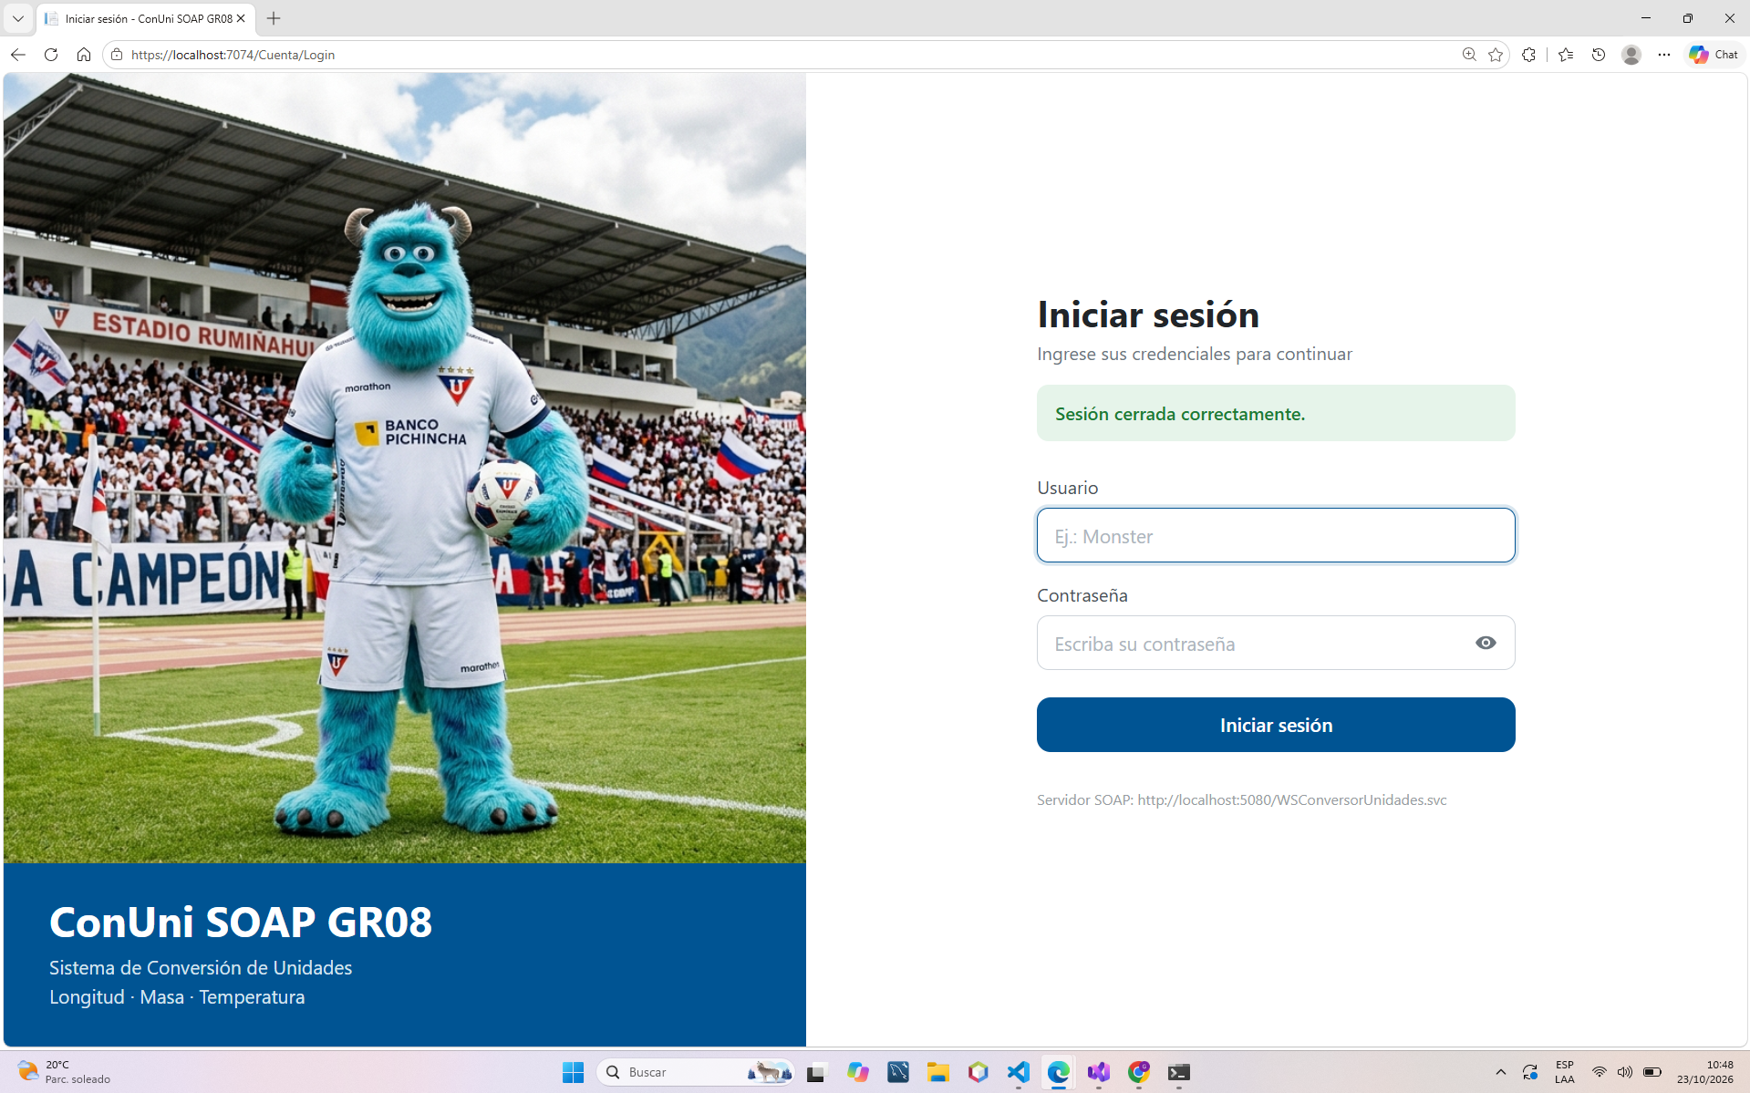

Figura 38
Vista del conversor de unidades
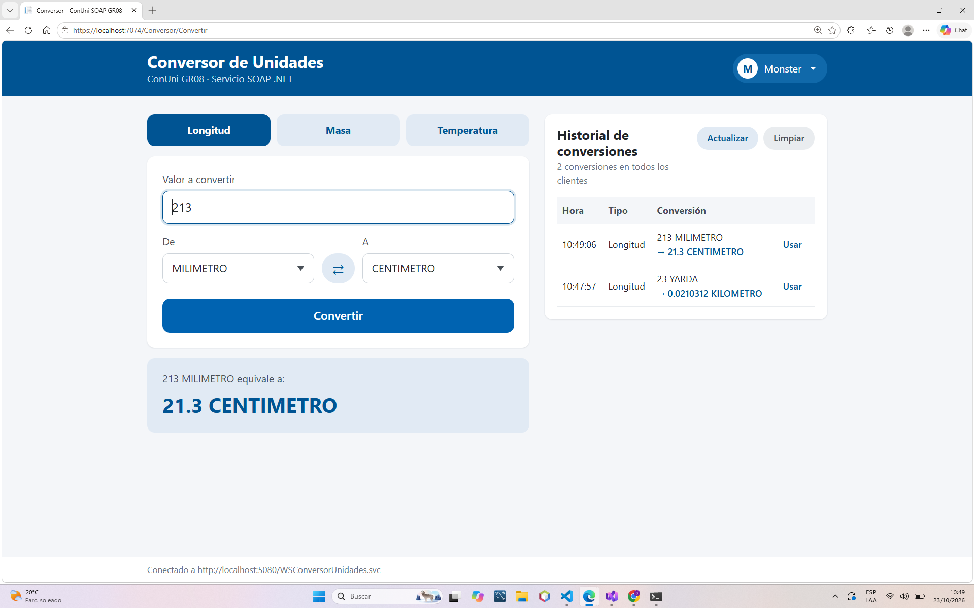

Figura 39
Vista del cambio de contraseña
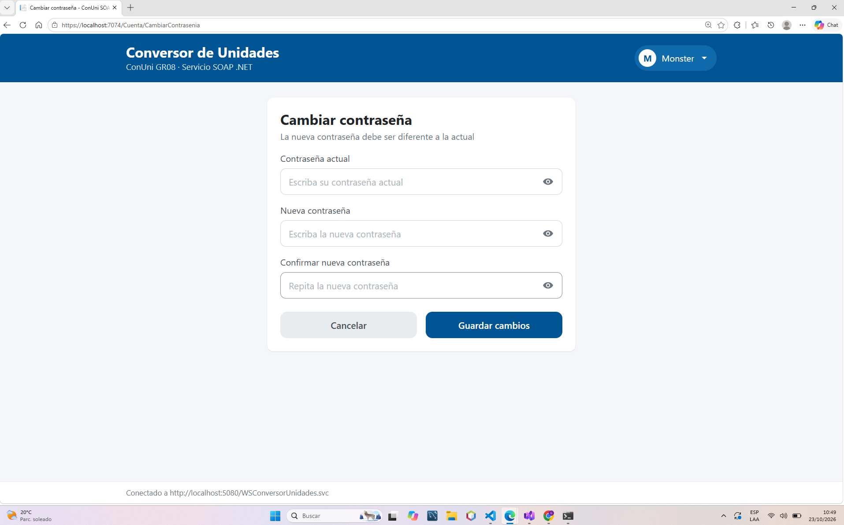

Cliente Escritorio

Paso 1
Creamos el proyecto para el cliente de escritorio, en donde en visual studio seleccionamos la opción Windows Forms .NET framework

Figura 40
Seleccionamos Windows Forms .NET framework
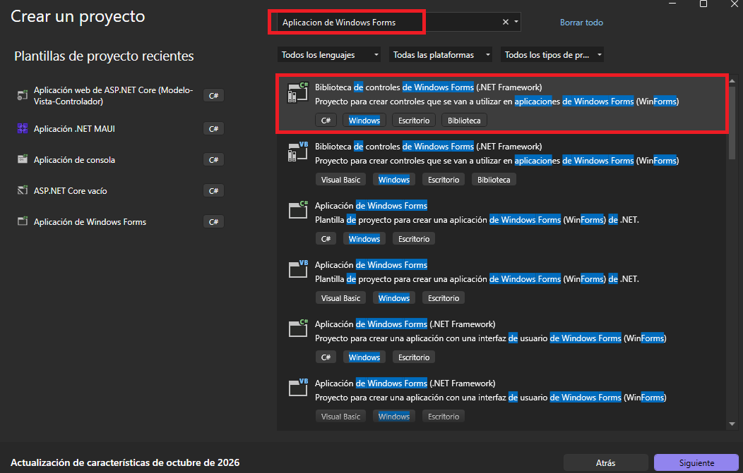

Paso 2
Asignamos la ubicación del proyecto y le asignamos un nombre ‘ConUni_ClieEsc_GR8’

Figura 41
Configuración del nombre y ubicación
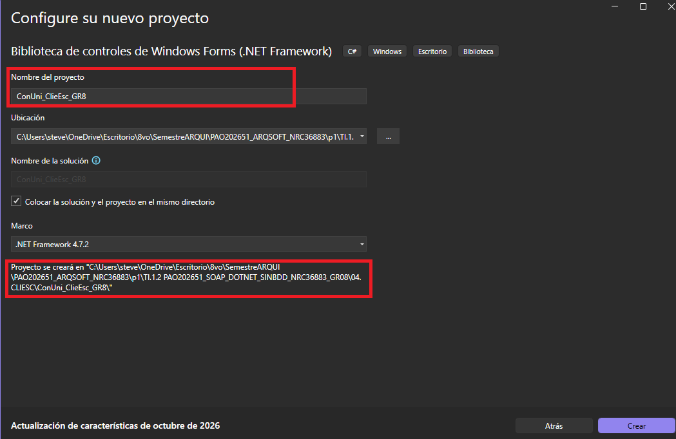

Paso 3
Luego de crear el proyecto nos dirigimos a la parte de explorador de soluciones, damos click derecho sobre el proyecto ‘ConUni_CliEsc_GR8’, le damos a agregar.

Figura 42
Implementación del servicio
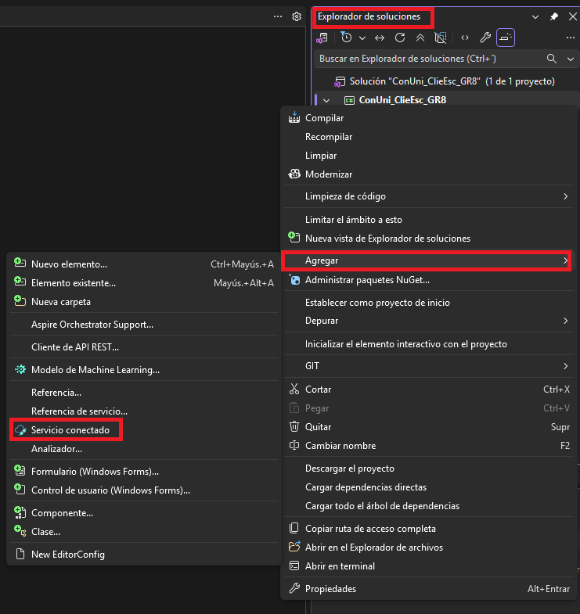

Paso 4
Seleccionamos ‘Servicio conectado’ y elegimos ‘‘Referencia de servicio web de WCF’’

Figura 43
Seleccionamos el servicio

Paso 5
Configuramos la URI del servidor y comprobamos dándole a la opción ir

Figura 44
Colocamos la URI del servidor

Paso 6
Debe aparecer el servicio WSConversorUnidades con sus operaciones

Figura 45
Comprobamos las operaciones

Paso 7
Una vez que se creó el proyecto se debe generar las diferentes carpetas, donde se colocarán los archivos con código fuente.

Figura 46
Comprobamos las operaciones
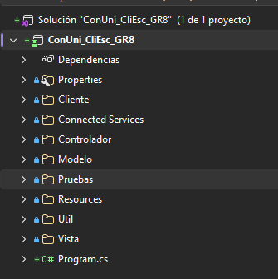

Paso 8
A continuación se detallarán las clases principales con su código fuente.
      - Modelo

Tabla 56
ConversionModelo
namespace ec.edu.monster.Modelo;

public class ConversionModelo
{
public TipoConversion? TipoConversion { get; set; }
public double Valor { get; set; }
public string? UnidadInicial { get; set; }
public string? UnidadFinal { get; set; }

public ConversionModelo()
{
}

public ConversionModelo(TipoConversion? tipoConversion, double valor, string? unidadInicial, string? unidadFinal)
{
TipoConversion = tipoConversion;
Valor = valor;
UnidadInicial = unidadInicial;
UnidadFinal = unidadFinal;
}
}

Tabla 57
LoginModelo
namespace ec.edu.monster.Modelo;

public class LoginModelo
{
public string? Usuario { get; set; }
public string? Contrasenia { get; set; }

public LoginModelo()
{
}

public LoginModelo(string? usuario, string? contrasenia)
{
Usuario = usuario;
Contrasenia = contrasenia;
}
}

Tabla 58
RegistroConversion
namespace ec.edu.monster.Modelo;

/// <summary>
/// Una conversión realizada con éxito, tal como se guarda en el historial.
/// </summary>
public record RegistroConversion(
DateTime FechaHora,
TipoConversion Tipo,
double Valor,
string UnidadOrigen,
double Resultado,
string UnidadDestino);

Tabla 59
TipoConversion
namespace ec.edu.monster.Modelo;

public enum TipoConversion
{
Longitud,
Masa,
Temperatura
}

public static class TipoConversionExtensiones
{
public static string NombreVisible(this TipoConversion tipo) => tipo switch
{
TipoConversion.Longitud => "Longitud",
TipoConversion.Masa => "Masa",
TipoConversion.Temperatura => "Temperatura",
_ => throw new ArgumentOutOfRangeException(nameof(tipo))
};

// Categoría tal como la espera la operación SOAP ConsultarUnidadesPorCategoria
public static string Categoria(this TipoConversion tipo) => tipo switch
{
TipoConversion.Longitud => "longitud",
TipoConversion.Masa => "masa",
TipoConversion.Temperatura => "temperatura",
_ => throw new ArgumentOutOfRangeException(nameof(tipo))
};
}

      - Vista

Tabla 60
BotonRedondeado
using System.ComponentModel;
using System.Drawing.Drawing2D;

namespace ec.edu.monster.Vista.Controles;

/// <summary>
/// Botón con esquinas redondeadas y colores para los estados normal, mouse encima y presionado.
/// Aparece en el Cuadro de herramientas de Visual Studio después de compilar el proyecto.
/// </summary>
public class BotonRedondeado : Button
{
private bool mouseEncima;
private bool presionado;
private int radioBorde = 10;
private Color colorHover = Color.FromArgb(0, 99, 177);
private Color colorPresionado = Color.FromArgb(0, 62, 110);
private Color colorBorde = Color.Empty;

public BotonRedondeado()
{
SetStyle(ControlStyles.UserPaint | ControlStyles.AllPaintingInWmPaint
| ControlStyles.OptimizedDoubleBuffer | ControlStyles.ResizeRedraw, true);
FlatStyle = FlatStyle.Flat;
FlatAppearance.BorderSize = 0;
Cursor = Cursors.Hand;
BackColor = Color.FromArgb(0, 84, 147);
ForeColor = Color.White;
}

[Category("Apariencia redondeada")]
[Description("Radio de las esquinas en píxeles.")]
[DefaultValue(10)]
public int RadioBorde
{
get => radioBorde;
set { radioBorde = Math.Max(0, value); Invalidate(); }
}

[Category("Apariencia redondeada")]
[Description("Color de fondo cuando el mouse está encima del botón.")]
[DefaultValue(typeof(Color), "0, 99, 177")]
public Color ColorHover
{
get => colorHover;
set { colorHover = value; Invalidate(); }
}

[Category("Apariencia redondeada")]
[Description("Color de fondo mientras el botón está presionado.")]
[DefaultValue(typeof(Color), "0, 62, 110")]
public Color ColorPresionado
{
get => colorPresionado;
set { colorPresionado = value; Invalidate(); }
}

[Category("Apariencia redondeada")]
[Description("Color del contorno. Vacío para no dibujar contorno.")]
[DefaultValue(typeof(Color), "")]
public Color ColorBorde
{
get => colorBorde;
set { colorBorde = value; Invalidate(); }
}

protected override void OnMouseEnter(EventArgs e)
{
mouseEncima = true;
Invalidate();
base.OnMouseEnter(e);
}

protected override void OnMouseLeave(EventArgs e)
{
mouseEncima = false;
presionado = false;
Invalidate();
base.OnMouseLeave(e);
}

protected override void OnMouseDown(MouseEventArgs e)
{
presionado = true;
Invalidate();
base.OnMouseDown(e);
}

protected override void OnMouseUp(MouseEventArgs e)
{
presionado = false;
Invalidate();
base.OnMouseUp(e);
}

protected override void OnEnabledChanged(EventArgs e)
{
Invalidate();
base.OnEnabledChanged(e);
}

protected override void OnPaint(PaintEventArgs e)
{
Graphics g = e.Graphics;
g.SmoothingMode = SmoothingMode.AntiAlias;
g.Clear(Parent?.BackColor ?? SystemColors.Control);

Color fondo = !Enabled ? Color.FromArgb(206, 212, 218)
: presionado ? ColorPresionado
: mouseEncima ? ColorHover
: BackColor;

var area = new Rectangle(0, 0, Width - 1, Height - 1);
using (GraphicsPath ruta = CrearRutaRedondeada(area, RadioBorde))
{
using (var brocha = new SolidBrush(fondo))
{
g.FillPath(brocha, ruta);
}
if (!ColorBorde.IsEmpty && ColorBorde.A > 0)
{
using var lapiz = new Pen(Enabled ? ColorBorde : Color.FromArgb(206, 212, 218), 1.5f);
g.DrawPath(lapiz, ruta);
}
}

Color colorTexto = Enabled ? ForeColor : Color.White;
TextRenderer.DrawText(g, Text, Font, ClientRectangle, colorTexto,
TextFormatFlags.HorizontalCenter | TextFormatFlags.VerticalCenter
| TextFormatFlags.SingleLine | TextFormatFlags.EndEllipsis);

if (Focused && ShowFocusCues)
{
var areaFoco = Rectangle.Inflate(ClientRectangle, -4, -4);
ControlPaint.DrawFocusRectangle(g, areaFoco, colorTexto, fondo);
}
}

private static GraphicsPath CrearRutaRedondeada(Rectangle area, int radio)
{
var ruta = new GraphicsPath();
int diametro = Math.Min(radio * 2, Math.Min(area.Width, area.Height));

if (diametro <= 0)
{
ruta.AddRectangle(area);
return ruta;
}

var esquina = new Rectangle(area.Location, new Size(diametro, diametro));
ruta.AddArc(esquina, 180, 90);
esquina.X = area.Right - diametro;
ruta.AddArc(esquina, 270, 90);
esquina.Y = area.Bottom - diametro;
ruta.AddArc(esquina, 0, 90);
esquina.X = area.Left;
ruta.AddArc(esquina, 90, 90);
ruta.CloseFigure();
return ruta;
}
}

Tabla 61
CampoTexto
using System.ComponentModel;
using System.Diagnostics.CodeAnalysis;
using System.Drawing.Drawing2D;

namespace ec.edu.monster.Vista.Controles;

/// <summary>
/// Cuadro de texto con bordes redondeados, margen interno y borde resaltado al recibir el foco.
/// En modo contraseña muestra un botón con un ojo para ver u ocultar lo escrito.
/// Aparece en el Cuadro de herramientas de Visual Studio después de compilar el proyecto.
/// </summary>
[DefaultEvent(nameof(TextChanged))]
public class CampoTexto : Control
{
// Glifos de la fuente "Segoe MDL2 Assets" (incluida en Windows 10 y 11)
private const string GlifoMostrar = "";
private const string GlifoOcultar = "";
private const int MargenHorizontal = 12;
private const int AnchoBotonOjo = 36;

private readonly TextBox cajaTexto = new();
private readonly Label botonOjo = new();
private bool esContrasena;
private bool contrasenaVisible;
private bool mouseEncima;
private int radioBorde = 10;
private Color colorBorde = Color.FromArgb(206, 212, 218);
private Color colorBordeFoco = Color.FromArgb(0, 84, 147);

public CampoTexto()
{
SetStyle(ControlStyles.UserPaint | ControlStyles.AllPaintingInWmPaint
| ControlStyles.OptimizedDoubleBuffer | ControlStyles.ResizeRedraw, true);
BackColor = Color.White;
ForeColor = Color.FromArgb(33, 37, 41);
Cursor = Cursors.IBeam;
Size = new Size(300, 44);

cajaTexto.BorderStyle = BorderStyle.None;
cajaTexto.BackColor = BackColor;
cajaTexto.ForeColor = ForeColor;
cajaTexto.TextChanged += (_, e) => OnTextChanged(e);
cajaTexto.KeyPress += (_, e) => OnKeyPress(e);
cajaTexto.KeyDown += (_, e) => OnKeyDown(e);
cajaTexto.GotFocus += (_, _) => Invalidate();
cajaTexto.LostFocus += (_, _) => Invalidate();
cajaTexto.MouseEnter += (_, _) => CambiarMouseEncima(true);
cajaTexto.MouseLeave += (_, _) => CambiarMouseEncima(false);

botonOjo.Font = new Font("Segoe MDL2 Assets", 11F);
botonOjo.ForeColor = Color.FromArgb(108, 117, 125);
botonOjo.BackColor = BackColor;
botonOjo.TextAlign = ContentAlignment.MiddleCenter;
botonOjo.Cursor = Cursors.Hand;
botonOjo.Visible = false;
botonOjo.Text = GlifoMostrar;
botonOjo.Click += (_, _) => AlternarContrasenaVisible();
botonOjo.MouseEnter += (_, _) => { botonOjo.ForeColor = colorBordeFoco; CambiarMouseEncima(true); };
botonOjo.MouseLeave += (_, _) => { botonOjo.ForeColor = Color.FromArgb(108, 117, 125); CambiarMouseEncima(false); };

Controls.Add(cajaTexto);
Controls.Add(botonOjo);
}

[Browsable(true)]
[EditorBrowsable(EditorBrowsableState.Always)]
[DesignerSerializationVisibility(DesignerSerializationVisibility.Visible)]
[AllowNull]
public override string Text
{
get => cajaTexto.Text;
set => cajaTexto.Text = value ?? string.Empty;
}

[Category("Comportamiento")]
[Description("Texto de ayuda que se muestra mientras el campo está vacío.")]
[DefaultValue("")]
public string PlaceholderText
{
get => cajaTexto.PlaceholderText;
set => cajaTexto.PlaceholderText = value ?? string.Empty;
}

[Category("Comportamiento")]
[Description("Cantidad máxima de caracteres.")]
[DefaultValue(32767)]
public int MaxLength
{
get => cajaTexto.MaxLength;
set => cajaTexto.MaxLength = value;
}

[Category("Comportamiento")]
[Description("Oculta lo escrito y muestra el botón para ver la contraseña.")]
[DefaultValue(false)]
public bool EsContrasena
{
get => esContrasena;
set
{
esContrasena = value;
contrasenaVisible = false;
ActualizarModoContrasena();
}
}

[Category("Apariencia redondeada")]
[Description("Radio de las esquinas en píxeles.")]
[DefaultValue(10)]
public int RadioBorde
{
get => radioBorde;
set { radioBorde = Math.Max(0, value); Invalidate(); }
}

[Category("Apariencia redondeada")]
[Description("Color del borde en estado normal.")]
[DefaultValue(typeof(Color), "206, 212, 218")]
public Color ColorBorde
{
get => colorBorde;
set { colorBorde = value; Invalidate(); }
}

[Category("Apariencia redondeada")]
[Description("Color del borde cuando el campo tiene el foco.")]
[DefaultValue(typeof(Color), "0, 84, 147")]
public Color ColorBordeFoco
{
get => colorBordeFoco;
set { colorBordeFoco = value; Invalidate(); }
}

[Browsable(false)]
[DesignerSerializationVisibility(DesignerSerializationVisibility.Hidden)]
public int SelectionStart
{
get => cajaTexto.SelectionStart;
set => cajaTexto.SelectionStart = value;
}

[Browsable(false)]
[DesignerSerializationVisibility(DesignerSerializationVisibility.Hidden)]
public int SelectionLength
{
get => cajaTexto.SelectionLength;
set => cajaTexto.SelectionLength = value;
}

public void SelectAll() => cajaTexto.SelectAll();

public void Clear() => cajaTexto.Clear();

public new bool Focus() => cajaTexto.Focus();

protected override void OnGotFocus(EventArgs e)
{
base.OnGotFocus(e);
cajaTexto.Focus();
}

protected override void OnClick(EventArgs e)
{
base.OnClick(e);
cajaTexto.Focus();
}

protected override void OnMouseEnter(EventArgs e)
{
base.OnMouseEnter(e);
CambiarMouseEncima(true);
}

protected override void OnMouseLeave(EventArgs e)
{
base.OnMouseLeave(e);
CambiarMouseEncima(false);
}

protected override void OnFontChanged(EventArgs e)
{
base.OnFontChanged(e);
cajaTexto.Font = Font;
PerformLayout();
}

protected override void OnForeColorChanged(EventArgs e)
{
base.OnForeColorChanged(e);
cajaTexto.ForeColor = ForeColor;
}

protected override void OnBackColorChanged(EventArgs e)
{
base.OnBackColorChanged(e);
cajaTexto.BackColor = BackColor;
botonOjo.BackColor = BackColor;
}

protected override void OnEnabledChanged(EventArgs e)
{
base.OnEnabledChanged(e);
Color fondo = Enabled ? BackColor : Color.FromArgb(248, 249, 250);
cajaTexto.BackColor = fondo;
botonOjo.BackColor = fondo;
Invalidate();
}

// Texto centrado verticalmente con margen a los lados; el ojo ocupa el extremo derecho
protected override void OnLayout(LayoutEventArgs levent)
{
base.OnLayout(levent);

int anchoOjo = esContrasena ? AnchoBotonOjo : 0;
int altoTexto = cajaTexto.PreferredHeight;
cajaTexto.SetBounds(MargenHorizontal, (Height - altoTexto) / 2,
Math.Max(0, Width - MargenHorizontal * 2 - anchoOjo), altoTexto);
botonOjo.SetBounds(Width - AnchoBotonOjo - 6, 4, AnchoBotonOjo, Math.Max(0, Height - 8));
}

protected override void OnPaint(PaintEventArgs e)
{
Graphics g = e.Graphics;
g.SmoothingMode = SmoothingMode.AntiAlias;
g.Clear(Parent?.BackColor ?? SystemColors.Control);

bool conFoco = cajaTexto.Focused;
Color borde = !Enabled ? Color.FromArgb(222, 226, 230)
: conFoco ? colorBordeFoco
: mouseEncima ? Color.FromArgb(134, 142, 150)
: colorBorde;
float grosor = conFoco ? 2f : 1.2f;

var area = new RectangleF(grosor / 2, grosor / 2, Width - grosor - 1, Height - grosor - 1);
using GraphicsPath ruta = CrearRutaRedondeada(area, radioBorde);
using (var fondo = new SolidBrush(Enabled ? BackColor : Color.FromArgb(248, 249, 250)))
{
g.FillPath(fondo, ruta);
}
using var lapiz = new Pen(borde, grosor);
g.DrawPath(lapiz, ruta);
}

private void AlternarContrasenaVisible()
{
contrasenaVisible = !contrasenaVisible;
ActualizarModoContrasena();
cajaTexto.Focus();
cajaTexto.SelectionStart = cajaTexto.TextLength;
}

private void ActualizarModoContrasena()
{
cajaTexto.UseSystemPasswordChar = esContrasena && !contrasenaVisible;
botonOjo.Visible = esContrasena;
botonOjo.Text = contrasenaVisible ? GlifoOcultar : GlifoMostrar;
PerformLayout();
}

private void CambiarMouseEncima(bool encima)
{
mouseEncima = encima;
Invalidate();
}

private static GraphicsPath CrearRutaRedondeada(RectangleF area, float radio)
{
var ruta = new GraphicsPath();
float diametro = Math.Min(radio * 2, Math.Min(area.Width, area.Height));

if (diametro <= 0)
{
ruta.AddRectangle(area);
return ruta;
}

ruta.AddArc(area.Left, area.Top, diametro, diametro, 180, 90);
ruta.AddArc(area.Right - diametro, area.Top, diametro, diametro, 270, 90);
ruta.AddArc(area.Right - diametro, area.Bottom - diametro, diametro, diametro, 0, 90);
ruta.AddArc(area.Left, area.Bottom - diametro, diametro, diametro, 90, 90);
ruta.CloseFigure();
return ruta;
}
}

Tabla 62
ImagenRecortada
using System.ComponentModel;
using System.Drawing.Drawing2D;

namespace ec.edu.monster.Vista.Controles;

/// <summary>
/// Muestra una imagen cubriendo todo el control (como "object-fit: cover"):
/// la agranda hasta llenar el ancho y el alto sin deformarla y recorta lo que sobra.
/// El punto de enfoque indica qué parte de la imagen se conserva al recortar.
/// </summary>
public class ImagenRecortada : Control
{
private Image? imagen;
private float focoHorizontal = 0.5f;
private float focoVertical = 0.5f;

public ImagenRecortada()
{
SetStyle(ControlStyles.UserPaint | ControlStyles.AllPaintingInWmPaint
| ControlStyles.OptimizedDoubleBuffer | ControlStyles.ResizeRedraw, true);
TabStop = false;
}

[Category("Imagen")]
[Description("Imagen que se muestra recortada para cubrir todo el control.")]
[DefaultValue(null)]
public Image? Imagen
{
get => imagen;
set { imagen = value; Invalidate(); }
}

[Category("Imagen")]
[Description("Parte de la imagen que se conserva al recortar los costados: 0 = izquierda, 0.5 = centro, 1 = derecha.")]
[DefaultValue(0.5f)]
public float FocoHorizontal
{
get => focoHorizontal;
set { focoHorizontal = Math.Clamp(value, 0f, 1f); Invalidate(); }
}

[Category("Imagen")]
[Description("Parte de la imagen que se conserva al recortar arriba y abajo: 0 = arriba, 0.5 = centro, 1 = abajo.")]
[DefaultValue(0.5f)]
public float FocoVertical
{
get => focoVertical;
set { focoVertical = Math.Clamp(value, 0f, 1f); Invalidate(); }
}

protected override void OnPaint(PaintEventArgs e)
{
Graphics g = e.Graphics;
g.Clear(BackColor);

if (imagen is null || Width <= 0 || Height <= 0)
{
return;
}

// Escala mínima que cubre el ancho y el alto; el sobrante se recorta según el foco
float escala = Math.Max((float)Width / imagen.Width, (float)Height / imagen.Height);
float anchoVisible = Width / escala;
float altoVisible = Height / escala;
float x = (imagen.Width - anchoVisible) * focoHorizontal;
float y = (imagen.Height - altoVisible) * focoVertical;

g.InterpolationMode = InterpolationMode.HighQualityBicubic;
g.PixelOffsetMode = PixelOffsetMode.HighQuality;
g.DrawImage(imagen, new Rectangle(0, 0, Width, Height),
new RectangleF(x, y, anchoVisible, altoVisible), GraphicsUnit.Pixel);
}
}

      - Cliente

Tabla 63
ClienteWSConversor
using System.ServiceModel;
using ReferenciaServicio;

namespace ec.edu.monster.Cliente;

/// <summary>
/// Cliente del servicio SOAP WSConversorUnidades. Usa el proxy generado desde el WSDL
/// (Connected Services\ReferenciaServicio) y traduce los SOAP Faults a ExcepcionClienteWS.
/// </summary>
public class ClienteWSConversor : IContratoWSConversor, IDisposable
{
private const string VariableUrlWs = "WS_SOAP_URL";
private const string UrlPorDefecto = "http://localhost:5080/WSConversorUnidades.svc";

private static readonly TimeSpan TiempoEspera = TimeSpan.FromSeconds(10);

private readonly ChannelFactory<IWSConversorUnidades>? fabrica;
private readonly Func<IWSConversorUnidades> crearCanal;
private readonly ManejadorTokenSOAP manejadorToken = new();

public string UrlServicio { get; }

public ClienteWSConversor() : this(ObtenerUrlConfigurada())
{
}

public ClienteWSConversor(string urlServicio)
{
UrlServicio = urlServicio.Trim();

fabrica = new ChannelFactory<IWSConversorUnidades>(CrearEnlace(), new EndpointAddress(UrlServicio));
fabrica.Endpoint.EndpointBehaviors.Add(manejadorToken);
crearCanal = fabrica.CreateChannel;
}

// El servicio se puede reemplazar en las pruebas para no depender del servidor
public ClienteWSConversor(IWSConversorUnidades servicio, string urlServicio)
{
UrlServicio = urlServicio;
crearCanal = () => servicio;
}

public string? TokenSesion => manejadorToken.ObtenerToken();

public async Task<string> LoginAsync(string usuario, string contrasenia)
{
LoginRespuesta respuesta = await EjecutarAsync(canal => canal.LoginAsync(usuario, contrasenia));

if (string.IsNullOrWhiteSpace(respuesta?.Token))
{
throw new ExcepcionClienteWS(500, "El servidor no devolvió un token de sesión.");
}
manejadorToken.GuardarToken(respuesta.Token);
return respuesta.Token;
}

public async Task<string> CambiarContraseniaAsync(string contraseniaActual, string contraseniaNueva)
{
manejadorToken.ExigirSesion();
MensajeRespuesta respuesta = await EjecutarAsync(
canal => canal.CambiarContraseniaAsync(contraseniaActual, contraseniaNueva));
return respuesta?.Mensaje ?? "Contraseña actualizada correctamente";
}

public async Task<double> ConvertirLongitudAsync(double valor, string unidadInicial, string unidadFinal)
{
manejadorToken.ExigirSesion();
ConversionRespuesta respuesta = await EjecutarAsync(
canal => canal.ConvertirLongitudAsync(valor, unidadInicial, unidadFinal));
return respuesta.ValorConvertido;
}

public async Task<double> ConvertirMasaAsync(double valor, string unidadInicial, string unidadFinal)
{
manejadorToken.ExigirSesion();
ConversionRespuesta respuesta = await EjecutarAsync(
canal => canal.ConvertirMasaAsync(valor, unidadInicial, unidadFinal));
return respuesta.ValorConvertido;
}

public async Task<double> ConvertirTemperaturaAsync(double valor, string unidadInicial, string unidadFinal)
{
manejadorToken.ExigirSesion();
ConversionRespuesta respuesta = await EjecutarAsync(
canal => canal.ConvertirTemperaturaAsync(valor, unidadInicial, unidadFinal));
return respuesta.ValorConvertido;
}

public async Task<IReadOnlyList<string>> ConsultarUnidadesAsync(string categoria)
{
manejadorToken.ExigirSesion();
UnidadesCategoriaRespuesta respuesta = await EjecutarAsync(
canal => canal.ConsultarUnidadesPorCategoriaAsync(categoria));
return respuesta?.Unidades ?? [];
}

public async Task<IReadOnlyList<RegistroConversionRespuesta>> ConsultarHistorialAsync()
{
manejadorToken.ExigirSesion();
RegistroConversionRespuesta[] registros = await EjecutarAsync(canal => canal.ConsultarHistorialAsync());
return registros ?? [];
}

public async Task<string> LimpiarHistorialAsync()
{
manejadorToken.ExigirSesion();
MensajeRespuesta respuesta = await EjecutarAsync(canal => canal.LimpiarHistorialAsync());
return respuesta?.Mensaje ?? "Historial de conversiones borrado";
}

public void CerrarSesion()
{
manejadorToken.LimpiarToken();
}

public void Dispose()
{
if (fabrica is null)
{
return;
}
try
{
fabrica.Close();
}
catch (Exception ex) when (ex is CommunicationException or TimeoutException)
{
fabrica.Abort();
}
}

/// <summary>
/// Abre un canal por operación y lo cierra al terminar. Si una llamada falla por red, el canal
/// queda inservible (Faulted); al usar uno nuevo cada vez, el siguiente intento funciona.
/// </summary>
private async Task<T> EjecutarAsync<T>(Func<IWSConversorUnidades, Task<T>> operacion)
{
IWSConversorUnidades canal = crearCanal();
bool exito = false;
try
{
T resultado = await operacion(canal);
exito = true;
return resultado;
}
catch (FaultException<ErrorServicio> ex)
{
// Error controlado por el servidor: trae el código (400/401/500) y el mensaje
string mensaje = string.IsNullOrWhiteSpace(ex.Detail?.Mensaje) ? ex.Message : ex.Detail.Mensaje;
throw new ExcepcionClienteWS(ex.Detail?.Codigo ?? 500, mensaje);
}
catch (FaultException ex)
{
throw new ExcepcionClienteWS(500, "El servidor respondió con un error: " + ex.Message);
}
catch (TimeoutException)
{
// El servidor recibió la petición pero no respondió (por ejemplo, detenido en el depurador)
throw new ExcepcionClienteWS(ExcepcionClienteWS.SinConexion,
$"El servidor SOAP en {UrlServicio} no respondió a tiempo. " +
"Verifique que WS_ConUni_Dotnet_SOAP no esté detenido en el depurador de Visual Studio.");
}
catch (CommunicationException)
{
throw new ExcepcionClienteWS(ExcepcionClienteWS.SinConexion,
$"No fue posible conectar con el servidor SOAP en {UrlServicio}. " +
"Verifique que el servicio WS_ConUni_Dotnet_SOAP esté en ejecución.");
}
finally
{
Liberar(canal, exito);
}
}

private static void Liberar(IWSConversorUnidades canal, bool exito)
{
if (canal is not ICommunicationObject comunicacion)
{
return;
}
if (!exito || comunicacion.State == CommunicationState.Faulted)
{
comunicacion.Abort();
return;
}
try
{
comunicacion.Close();
}
catch (Exception ex) when (ex is CommunicationException or TimeoutException)
{
comunicacion.Abort();
}
}

private static BasicHttpBinding CrearEnlace()
{
return new BasicHttpBinding
{
MaxReceivedMessageSize = int.MaxValue,
OpenTimeout = TiempoEspera,
SendTimeout = TiempoEspera,
ReceiveTimeout = TiempoEspera,
CloseTimeout = TiempoEspera
};
}

private static string ObtenerUrlConfigurada()
{
string? desdeVariable = Environment.GetEnvironmentVariable(VariableUrlWs);
return string.IsNullOrWhiteSpace(desdeVariable) ? UrlPorDefecto : desdeVariable;
}
}

Tabla 64
ExcepcionClienteWS
namespace ec.edu.monster.Cliente;

/// <summary>
/// Error al consumir el servicio. Guarda el código que trae el fault ErrorServicio del servidor
/// para que la vista pueda distinguir un problema de sesión (401) de un dato inválido (400).
/// Código 0 indica que no hubo respuesta del servidor.
/// </summary>
public class ExcepcionClienteWS : Exception
{
public const int SinConexion = 0;

public int CodigoEstado { get; }

public ExcepcionClienteWS(int codigoEstado, string mensaje) : base(mensaje)
{
CodigoEstado = codigoEstado;
}

public bool EsErrorAutenticacion => CodigoEstado == 401;

public bool EsErrorConexion => CodigoEstado == SinConexion;
}

Tabla 65
ContratoWSConversor
using ReferenciaServicio;

namespace ec.edu.monster.Cliente;

/// <summary>
/// Operaciones del servicio SOAP WSConversorUnidades que usa el cliente de escritorio.
/// Los controladores dependen de esta interfaz y no del proxy WCF generado.
/// </summary>
public interface IContratoWSConversor
{
// Operación SOAP Login (la única pública)
Task<string> LoginAsync(string usuario, string contrasenia);

// Operación SOAP CambiarContrasenia
Task<string> CambiarContraseniaAsync(string contraseniaActual, string contraseniaNueva);

// Operaciones SOAP ConvertirLongitud, ConvertirMasa y ConvertirTemperatura
Task<double> ConvertirLongitudAsync(double valor, string unidadInicial, string unidadFinal);

Task<double> ConvertirMasaAsync(double valor, string unidadInicial, string unidadFinal);

Task<double> ConvertirTemperaturaAsync(double valor, string unidadInicial, string unidadFinal);

// Operación SOAP ConsultarUnidadesPorCategoria
Task<IReadOnlyList<string>> ConsultarUnidadesAsync(string categoria);

// Operación SOAP ConsultarHistorial (historial compartido por todos los clientes)
Task<IReadOnlyList<RegistroConversionRespuesta>> ConsultarHistorialAsync();

// Operación SOAP LimpiarHistorial
Task<string> LimpiarHistorialAsync();

void CerrarSesion();
}

Tabla 66
ManejadorTokenSOAP
using System.ServiceModel;
using System.ServiceModel.Channels;
using System.ServiceModel.Description;
using System.ServiceModel.Dispatcher;
// WinForms también tiene una clase Message: aquí se usa la del mensaje SOAP
using Message = System.ServiceModel.Channels.Message;

namespace ec.edu.monster.Cliente;

/// <summary>
/// Equivalente SOAP del ManejadorTokenRESTFUL: guarda el token de la sesión y, como inspector
/// de mensajes del cliente WCF, lo agrega a cada petición en la cabecera SOAP
/// &lt;Token xmlns="http://monster.edu.ec/ws"&gt;...&lt;/Token&gt;, que valida el InspectorAutenticacion del servidor.
/// </summary>
public class ManejadorTokenSOAP : IClientMessageInspector, IEndpointBehavior
{
// Deben coincidir con ConstantesWS del servidor
public const string NombreCabecera = "Token";
public const string EspacioNombres = "http://monster.edu.ec/ws";

private string? token;

public void GuardarToken(string token)
{
this.token = token;
}

public string? ObtenerToken() => token;

public bool HaySesionActiva => !string.IsNullOrWhiteSpace(token);

public void LimpiarToken()
{
token = null;
}

// Se llama antes de cada operación protegida: sin token ni siquiera se envía la petición
public void ExigirSesion()
{
if (!HaySesionActiva)
{
throw new ExcepcionClienteWS(401, "No hay sesión activa. Debe autenticarse primero.");
}
}

public object? BeforeSendRequest(ref Message request, IClientChannel channel)
{
if (HaySesionActiva)
{
request.Headers.Add(MessageHeader.CreateHeader(NombreCabecera, EspacioNombres, token));
}
return null;
}

public void AfterReceiveReply(ref Message reply, object? correlationState)
{
}

// Se registra como comportamiento del endpoint para que WCF lo ejecute en cada mensaje
public void ApplyClientBehavior(ServiceEndpoint endpoint, ClientRuntime clientRuntime)
{
clientRuntime.ClientMessageInspectors.Add(this);
}

public void AddBindingParameters(ServiceEndpoint endpoint, BindingParameterCollection bindingParameters)
{
}

public void ApplyDispatchBehavior(ServiceEndpoint endpoint, EndpointDispatcher endpointDispatcher)
{
}

public void Validate(ServiceEndpoint endpoint)
{
}
}

      - Util

Tabla 67
TipoConversion
using System.Globalization;

namespace ec.edu.monster.Util;

public static class FormatoUtil
{
// 10 cifras significativas: suficiente precisión sin arrastrar errores de punto flotante
private const int CifrasSignificativas = 10;
private const int MaximoDecimales = 15;

/// <summary>
/// Muestra el número sin notación científica ni ceros sobrantes,
/// de modo que valores muy pequeños (0.000000001) no se vean como 0.
/// </summary>
public static string FormatearNumero(double numero)
{
if (numero == 0 || !double.IsFinite(numero))
{
return numero == 0 ? "0" : numero.ToString(CultureInfo.InvariantCulture);
}

int magnitud = (int)Math.Floor(Math.Log10(Math.Abs(numero)));
int decimales = Math.Clamp(CifrasSignificativas - magnitud - 1, 0, MaximoDecimales);
double redondeado = Math.Round(numero, decimales);

// Valores por debajo de 15 decimales: se muestran en notación científica para no perderlos
if (redondeado == 0)
{
return numero.ToString("0.#########E+0", CultureInfo.InvariantCulture);
}
return redondeado.ToString("0." + new string('#', MaximoDecimales), CultureInfo.InvariantCulture);
}
}

Tabla 68
ValidacionUtil
using System.Globalization;
using System.Text.RegularExpressions;

namespace ec.edu.monster.Util;

public static class ValidacionUtil
{
// Signo opcional, hasta 15 dígitos enteros y hasta 10 decimales, con punto o coma.
// [0-9] y no \d: en .NET \d también acepta dígitos de otros alfabetos (por ejemplo, ٣).
private static readonly Regex PatronDecimal = new(@"^[+-]?[0-9]{1,15}([.,][0-9]{1,10})?$");

/// <summary>
/// Convierte el texto ingresado en un número. Rechaza texto, notación científica (1e5),
/// NaN, Infinity y formatos con separadores de miles (1,000.5).
/// </summary>
public static double InterpretarDecimal(string? texto)
{
string valor = texto?.Trim() ?? string.Empty;

if (valor.Length == 0)
{
throw new ArgumentException("Ingrese el valor a convertir.");
}
if (!PatronDecimal.IsMatch(valor))
{
throw new ArgumentException(
"Ingrese solo números (máximo 15 enteros y 10 decimales), por ejemplo 25 o 12.5");
}
return double.Parse(valor.Replace(',', '.'), NumberStyles.AllowLeadingSign | NumberStyles.AllowDecimalPoint,
CultureInfo.InvariantCulture);
}

/// <summary>
/// Indica si el carácter puede escribirse en la caja del valor, considerando el texto actual.
/// Se usa para bloquear letras y símbolos mientras el usuario escribe.
/// </summary>
public static bool EsCaracterNumericoPermitido(char caracter, string textoActual, int posicionCursor)
{
if (char.IsControl(caracter) || caracter is >= '0' and <= '9')
{
return true;
}
if (caracter is '-' or '+')
{
return posicionCursor == 0 && textoActual.IndexOfAny(['-', '+']) < 0;
}
if (caracter is '.' or ',')
{
return textoActual.IndexOfAny(['.', ',']) < 0;
}
return false;
}
}

      - Controlador

Tabla 69
ConversionControlador
using System.Globalization;
using ec.edu.monster.Cliente;
using ReferenciaServicio;
using ec.edu.monster.Modelo;

namespace ec.edu.monster.Controlador;

public class ConversionControlador
{
private readonly IContratoWSConversor clienteWs;

public ConversionControlador(IContratoWSConversor clienteWs)
{
this.clienteWs = clienteWs;
}

// El servidor registra la conversión en el historial compartido al responder
public async Task<double> ConvertirAsync(ConversionModelo modelo)
{
ValidarSolicitud(modelo);

double valor = modelo.Valor;
string unidadInicial = modelo.UnidadInicial!;
string unidadFinal = modelo.UnidadFinal!;

return await (modelo.TipoConversion switch
{
TipoConversion.Longitud => clienteWs.ConvertirLongitudAsync(valor, unidadInicial, unidadFinal),
TipoConversion.Masa => clienteWs.ConvertirMasaAsync(valor, unidadInicial, unidadFinal),
TipoConversion.Temperatura => clienteWs.ConvertirTemperaturaAsync(valor, unidadInicial, unidadFinal),
_ => throw new ArgumentException("Debe seleccionar el tipo de conversión.")
});
}

/// <summary>
/// Historial compartido por todos los clientes: lo guarda el servidor, así que incluye
/// las conversiones hechas desde el escritorio, la web, el móvil y la consola.
/// </summary>
public async Task<IReadOnlyList<RegistroConversion>> ObtenerHistorialAsync()
{
IReadOnlyList<RegistroConversionRespuesta> registros = await clienteWs.ConsultarHistorialAsync();

var historial = new List<RegistroConversion>();
foreach (RegistroConversionRespuesta registro in registros)
{
if (InterpretarRegistro(registro) is RegistroConversion convertido)
{
historial.Add(convertido);
}
}
return historial;
}

// Borra el historial en el servidor: deja de verse en todos los clientes
public Task<string> LimpiarHistorialAsync()
{
return clienteWs.LimpiarHistorialAsync();
}

// Convierte el registro del mensaje SOAP al modelo; si llega incompleto, se omite en lugar de fallar
public static RegistroConversion? InterpretarRegistro(RegistroConversionRespuesta registro)
{
bool fechaValida = DateTime.TryParse(registro.FechaHora, CultureInfo.InvariantCulture,
DateTimeStyles.None, out DateTime fechaHora);
bool tipoValido = Enum.TryParse(registro.Tipo, ignoreCase: true, out TipoConversion tipo)
&& Enum.IsDefined(tipo);

if (!fechaValida || !tipoValido
|| string.IsNullOrWhiteSpace(registro.UnidadOrigen) || string.IsNullOrWhiteSpace(registro.UnidadDestino))
{
return null;
}
return new RegistroConversion(fechaHora, tipo, registro.Valor, registro.UnidadOrigen,
registro.Resultado, registro.UnidadDestino);
}

// Las unidades se consultan al servidor (catálogo de unidades por categoría)
public Task<IReadOnlyList<string>> ObtenerUnidadesAsync(TipoConversion tipo)
{
return clienteWs.ConsultarUnidadesAsync(tipo.Categoria());
}

/// <summary>
/// Longitud y masa no admiten negativos. La temperatura sí, y el límite del cero
/// absoluto lo valida el servidor porque depende de la unidad de origen.
/// </summary>
public void ValidarValor(TipoConversion? tipo, double valor)
{
if (tipo is null)
{
throw new ArgumentException("Debe seleccionar el tipo de conversión.");
}
if (!double.IsFinite(valor))
{
throw new ArgumentException("El valor debe ser un número válido.");
}
if (tipo != TipoConversion.Temperatura && valor < 0)
{
throw new ArgumentException($"La {tipo.Value.NombreVisible().ToLowerInvariant()} no puede ser negativa.");
}
}

public void ValidarUnidades(string? unidadInicial, string? unidadFinal)
{
if (string.IsNullOrWhiteSpace(unidadInicial))
{
throw new ArgumentException("La unidad de origen es obligatoria.");
}
if (string.IsNullOrWhiteSpace(unidadFinal))
{
throw new ArgumentException("La unidad de destino es obligatoria.");
}
if (string.Equals(unidadInicial, unidadFinal, StringComparison.OrdinalIgnoreCase))
{
throw new ArgumentException("La unidad de destino debe ser diferente a la unidad de origen.");
}
}

private void ValidarSolicitud(ConversionModelo modelo)
{
if (modelo is null)
{
throw new ArgumentException("La solicitud de conversión es obligatoria.");
}
ValidarValor(modelo.TipoConversion, modelo.Valor);
ValidarUnidades(modelo.UnidadInicial, modelo.UnidadFinal);
}
}

Tabla 70
LoginControlador
using ec.edu.monster.Cliente;
using ec.edu.monster.Modelo;

namespace ec.edu.monster.Controlador;

public class LoginControlador
{
private readonly IContratoWSConversor clienteWs;

public string UrlServidor { get; }

public LoginControlador(ClienteWSConversor clienteWs) : this(clienteWs, clienteWs.UrlServicio)
{
}

public LoginControlador(IContratoWSConversor clienteWs, string urlServidor)
{
this.clienteWs = clienteWs;
UrlServidor = urlServidor;
}

public async Task<string> AutenticarAsync(LoginModelo loginModelo)
{
if (loginModelo is null || EsVacio(loginModelo.Usuario) || EsVacio(loginModelo.Contrasenia))
{
throw new ArgumentException("El usuario y la contraseña son obligatorios.");
}
return await clienteWs.LoginAsync(loginModelo.Usuario!.Trim(), loginModelo.Contrasenia!);
}

public async Task<string> CambiarContraseniaAsync(string? contraseniaActual, string? contraseniaNueva)
{
if (EsVacio(contraseniaActual) || EsVacio(contraseniaNueva))
{
throw new ArgumentException("La contraseña actual y la nueva son obligatorias.");
}
if (contraseniaActual == contraseniaNueva)
{
throw new ArgumentException("La nueva contraseña debe ser diferente a la actual.");
}
return await clienteWs.CambiarContraseniaAsync(contraseniaActual!, contraseniaNueva!);
}

public ConversionControlador CrearControladorConversion() => new(clienteWs);

public void CerrarSesion()
{
clienteWs.CerrarSesion();
}

private static bool EsVacio(string? texto) => string.IsNullOrWhiteSpace(texto);
}

Figura 47
Vita del login
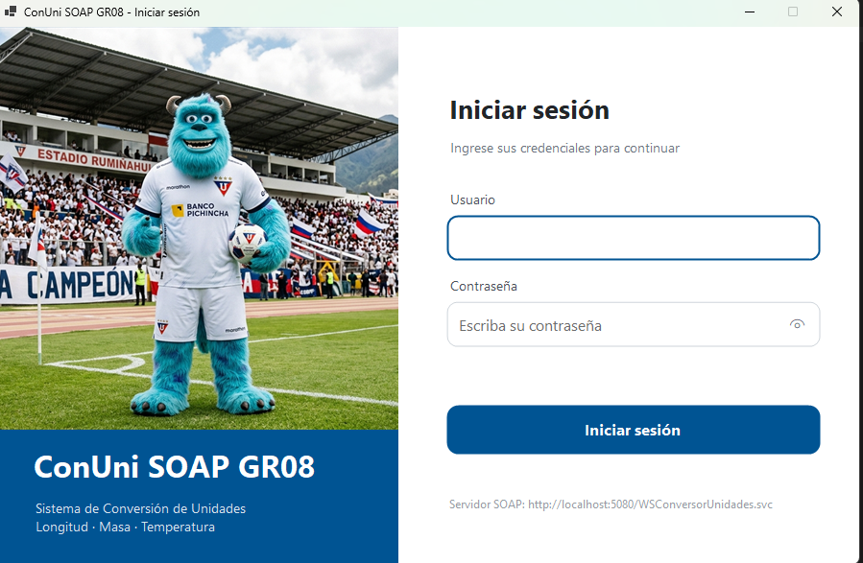

Figura 48
Vista del conversor con el historial de conversiones
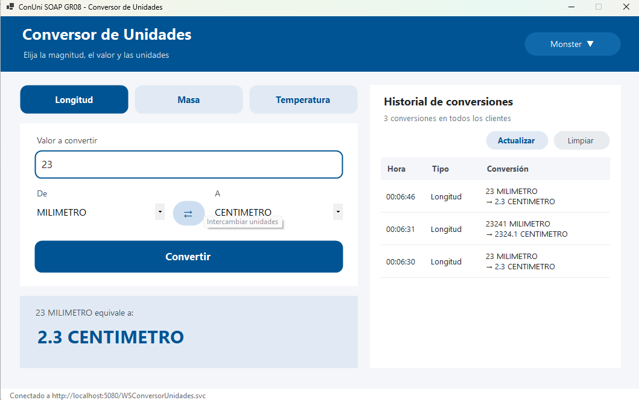

Figura 49
Vista del cambio de contraseña

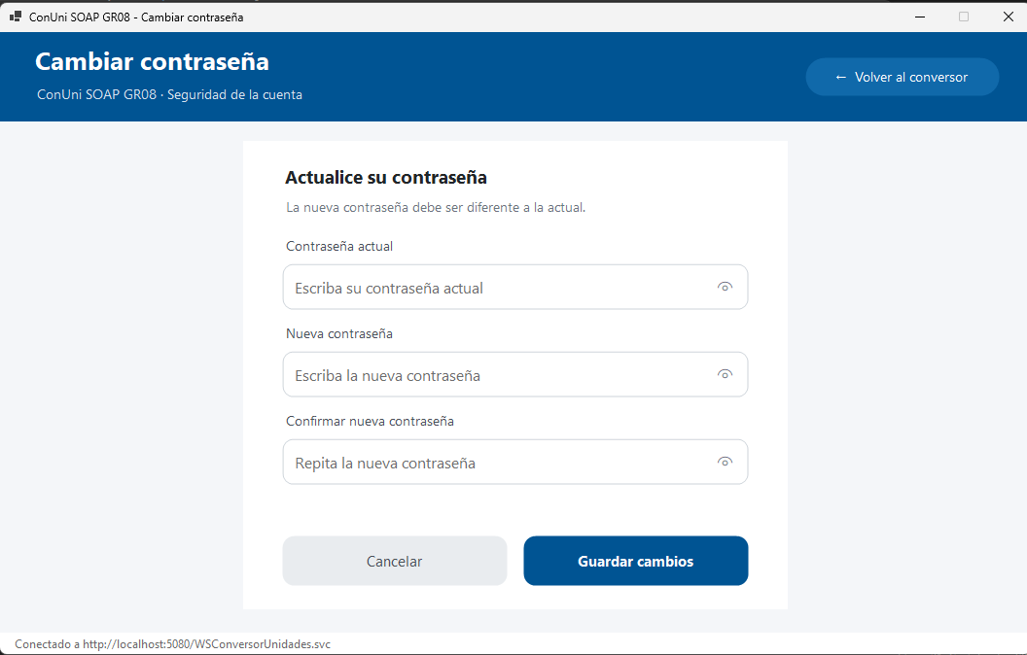
Figura 50
Vista de cerrar sesión
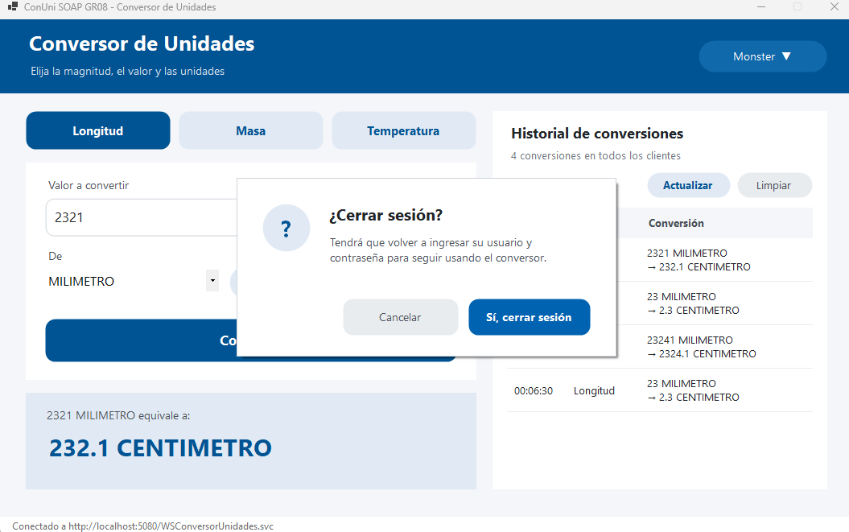

CONCLUSIONES
El desarrollo del presente trabajo permitió comprobar que la arquitectura orientada a servicios, implementada mediante un servicio web SOAP sobre .NET 10 con CoreWCF, centraliza eficazmente la lógica de negocio y la pone a disposición de clientes construidos con tecnologías y para plataformas muy distintas. El contrato WSDL, generado automáticamente a partir de los atributos del servicio, fue el elemento que hizo posible esa interoperabilidad: a partir de él, la consola, la aplicación de escritorio en Windows Forms, la aplicación web en ASP.NET Core MVC y la aplicación móvil en .NET MAUI obtuvieron un proxy tipado y consumieron las mismas operaciones sin duplicar ninguna regla de conversión. El historial compartido, guardado en la memoria del servidor, evidenció de forma práctica esta centralización, ya que una conversión realizada desde cualquier cliente quedó disponible inmediatamente en los demás. Asimismo, el uso de una cabecera SOAP personalizada para el token, validada por inspectores de mensajes, junto con los SOAP Faults tipados con código y mensaje, demostró que el protocolo ofrece mecanismos estandarizados y extensibles para la seguridad y el manejo de errores sin contaminar el contrato de cada operación. Por otra parte, la aplicación del patrón Modelo-Vista-Controlador en todos los clientes facilitó separar la presentación de la lógica de control y del acceso al servicio, lo que permitió reutilizar buena parte de los modelos y controladores entre proyectos y respaldar su funcionamiento con más de quinientas pruebas unitarias. Finalmente, el proyecto mostró que un servicio sin base de datos es adecuado con fines académicos y de demostración, pero que la información en memoria se pierde al reiniciar el servidor, lo que delimita claramente el alcance de esta solución.

RECOMENDACIONES
Se recomienda, como primera mejora, incorporar una base de datos que conserve las credenciales, los tokens y el historial de conversiones, ya que el almacenamiento en memoria se pierde cada vez que se reinicia el servicio y no permite ejecutar más de una instancia del servidor de forma coordinada. En el ámbito de la seguridad, es aconsejable almacenar las contraseñas mediante funciones de resumen con sal en lugar de texto plano, publicar el servicio sobre HTTPS y evaluar el uso del estándar WS-Security para la autenticación cuando la solución se lleve a un entorno de producción, de manera que el token no viaje sin cifrar por la red. También se sugiere documentar la cabecera SOAP del token, puesto que al ser personalizada no aparece en el WSDL y cada nuevo cliente debe conocerla por otros medios. Respecto al proceso de desarrollo, conviene ejecutar el servidor sin el depurador mientras se prueban los clientes, o configurar Visual Studio para que no se detenga en las excepciones esperadas, y mantener actualizadas las bibliotecas de WCF, dado que el asistente de referencias de servicio instala versiones antiguas con vulnerabilidades conocidas. Por último, se recomienda desplegar el servicio en un servidor como IIS y probar la aplicación móvil en un dispositivo físico y en modo Release, con el fin de validar su comportamiento en condiciones más cercanas a las de uso real.

REFERENCIAS BIBLIOGRÁFICAS

Fielding, R. T. (2000). Architectural styles and the design of network-based software architectures. Universidad de California, Irvine.
Fowler, M. (2006). Patterns of Enterprise Application Architecture. Addison-Wesley Professional.
Payara Services. (2026). Platform Engineering for Enterprise Java. Recuperado de los archivos del proyecto.
Red Hat. (2026). ¿Qué es la arquitectura orientada a los servicios - SOA? Recuperado de los archivos del proyecto.
Box, D., Ehnebuske, D., Kakivaya, G., Layman, A., Mendelsohn, N., Nielsen, H. F., Thatte, S., & Winer, D. (2000). Simple Object Access Protocol (SOAP) 1.1. W3C. https://www.w3.org/TR/2000/NOTE-SOAP-20000508/
Christensen, E., Curbera, F., Meredith, G., & Weerawarana, S. (2001). Web Services Description Language (WSDL) 1.1. W3C. https://www.w3.org/TR/wsdl
CoreWCF. (s.f.). CoreWCF: Main repository for the Core WCF project [Repositorio de código]. GitHub. https://github.com/CoreWCF/CoreWCF

